**Муниципальный отдел образования администрации**

**МО «Катангский район»**

**Публичный доклад**

**о состоянии и результатах деятельности**

**системы образования МО «Катангский район»**

**в 2018 году**

с. Ербогачён

СОДЕРЖАНИЕ

1. Приоритетные цели и задачи развития системы образования МО «Катангский район» в 2018 году. 3
2. Ресурсное обеспечение системы образования Катангского района.

2.1. Финансовое обеспечение.4

2.2. Кадровое обеспечение.8

2.3. Развитие инфраструктуры системы образования

Обеспечение безопасности образовательных учреждений.11

Создание условий для сохранения и укрепления здоровья детей16

Доступ к информационным ресурсам29

1. Обеспечение доступности и качества образования.

3.1. Дошкольное образование.

Обеспечение доступности дошкольного образования31

Реализация федерального государственного образовательного стандарта

дошкольного образования35

3.2. Начальное общее, основное общее и среднее общее образование.

Структура сети, динамика ее изменений45

Введение и реализация федеральных государственных образовательных

стандартов45

Развитие системы оценки качества общего образования49

Этнокультурный компонент образования59

1. Защита прав детей.

4.1. Создание условий для получения образования детьми – инвалидами и детьми с

ограниченными возможностями здоровья.60

4.2. Профилактика асоциального поведения обучающихся.61

1. Дополнительное образование и воспитание детей.

5.1.Охват детей, обучающихся по дополнительным общеразвивающим программам67

5.2. Реализация стратегии воспитания.69

5.3. Развитие системы поддержки талантливых детей 765.4. Отдых детей и их оздоровление. 82

1. Расширение общественного участия в управлении образованием.

6.1. Система государственно-общественного управления.84

6.2. Независимая оценка качества образования85

7. Приоритетные задачи развития системы образования на 2019 год.88

**1. Приоритетные цели и задачи развития системы образования МО «Катангский район» в 2018 году.**

Деятельность системы образования МО «Катангский район» в 2018 году осуществлялась в соответствии с Федеральным законом от 29 декабря 2012 года № 273-ФЗ «Об образовании в Российской Федерации» и была направлена на реализацию приоритетных направлений государственной политики, обозначенных в Указах Президента РФ №№ 597-606 от 7 мая 2012 года, от 7 мая 2018г, поручениях Губернатора, Правительства и Министерства образования Иркутской области.

Стратегической целью в муниципальной системе образования определено - создание условий обучения и воспитания, обеспечивающих высокий образовательный и культурный уровень развития учащихся и педагогических работников, соответствующий современным требованиям инновационного развития Иркутской области.

Для достижения этой цели в 2018 году системой образования муниципалитета решались следующие задачи, определенныена основании анализа итогов работы муниципальной системы образования в 2017 году, с учетом имеющихся предписаний надзорных органов, а также анализа итогов независимой оценки качества образовательной деятельности и обращений граждан:

1. Обеспечение условий для получения качественного общего образования в соответствии с требованиями образовательных стандартов посредством:

* реализации мероприятий в рамках единой методической темы «Повышение читательской грамотности»;
* продолжения и активизации работы по обеспечению преемственности деятельности образовательных учреждений;
* продолжение работы по сохранению и укреплению здоровья воспитанников и обучающихся с целью снижения заболеваемости;
* активизация работы в направлении Агробизнес образования с целью дальнейшей успешной социализации обучающихся.

1. Совершенствование механизмов оплаты труда педагогов, обеспечивающих взаимосвязь между уровнем повышения заработной платы и качеством достигаемых результатов обучающимися и воспитанниками.
2. **Ресурсное обеспечение системы образования Катангского района.** 
   1. **Финансовое обеспечение.**

Бюджет системы образования муниципального образования «Катангский район» в 2018 году включает в себя 277 567,1тыс.руб., из них:

муниципальный бюджет –88 288,8тыс.руб.; областной бюджет - субвенция на обеспечение государственных гарантий прав граждан на получение общедоступного и бесплатного дошкольного, начального общего, основного общего, среднего общего образования составила 187 715,6 тыс. руб. (в том числе школы – 136 759,6 тыс. руб., МКДОУ – 48 306,9 тыс.руб.), субсидия из областного бюджета 262,7тыс. руб., спонсорские средства – 1 300,0 тыс. руб.

Фактические расходы за 2018 год составили 264 784,3 тыс. руб., в том числе муниципальный бюджет – 83 758,0тыс. руб.; субвенция из областного бюджета – 179 480,9тыс.руб. (по школам – 129 501,5 тыс. руб.; по детским садам – 47 330,3 тыс. рублей), субсидии из областного бюджета – 245,4 тыс. рублей, спонсорские – 1 300,0 тыс. руб.

Таблица 1

|  |  |  |  |  |
| --- | --- | --- | --- | --- |
| № п/п | Год | Общий объём финансирования | В том числе субвенция на образование | % субвенции |
| 1 | 2014г. | 214 924,5 т.р | 145 173,4 т.р. | 67,5% |
| 2 | 2015г. | 224 956,3 т.р. | 146 786,6 т.р. | 65,3% |
| 3 | 2016 г. | 201 403,8 т.р. | 148 428,0 т.р. | 73,7 % |
| 4 | 2017 г. | 234 266,1 т.р. | 145 594,8 т.р. | 62,1 % |
| 5 | 2018 г. | 277 567,1 т.р. | 164 643,3 т.р. | 59,3 % |

|  |  |  |  |  |  |  |  |  |
| --- | --- | --- | --- | --- | --- | --- | --- | --- |
| Таблица 2  **ФАКТ расходованиясубвенции**  **общеобразовательными организациями МО «Катангский район»** | | | | | | | | |
|  | | | | | | | | |
| **№ п/п** | **образовательное учреждение** | **211 статья** | **213 статья** | **221, 340, 310 статьи учеб расходы** | **Всего руб.** | **Кол-во**  **учащихся** | **Расход**  **на 1 ученика**  **в год** | **расход на 1 ученика**  **в месяц** |
| **1** | **2** | **3** | **4** | **5** | **6** | **7** | **8** | **9** |
| 1 | МКОУ СОШ с. Ербогачен | 32 450 772 | 10 017 460 | 847 000 | 43 315 232 | 284 | 152 518 | 12 710 |
| 2 | МКОУ СОШ с. Преображенка | 14 932 739 | 4 523 080 | 180 889 | 19 636 708 | 41 | 478 944 | 39 912 |
| 3 | МКОУ СОШ с. Подволошино | 13 825 661 | 3 660 827 | 195 876 | 17 682 364 | 54 | 327 451 | 27 288 |
| 4 | МКОУ СОШ с. Непа | 10 538 701 | 3 180 494 | 137 500 | 13 856 695 | 23 | 602 465 | 50 205 |
| 5 | МКОУ СОШ с.Бур | 7 765 640 | 2 130 752 | 116 500 | 10 012 892 | 23 | 435 343 | 36 279 |
| 6 | НШДС с. Ика | 1 349 252 | 420 083 | 20 000 | 1 789 335 | 2 | 894 668 | 74 556 |
| 7 | НШДС с. Наканно | 2 123 771 | 656 801 | 31 500 | 2 812 072 | 2 | 1 406 036 | 117 170 |
| 8 | НШДС с. Хамакар | 1 535 406 | 467 269 | 14 734 | 2 017 410 | 3 | 672 470 | 56 039 |
| 9 | НШДС с. Ерёма | 2 308 427 | 711 471 | 34 500 | 3 054 398 | 3 | 1 018 133 | 84 844 |
|  | **Итого 2018 г.** | 86 830 369 | 25 768 237 | 1 578 500 | **114 177106** | 435 | 262 476 | 21 873 |
| Таблица 3  **ФАКТ расходования субвенции**  **на обеспечение общедоступного и бесплатного дошкольного образования в муниципальных дошкольных образовательных организациях образовательными организациями МО «Катангский район»** | | | | | | | | |
|  | | | | | | | | |
|  |  |  |  |  |  |  |  |  |
| **№ п/п** | **образовательные учреждения** | **211 статья** | **213 статья** | **310, 340 статьи (учебные расходы)** | **Всего, руб** | **Кол-во**  **воспитанников** | **Расход**  **на 1 воспитанника**  **в год** | **расход на 1 воспитанника**  **в месяц** |
| **1** | **2** | **3** | **4** | **5** | **6** | **7** | **8** | **9** |
| 1 | МКДОУ с. Ербогачен «Радуга» | 15 970 928 | 4 886 788 | 76 000 | 20 933 716 | 134 | 156 222 | 13 018 |
| 2 | МКДОУ с. Преображенка | 3 904 338 | 1 147065 | 6 000 | 5 057 403 | 10 | 505 740 | 42 145 |
| 3 | МКДОУ с. Подволошино | 4 045 190 | 1 220 948 | 10 500 | 5 276 638 | 20 | 263 832 | 21 986 |
| 4 | МКДОУ с. Непа | 1 847 430 | 427 137 | 4 500 | 2 279 067 | 8 | 284 834 | 142 442 |
| 5 | МКДОУ с.Бур | 1 956 750 | 591 345 | 2 500 | 2 548 595 | 5 | 509 719 | 42 477 |
| 6 | НШДС с Ика | 664 410 | 195 739 |  | 860 149 | 2 | 430 075 | 35 840 |
| 7 | НДШС с Наканно | 800 022 | 228 702 | 3 000 | 1 031 724 | 9 | 114 636 | 9 553 |
| 8 | НДШС с. Хамакар | 1 956 593 | 803 110 | 6 000 | 2 765 703 | 9 | 307 300 | 25 608 |
| 9 | НДШС с. Ерёма | 1 249 620 | 377 234 | 1 000 | 1 627 854 | 2 | 813 927 | 67 827 |
|  | Итого по ДОУ | **32 395 281** | **9 878 069** | **109500** | **42 382 851** | **199** | **212 979** | **17 748** |

Таблица 4

**Анализ**

**расходов на одного учащегося в динамике по муниципальным общеобразовательным учреждениям- средним общеобразовательным школам.**

|  |  |  |  |  |
| --- | --- | --- | --- | --- |
| Год | Количество детей | Финансирование всего | Затраты в год на 1 ребенка | Затраты в месяц на 1 ребенка |
| 2014 | 442 | 138 600,5т.р. | 313 576 руб. | 26 131 руб. |
| 2015 | 450 | 148 686,9т.р. | 330 415 руб. | 27 535 руб. |
| 2016 | 451 | 137 335,6 т.р. | 304 514 руб. | 25 376 руб. |
| 2017 | 444 | 147 815,7 т.р. | 332 918 руб. | 27 743 руб. |
| 2018 | 430 | 166 792,7 т.р. | 387 890 руб. | 32 324 руб. |

Таблица 5

**Анализ расходов на одного воспитанника**

**по дошкольным образовательным учреждениям**

|  |  |  |  |  |
| --- | --- | --- | --- | --- |
| Год | Количество детей | Финансирование всего, тыс. руб. | Затраты в год на 1 ребенка(руб.) | Затраты в месяц на 1 ребенка( рублях) |
| 2014 | 260 | 45 316 ,2 | 174 293 | 14 525 |
| 2015 | 230 | 46 737,3 | 203 206 | 16 934 |
| 2016 | 216 | 58 803,1 | 272 237 | 22 686 |
| 2017 | 209 | 50 624,9 | 242 244 | 20 185 |
| 2018 | 197 | 58492,3 | 296 915 | 24 743 |

Родительская плата в дошкольных учреждениях в 2018 году не изменилась и составляла 1 200 руб., что составило 4,8 % от общих затрат на содержание воспитанников детского сада.

В 2018 году продолжена планомерная работа по повышению материальной обеспеченности, социального статуса и общественного престижа педагогических работников через выполнение Указа президента РФ от 7 мая 2012 года № 597 «О мероприятиях по реализации государственной социальной политики», реализацию плана мероприятий муниципального образования «Катангский район» («дорожная карта») «Изменения в сфере образования МО «Катангский район», направленные на повышение эффективности образования» средняя заработная плата педагогических работников составила:

Таблица 6

|  |  |  |  |  |  |  |
| --- | --- | --- | --- | --- | --- | --- |
| год | 2014 | 2015 | 2016 | 2017 | 2018 | % увеличенияпо отношению к 2017 г. |
| Педагогические работники школ | 45,8 | 46,4 | 46,2 | 49,2 | 53,3 | 4,1 |
| Педагогические работники дошкольных учреждений | 38,9 | 40,1 | 39,4 | 40,8 | 46,8 | 6,0 |
| Педагогические работники дополнительного образования | 37,8 | 36,9 | 37,0 | 44,0 | 49,7 | 5,7 |

Соотношение средней заработной платы педагогических работников дошкольных образовательных учреждений со среднеобластным показателем по образованию составил 144,5%. Соотношение средней заработной платы педагогических работников общегообразования со среднеобластным показателем по образованию составил 143,9%. Соотношение средней заработной платы педагогических работников учреждений дополнительного образования со среднеобластным показателем по образованию составил 143,1 %.

Соотношение заработной платы руководителей ОУ по отношению к заработной плате работников составляет: наименьшее соотношение 0,89 (в 2017 году - 2,01), наибольшее соотношение 2,64 (в 2017 году - 3,47).

В 2018 году начисление заработной платы обслуживающему персоналу осуществлялось с учетом постановления конституционного суда от 07.12.2017 года № 38-п, Федерального Закона от 28.12.2017 года № 421-ФЗ. Минимальная заработная плата обслуживающего персонала с 01.01.2018 года составляла 23 722,50, с 01.05.2018 года – 27 907,50 руб. Таким образом, средняя заработная плата обслуживающего персонала образовательных учреждений за 2018 год составила – 26 512,50 руб.

Реализация в муниципальной «дорожной карте» положений Указа Президента Российской Федерации от 7 мая 2012 г. № 597 «О мероприятиях по реализации государственной социальной политики» и Программы поэтапного совершенствования системы оплаты труда в государственных (муниципальных) учреждениях на 2012 – 2018 годы, утвержденной распоряжением Правительства Российской Федерации от 26 ноября 2012 г. № 2190-р (далее – Программа), в части повышения заработной платы отдельным категориям работников, повышение оплаты труда которых предусмотрено Указами Президента Российской Федерации от 7 мая 2012 г. № 597, от 1 июня 2012 г. № 761, от 28 декабря 2012 г. № 1688 (далее – отдельные категории работников), происходит с возможным привлечением на эти цели средств, получаемых за счет реализации мероприятий направленных на повышение эффективности расходов в сфере образования:

Таблица 7

|  |  |  |
| --- | --- | --- |
| Год | Основные направления оптимизации | Объем экономии средств, направляемый на повышение оплаты труда отдельных категорий работников |
| 2016 | 1. Централизация бухгалтерии ОУ, перевод на обслуживание бухгалтерии МОО администрации МО «Катангский район» МКОУ СОШ с. Преображенка. Сокращение 1 ставки главного бухгалтера. 2. Сокращение 0,5 ставки директора МКОУ НШДС с. Токма 3. Сокращение 3 ставок сторожей МКОУ СОШ с. Бур   Итого по всем мероприятиям: | 390,4 тыс. руб.  82,5 тыс.руб.  242,3 тыс. руб.  715,2 тыс.руб. |
| 2017 | 1. Изменение местонахождения МКДОУ ДС с. Непа (сокращение 4 ст. кочегаров и 0,5 ст. заведующей) с сентября 2017. 2. Сокращение 6 ст. сторожей МКОУ СОШ с. Ербогачен с января 2017г. 3. Приведение в соответствие с нормативами штатной численности гардеробщиков МКОУ СОШ сс. Преображенка (0,5 ст), Подволошино (0,5 ст), Непа (0,7 ст) с января 2017г. 4. Закрытие 1 группы МКДОУ ДС с. Преображенка с сентября 2017г: сокращение 0,5 ставки заведующей, 0,25 ставки физработника, 1,25 ставки воспитателяи 1 ставки помощника воспитателя. 5. Ликвидация сентябрь 2017г МКОУ НШДС с. Токма   Итого по всем мероприятиям: | 1164,9 тыс. руб.  1488,6 тыс. руб.  228,1 тыс. руб.  802,5 тыс.руб.  785,6 тыс.руб.  4469,7 тыс.руб. |
| 2018 | 1. Ликвидация МКОУ НШДС с. Ика 2. Реорганизация МКОУ НШДС с. Хамакар в МКДОУ ДС с. Хамакар с 01.09.2018г   Итого по мероприятиям: | 2 995,9 тыс. руб.  663,4 тыс. руб.  3 659,3 тыс. руб. |

**2.2. Кадровое обеспечение.**

В системе образования муниципалитета работает 314 человек, из них 130 педагогических работников**.**

На 01.01.2019 года **%** обеспеченности педагогическими кадрами общеобразовательных и дошкольных образовательных учреждений составляет 100%, учреждений дополнительного образования – 86,6%(2 вакансии – преподаватель класса баян, преподаватель класса фортепиано).

Для подготовки собственных кадров, по договору администрации района

- с Российским государственным педагогическим университетом им. А.И. Герцена обучается 1 студент по очной форме обучения;

- с ФБГОУ ВПО ИГУ – обучаются 3 студента по очной форме обучения.

В образовательных учреждениях района работают:

- 82 педагога, имеющих высшее профессиональное образование, что составляет 63,1%;

- 7 педагогов, повышающих свой образовательный уровень - учатся по заочной форме обучения в высших учебных заведениях;

- 67 (55,5%) педагогов, имеющих стаж работы более 20 лет;

**-** 50 педагогов (38,5%), имеющихквалификационную категорию, из них: высшую - 3 педагога, 1-ую – 47 педагога;

- 57 педагогов (43,8%) - пенсионного возраста;

- 22 педагога в возрасте до 30 лет, из них 5 молодых специалистов. В основном это бывшие выпускники школ района, закончившие профессиональные учебные заведения и вернувшиеся в родную школу и дошкольные образовательные учреждения.

Для поддержки и стимула молодым специалистам, прибывшим в ОУ района, выплачиваются:

* единовременное денежное пособие из областного бюджета в размере 25000 (двадцать пять тысяч) рублей на основании постановления Правительства Иркутской области от 30 апреля 2009г. № 131-пп;
* единовременное денежное пособие из местного бюджета в размере 70000 (семьдесят тысяч) рублей на основании решения районной Думы от 07.12.2010 года № 4/2;
* производится доплата к заработной плате в размере 20% от оклада на основании Положения о системе оплаты труда работников муниципальных образовательных учреждений МО «Катангский район».

Методическую помощь оказывают руководители образовательных учреждений, заместители руководителей, руководители методобъединений, наставники, специалисты и методисты отдела образования.

**За многолетний плодотворный труд награждены:**

- значком «Отличник народного просвещения» 5 педагогов;

- Почетным званием «Почетный работник общего образования Российской Федерации» - 18 педагогов;

- «Почетным званием «Заслуженный работник образования Иркутской области» - 1 педагог;

- Почетной грамотой Министерства образования и науки Российской Федерации – 17 педагогов;

- Благодарностью Министерства образования и науки Российской Федерации – 10 педагогов;

- Почетной грамотой Министерства образования Иркутской области - 62 педагога;

- Почетной грамотой мэра МО «Катангский район» - 24 педагога;

- Почетной грамотой Губернатора Иркутской области – 4 педагога;

- Благодарностью Губернатора Иркутской области – 6 педагогов;

- Благодарностью Министерства образования Иркутской области - 15 педагогов;

- Медалью «Патриот России» - 1 педагог;

- Почетной грамотой МОО - 82 педагога;

- Присвоено почетное звание «Почетный работник сферы образования Российской Федерации» 1 техническому работнику.

За 2018 год 61 педагогический и руководящий работник образовательных учреждений Катангского района прошли повышение квалификации, из них 42 – педагоги и руководители общеобразовательных учреждений, 15 – педагоги и руководители ДОУ, 1 –педагог ДО, 3 – специалисты и методисты МОО.

Основные направления повышения квалификации:

* «Организация и проведение занятий в «Школе робототехники»» - 1 человек;
* «Современные информационные технологии и педагогические приемы в контексте реализации ФГОС» - 45 человек;
* «Реализация ФГОС ОВЗ, ФГОС у/о в условиях общеобразовательной организации» - 14 человек;
* профессиональная переподготовка на тему: «Педагогическая деятельность в дополнительном образовании» - 1 человек.

В 2018г 6 педагогических работников прошли аттестацию на первую и высшую квалификационные категории:

Таблица 8

|  |  |  |
| --- | --- | --- |
|  | **2017** | **2018** |
| **Количество аттестованных педагогических работников, в том числе по должности:** | **10** | **6** |
| учитель | 9 | 4 |
| воспитатель |  | 2 |
| педагог дополнительного образования | 1 |  |
| **по категории:** |  |  |
| первая квалификационная категория | 9 | 5 |
| высшая квалификационная категория | 1 | 1 |
| **по моделям аттестации:** |  |  |
| экспертное заключение | 1 |  |
| модельный паспорт | 9 | 6 |

На основании приказа МОО администрации МО «Катангский район» № 107-Д от 07.12.2018 с целью стимулирования развития творческого, научного и профессионального потенциала педагогов, обобщения и распространения передового педагогического опыта, повышения престижа педагога в обществе в декабре был проведен муниципальный этап Всероссийского конкурса «Воспитатель года-2018». В конкурсе приняли участие 3 педагога дошкольных образовательных учреждений Катангского района.

Все участники достойно прошли конкурсные испытания заочного и очного туров, успешно продемонстрировали свои таланты и умения в педагогических мероприятиях с детьми, мастер – классах, в поиске путей решения проблем в современном образовании.

По итогам конкурса звание победитель муниципального этапа конкурса «Воспитатель года – 2018» присвоено Буяновской Людмиле Васильевне, воспитателю МКДОУ ДС с. Непа. Призерами конкурса стали Мутина Светлана Михайловна и Воробьева Ольга Геннадьевна – воспитатели МДКОУ ДС «Радуга» с. Ербогачен.

**2.3. Развитие инфраструктуры системы образования**

**Обеспечение безопасности образовательных учреждений**

К приоритетным расходам администрации района относятся содержание зданий и сооружений образовательных учреждений - финансирование ремонтов, подготовка к отопительному сезону, проведение мероприятий по обеспечению безопасности осуществления образовательного процесса (противопожарной и антитеррористической):

Таблица 9

|  |  |  |  |
| --- | --- | --- | --- |
|  | Региональный бюджет | Местный бюджет | всего |
| 2014-2015 уч.г. | 6 141 250,0 руб. | 2 542 550,0 | 8 683 800 руб. |
| 2015-2016 уч.г. |  | 7 705 400 руб. | 7 705 400 руб. |
| 2016-2017 уч.г. | 857 687,5 руб. | 20 682 553 руб. | 21 540 240 руб. |
| 2017-2018 уч.г. | 15 602 046 руб. | 7 687 052 руб. | 23 289 098 руб. |

На подготовку образовательных учреждений к 2018-2019 учебному году по следующим направлениям было израсходовано 24 315,2 тыс. руб., в том числе:

Таблица 10

|  |  |  |  |  |
| --- | --- | --- | --- | --- |
| На проведение капитальных и выборочных капитальных ремонтов1 | На проведение текущих ремонтов | На проведение противопожарных мероприятий2 | На подготовку к отопительному сезону3 | На проведение антитер-рористических мероприятий4 |
| 22 046,862 | 1 242,236 | 281,314 | 114,439 | 1083667,8 |

1Оплата второго этапа капитального ремонта корпуса начальной школы МКОУ СОШ с. Ербогачен, капитальный ремонт и оснащение оборудованием (для пищеблока, групповых помещений), игровым материалом МКДОУ ДС с. Подволошино.

Рис. 1 Муниципальное казенное дошкольное образовательное учреждение

детский сад с. Подволошино после капитального ремонта

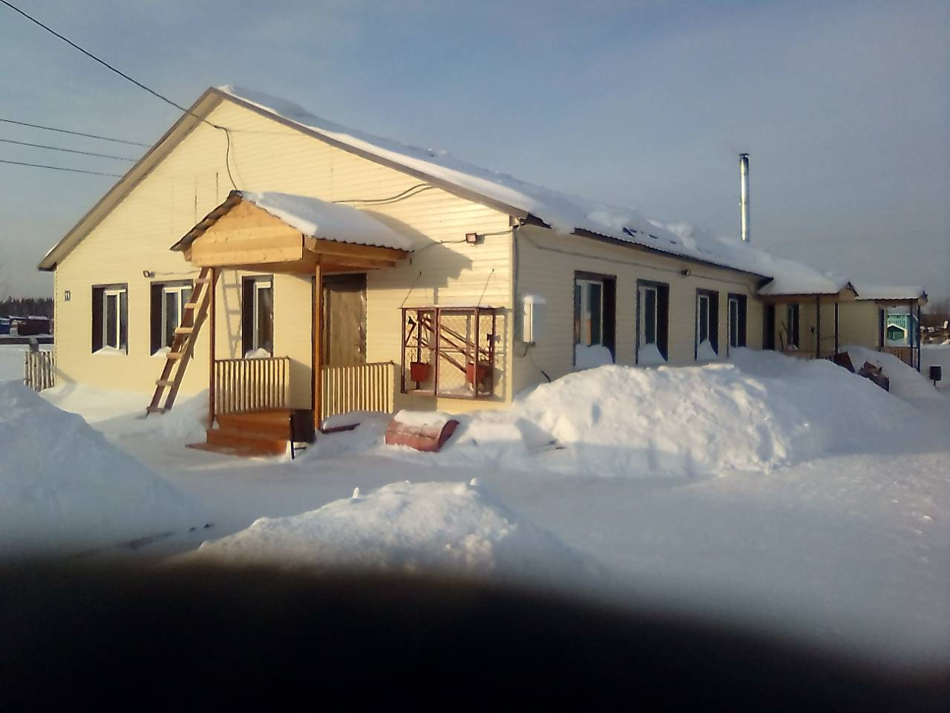

Рис. 2 Приемное помещение

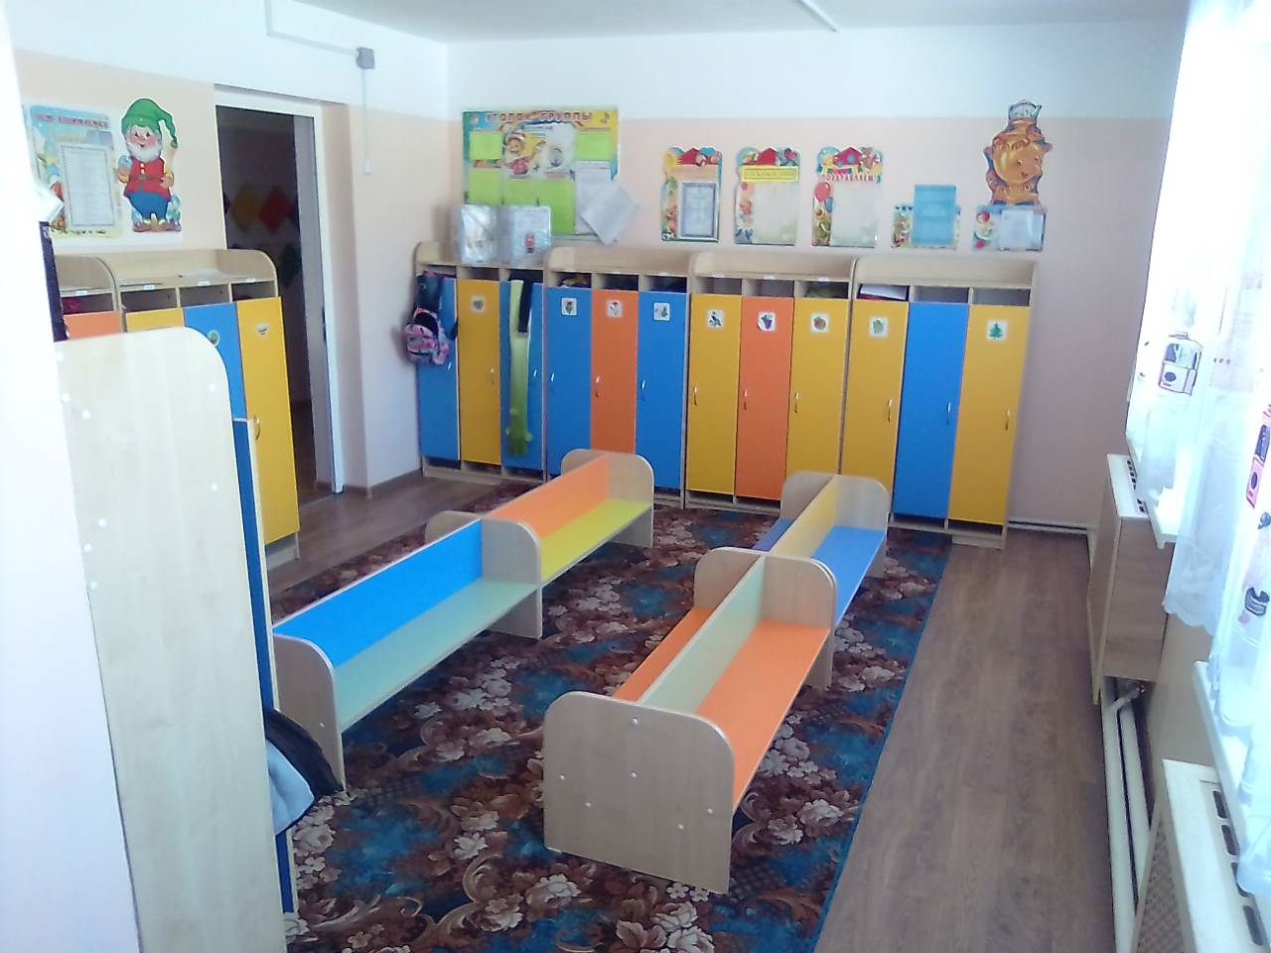

Рис. 3 – 6. Групповые комнаты

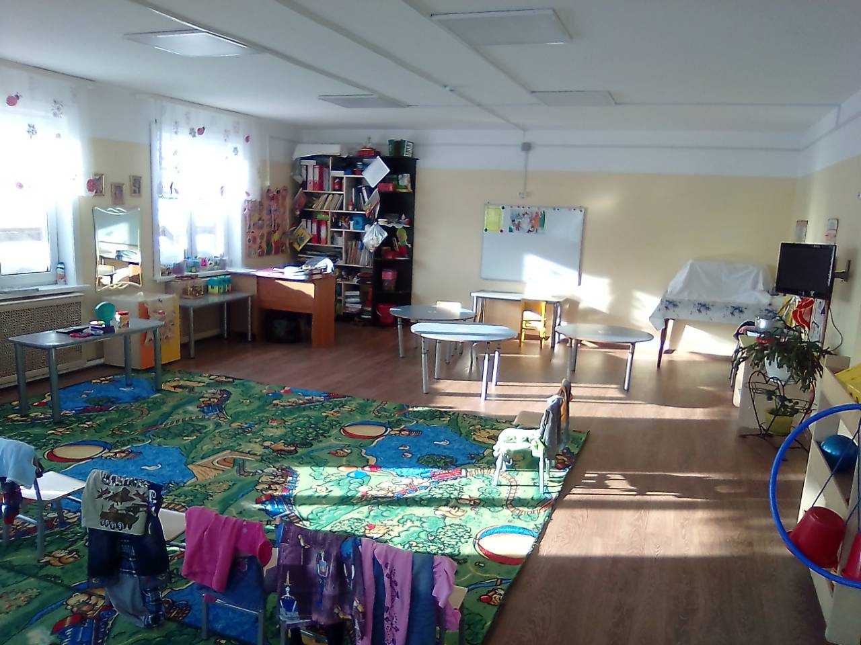

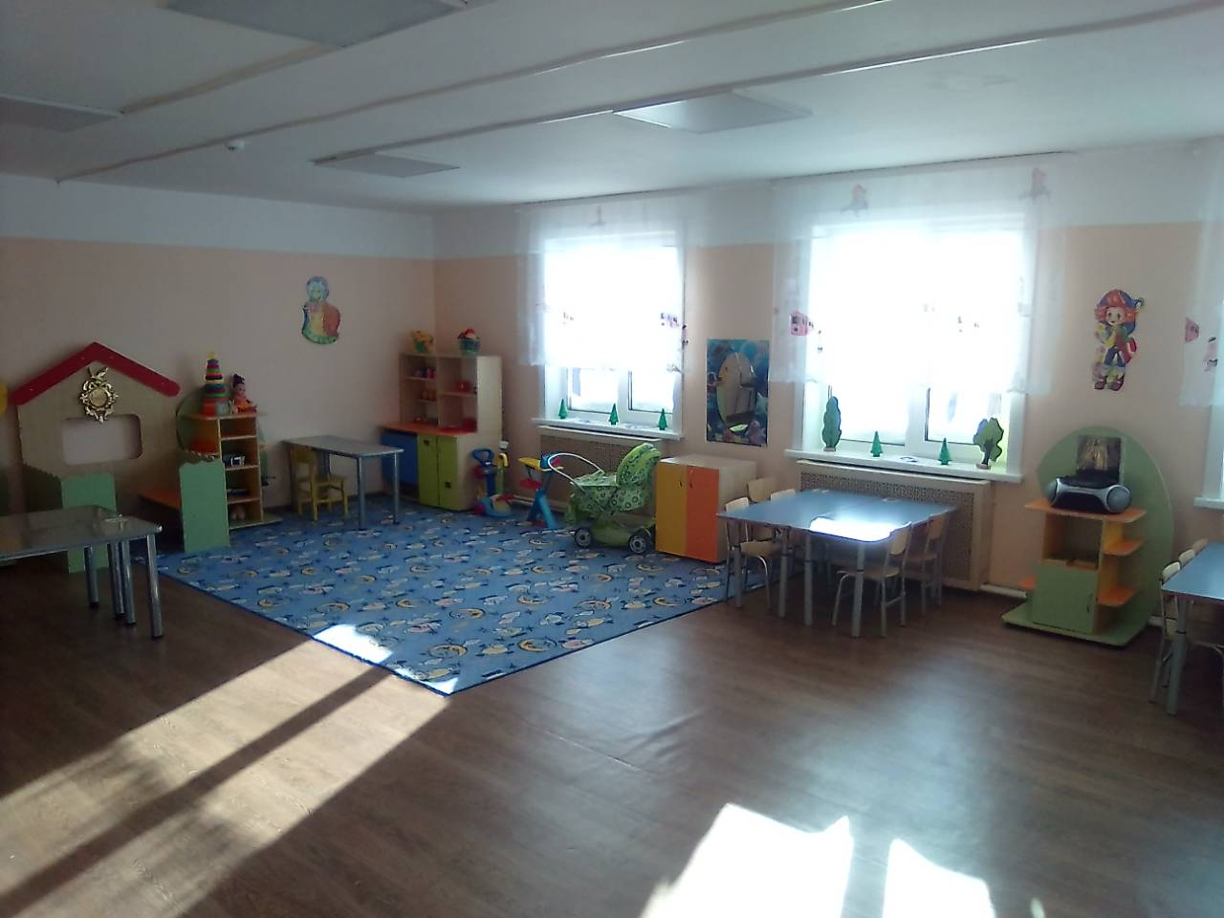

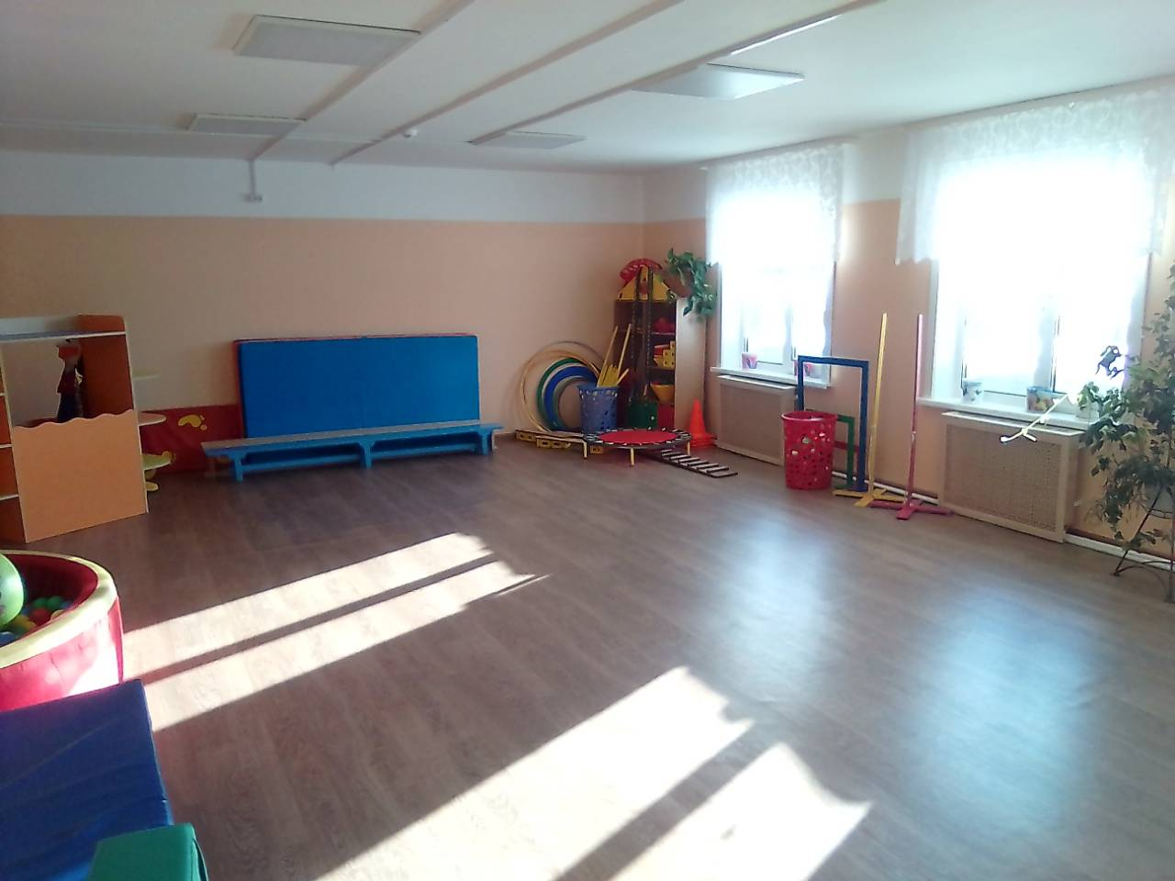

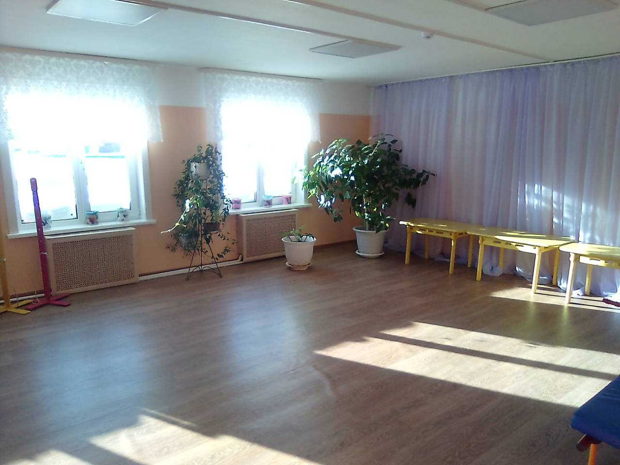

Рис. 7 -8 Пищеблок

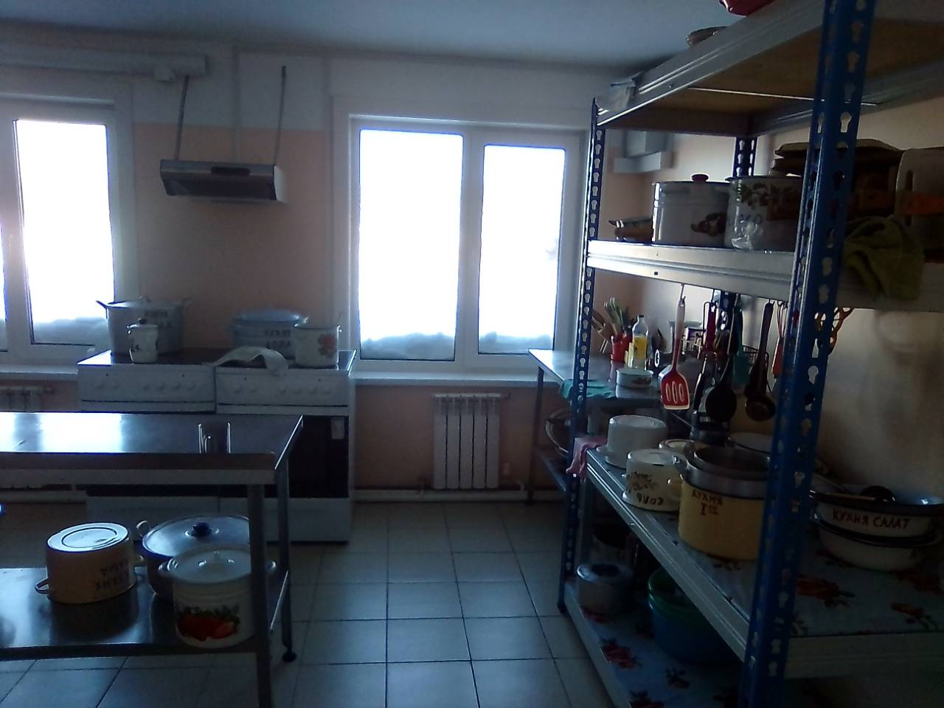

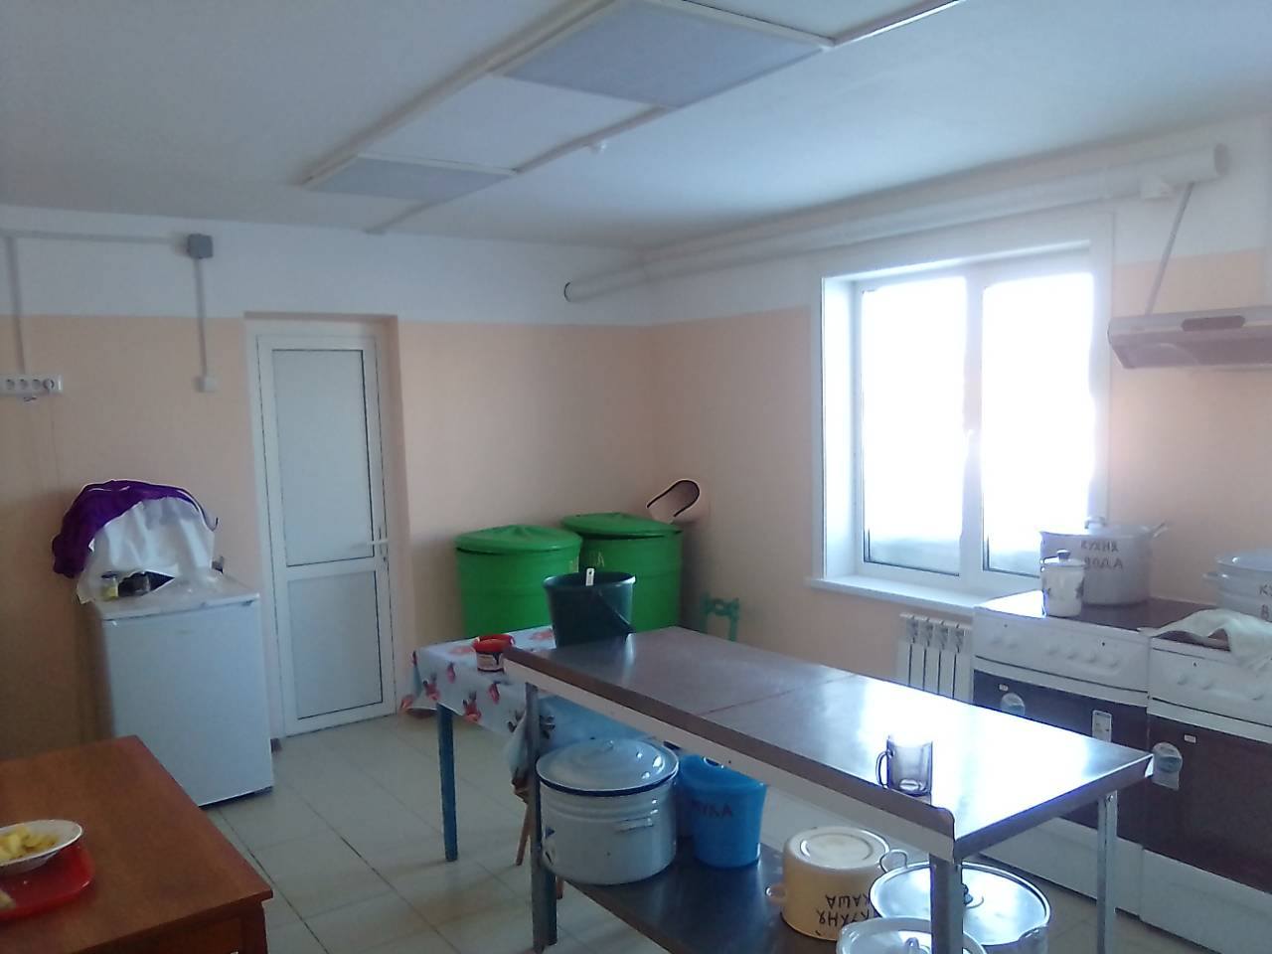

Рис. 9 Коридор

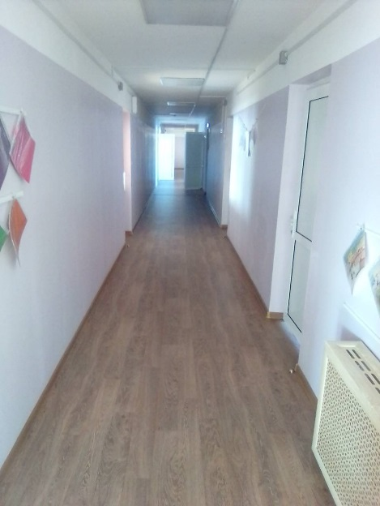

2 Осуществлена замена ОПС МКОУ СОШ с. Преображенка, вывод сигнала ОПС МКОУ СОШ сс. Преображенка и Подволошино, МКДОУ ДС с. Преображенка на добровольные пожарные дружины сельских поселений.

3 Осуществлена замена кирпичной печи МКОУ НШДС с. Хамакар.

4 Монтаж системы видеонаблюдения МКОУ СОШ сс. Преображенка и Подволошино, МКОУ СОШ и МКДОУ ДС с. Бур.

Исходя из анализа приемки образовательных учреждений в 2018 году, сохраняется замечание ОНД по Киренскому и Катангскому районам: отсутствие вывода сигнала на пульт пожарной части в 8 ОУ, расположенных в отдаленных и труднодоступных населенных пунктах, в которых отсутствуют пожарные части. По данным учреждениям разработан и реализуется план компенсирующих мероприятий, работа по обеспечению вывода сигнала ОПС образовательных учреждений на добровольные пожарные дружины будет продолжена в 2019 году.

Из имеющихся предписаний надзорных органов выполнены:

Решения Катангского районного суда по гражданским делам № 2-169/2015 и № 2-170/2015 с отсрочкой исполнения до 01.08.2018г по монтажу системы охранного видеонаблюдения в МКОУ СОШ сс. Преображенка и Подволошино. На данные цели направлено 628 759,94 руб. бюджета МО «Катангский район».

**Создание условий для сохранения и укрепления здоровья детей.**

На мероприятия по охране трудав целом по системе образования по итогам 2018 года израсходовано:

Таблица 11

|  |  |  |
| --- | --- | --- |
| год | 2017 | 2018 |
| израсходовано (тыс.руб) | **1274,4** | **2038** |

из них в разрезе учреждений в тыс. руб.:

Таблица 12

|  |  |  |
| --- | --- | --- |
| ОУ \ год | 2017  (не включая медосмотр 378.49) | 2018 |
| ДОУ | 437,1 | 485 |
| ДО | 106 | 5,6 |
| СОШ и НШДС | 340,66 | 1542,9 |
| МОО | 12,12 | 4,5 |

из них по направлениям:

Таблица 13

|  |  |  |
| --- | --- | --- |
| Направление \ год | 2017 | 2018 |
| пожарная безопасность | 175,5 | 865 |
| СИЗ | 30,2 | 100,3 |
| медосмотр | 378,5 | 535,3 |
| АРМ (СОУТ) | 0 | 0 |
| Обучение ОТ | 0 | 6 |
| другие мероприятия | 690,2 | 530,3 |

По итогам 2018 года сохраняется проблема проведения специальной оценки условий труда работников образовательных учреждений в связи с отсутствием на эти цели средств в бюджете муниципального образования. В сентябре 2018 г произведен расчет количества рабочих мест (рабочих карт) в разрезе каждого образовательного учреждения. С учетом аналогичности рабочих мест для 491 рабочего места необходимо оформление 302 карт.

Проведена **оценка затрат на обеспечение охраны труда на одного работающего** в образовательном учреждении.

Таблица 14 **Школы (на территории района 8)**

|  |  |  |
| --- | --- | --- |
| Расчет на организацию с числом работающих | 209 в 8 ОУ |  |
| Обязательные мероприятия по ОТ, подлежащие финансированию в соответствии со ст.212 ТКРФ | | |
| 1. **Организационные мероприятия** | Затраты на организацию в 1 год (руб) | Затраты на 1 раб. в год (руб) |
| Не проводились |  |  |
| 1. **Технические мероприятия** |  |  |
| Не проводились |  |  |
| **3. Лечебно-профилактические и санитарно-бытовые мероприятия** |  |  |
| Проведение медицинских осмотров | 265430 | 1270 |
| Оснащение помещений аптечками для оказания первой медицинской помощи | 20500 | 98 |
| 1. **Мероприятия по обеспечению СИЗ** |  |  |
| Обеспечение работников, занятых на работах с вредными УТ, на работах с в особых температурных условиях или связанных с загрязнением, СИЗ | 15720 | 75 |
| Обеспечение смывающими и обезвреживающими средствами | 57940 | 277 |
| Базовый норматив затрат на ОТ на 1 организацию в год | **265430** |  |
| **Базовый норматив затрат на ОТ на 1 работающего в год** |  | **1270** |
| **Другие мероприятия** | 207000 | 990 |

Таблица 15**Детские сады (на территории района 5)**

|  |  |  |
| --- | --- | --- |
| Расчет на организацию с числом работающих | 75 в 5 ОУ |  |
| Обязательные мероприятия по ОТ, подлежащие финансированию в соответствии со ст.212 ТКРФ | | |
| 1. **Организационные мероприятия** | Затраты на организацию в 1 год (руб) | Затраты на 1 раб. в год (руб) |
| Не проводились |  |  |
| **2.Технические мероприятия** |  |  |
| Не проводились |  |  |
| **3. Лечебно-профилактические и санитарно-бытовые мероприятия** |  |  |
| Проведение медицинских осмотров | 95300 | 1270 |
| Оснащение помещений аптечками для оказания первой медицинской помощи | 9500 | 126 |
| 1. **Мероприятия по обеспечению СИЗ** |  |  |
| Обеспечение работников, занятых на работах с вредными УТ, на работах с в особых температурных условиях или связанных с загрязнением, СИЗ | 3000 | 40 |
| Обеспечение смывающими и обезвреживающими средствами | 49650 | 662 |
| Базовый норматив затрат на ОТ на 1 организацию в год | **157450** |  |
| **Базовый норматив затрат на ОТ на 1 работающего в год** |  | **2098** |
| **Другие мероприятия** | 253450 | 3379 |

Таблица 16**Организации дополнительного образования (на территории района 2)**

|  |  |  |
| --- | --- | --- |
| Расчет на организацию с числом работающих | 15 в 2 ОУ |  |
| Обязательные мероприятия по ОТ, подлежащие финансированию в силу ст.212 ТКРФ | | |
| 1. **Организационные мероприятия** | Затраты на организацию в 1 год (руб) | Затраты на 1 раб. в год (руб) |
| Не проводились |  |  |
| 1. **Технические мероприятия** |  |  |
| Не проводились |  |  |
| **3. Лечебно-профилактические и санитарно-бытовые мероприятия** |  |  |
| Проведение медицинских осмотров | 19050 | 1270 |
| Оснащение помещений аптечками для оказания первой медицинской помощи | 2000 | 133 |
| **4.Мероприятия по обеспечению СИЗ** |  |  |
| Обеспечение работников, занятых на работах с вредными УТ, на работах с в особых температурных условиях или связанных с загрязнением, СИЗ | 3000 | 200 |
| Обеспечение смывающими и обезвреживающими средствами | 3000 | 200 |
| Базовый норматив затрат на ОТ на 1 организацию в год | **27050** |  |
| **Базовый норматив затрат на ОТ на 1 работающего в год** |  | **1803** |
| **Другие мероприятия** | 100000 | 6667 |

В 2018 году о**бучение по санитарно-гигиенической подготовке** специалистом ФБУЗ «Центр гигиены и эпидемиологии» прошли 26 работников, в том числе:

Таблица 17

|  |  |  |  |  |
| --- | --- | --- | --- | --- |
| срок | руководители | работники | ЛДП | Выдача медкнижек |
| Апрель 2018 | - | 12 (ДОУ с. Ербогачен)  5 (СОШ с. Ербогачен) | 9 | 1 |

Во время подготовки к прививочной кампании по профилактике гриппа руководителям рассылался методический материал по ее проведению, проводился контроль за организацией противокарантинных мероприятий, мониторинг заболеваемости гриппом и ОРВИ (сентябрь – май), проведения вакцинации работников, а также обучающихся (воспитанников). Данные мониторинга приведены в таблице:

Таблица 18

|  |  |  |  |
| --- | --- | --- | --- |
| ***Вакцинировано*** | 2016-2017 | 2017-2018 | 2018-2019 |
| Работников ОУ | 308 (90 %) | 194 (66 %) | 223 (76,8 %) |
| Обучающихся всего | 366 (55 %) | 370 (57 %) | 442 (69,2 %) |
| Из них: Обучающихся СОШ и НШДС | 306 (64 %) | 303 (66 %) | 342 (78 %) |
| Воспитанников ДОУ | 60 (32 %) | 67 (36 %) | 100 (51,8 %) |
| Заболеваемость ОРВИ, карантин | 4-9 % до 01.02.2017, с 02.2017 в СОШ с.Ербогачен до 75%. | До 75% в СОШ с.Бур – 2 четв | 30 % СОШ с.Ербогачен -2 четв |

Учебныйпроцесс приостанавливался в МКОУ СОШ Ербогаченпо причине массовой заболеваемости детей по согласованию с Управлением Роспотребнадзора по Иркутской области.

Количество обучающихся, прошедших вакцинацию увеличивается.

В ряде ОУ персонал прошел 100 – процентную вакцинацию (МКОУ СОШ с.Преображенка, МКДОУ с.Ербогачен, МКДОУ с.Преображенка, МКДОУ с.Подволошино, МКДОУ с.Бур, МКОУ ДО ДШИ).

В связи с регистрацией 6 случаев **педикулеза** в МКОУ СОШ с.Ербогаченв образовательном учреждении проводились противоэпидемические мероприятия по предупреждению заболеваемости.

Питание школьников организовано в 9 сырьевых столовых (на конец года – 7 в связи с ликвидацией МКОУ НШДС с. Ика и реорганизацией МКОУ НШДС с. Хамакар в ДОУ).

В мае 2018 г проведен **мониторинг организации питания обучающихся** МКОУ СОШ и МКОУ НШДС (согласно концепции о мониторинге контроля за организацией питания в ОУ, разработанной МОО в сентябре 2016).

Итоги мониторинга представлены ниже.

Таблица 19**Охват обучающихся горячим питанием:**

|  |  |  |  |  |
| --- | --- | --- | --- | --- |
|  | 1-4 кл | 5-9 кл | 10-11 кл | Всего 1-11 кл  (кол-во\% от 438 на май 2018) |
| Одноразовое питание (только горячие завтраки) | **108** | **135** | **13** | **256\ 58,4** |
| Одноразовое питание (только горячие обеды) | 1 Ерб |  | 14 п | **15\ 3,4** |
| *Одноразовое питание (всего)* | **109** | **135** | **27** | ***271\ 61,9*** |
| *Двухразовое питание (завтрак +обед)* | **84** | **56** | **7** | ***147\ 33,6*** |
| ***Получают горячее питание*** | **193** | **191** | **34** | **418 \ 95,4** |
| *Не питаются* | 3 Ерб | 10 Ерб | 7 Ерб | ***20 Ерб \ 4,6*** |

Таблица 20 Данные в разрезе образовательных учреждений (чел):

|  |  |  |  |  |  |
| --- | --- | --- | --- | --- | --- |
|  | одноразовое | | двухразовое | Не питаются | Охват горячим питанием (чел \%) |
| ОУ | Получают завтраки  (нуждается\ получает-классы) | Получают обеды (нуждается\ получает-классы) | Получают завтраки + обеды (нуждается\ получает-классы) |
| НШДС с. Ерема |  | - | **3\3** -1-4 | 0 | 3\ 100 |
| НШДС с.Хамакар | **1\1** – 1-4 | - |  | 0 | 1\ 100 |
| НШДС с. Наканно | **1\1**  -1-4 | - |  | 0 | 1\ 100 |
| НШДС с. Ика | **2\ 2** – 1-4 | - | - | 0 | 2\ 100 |
| МКОУ СОШ с.Преображенка | **5\5 –** 1-4 | **14\14** – 10-11 | **16\16** -1-4  **14\14** -5-9 | 0 | 49\ 100 |
| МКОУ СОШ с. Непа | **9\9 -** 1-4  **14\14** -5-9  **4\4-** 10-11 | - |  | 0 | 27\ 100 |
| МКОУ СОШ с.Ербогачен | **52\52** -1-4 **86\86**–5-9  **8\8** –10-11 | **1\1** 1-4 | **65\65** – 1-4  **42\42** - 5-9  **7\7** – 10-11 | 20 | **261\ 93** |
| МКОУ СОШ с. Бур | **9\9** – 1-4  **10\10** – 5-9 | - |  | 0 | 19\ 100 |
| МКОУ СОШ  с. Подволошино | **29\29** -1-4  **25\25**– 5-9  **1\1** – 10-11 | - | - | 0 | 55\ 100 |
| **Всего** | **108 \108** -1-4кл  **135\ 135** – 5-9кл  **13\ 13** – 10-11кл  Всего - **256** | **1\1 -1-4кл**  **14\ 14** – 10-11кл  Всего - **15** | **84\84** -1-4кл  **56\ 56** - 5-9кл  Всего - **140** | **20** | **418 (95%)** |

Таблица 21**Удовлетворенность** организацией школьного питания (чел \ % от количества опрошенных по результатам анкетирования):

|  |  |  |  |  |  |  |  |
| --- | --- | --- | --- | --- | --- | --- | --- |
| класс | | 1-4 классы | 5-9 классы | 10-11 классы | | | всего |
| Количество / % опрошенных | | | | | | | |
| 1. Количество опрошенных обучающихся | 143 | | 186 | | 25 | 354 | |
| Удовлетворены организацией школьного питания | 122 (85) | | 162(87) | | 25  (100) | 309 (87) | |
| 1. Количество опрошенных педагогов | | | | | | 91 | |
| Удовлетворены организацией школьного питания | | | | | | 91 | |
| 3.Количество опрошенных других работников ОУ | | | | | | 52 | |
| Удовлетворены организацией школьного питания | | | | | | 50 (96) | |
| 1. Количество опрошенных родителей | | | | | | 292 | |
| Удовлетворены организацией школьного питания | | | | | | 279 (96) | |

В ходе проведения**мониторинга организации питания обучающихся**, проведен анализ использования средств, предусмотренных муниципальной программой «Образование в МО «Катангский район» на 2017-2022гг», на удешевление питания из расчета 5 руб в день на одного обучающегося.

По результатам мониторинга установлено, что в 2018 г все школы использовали выделенные средства, стоимость завтраков всем была уменьшена на 5 руб в день:

Таблица 22

|  |  |
| --- | --- |
| ОУ | Алгоритм учета расходования (по данным руководителей ОУ) |
| МКОУ СОШ  с. Подволошино,  МКОУ СОШ с.Бур | Обучающиеся вносят плату за питание один раз в месяц. Количество дней посещения ОУ (дней, когда обучающийся питался) * 5 руб, полученная сумма вычитается из стоимости питания за месяц. Ведомость на питание заполняется каждый день. Учет ведут завхоз и классные руководители. |
| МКОУ СОШ с.Ербогачен | С января 2018 по май 2018 каждый день из стоимости завтрака вычиталось 5 руб. С сентября 2018 за 1 четверть каждому обучающемуся выдан сухой паек (сок, печенье, батончик). Стоимость выданного набора продуктов равна 5 руб* дни работы ОУ в 1 четверти. |
| МКОУ СОШ с. Непа | Каждый день из стоимости завтрака вычитается 5 руб |
| МКОУ СОШ  с. Преображенка | Обучающиеся вносят плату за питание один раз в месяц. Согласно табеля посещаемости из общей стоимости питания среди прочих вычитается 5 руб* дни, когда обучающийся питался. |

Руководители отслеживают малообеспеченные семьи обучающихся, которые могут получать частичную оплату питания, проводят разъяснительную работу с родителями, так, например: в СОШ с.Преображенка, СОШ с.Ербогачен– проводилась индивидуальная работа с родителями, разъяснения по оформлению справок, СОШ с.Непа – родительское собрание, оформлен информационный стенд, СОШ с.Бур – помощь в заполнении бланков и сборе справок. По итогам проведенной работы 115 школьников получали бесплатное питание (показателя прошлых лет не добились):

Таблица 23

|  |  |  |  |  |  |  |  |
| --- | --- | --- | --- | --- | --- | --- | --- |
| год | 09.  2015 | 04. 2015 | 09.  2016 | 05.  2017 | 09. 2017 | 12.  2017 | 12. 2018 |
| % школьников, получающих помощь от соцзащиты (их кол-во): | 40.4 | 41,6  (184) | 43  (192) | 43 (196) | 17,8  (78) | 23,5  (104) | 26,7  (115) |

По-прежнему остается низким процент охвата обучающихсядвухразовым горячим питанием:

Таблица 24

|  |  |  |  |  |  |  |
| --- | --- | --- | --- | --- | --- | --- |
| год | 04. 2015 | 09. 2015 | 05. 2016 | 1 полуг \2полуг  2016-2017 | 1 полуг \2полуг  2017-2018 | 1 полуг \2полуг  2018-2019 |
| % | 26,2 | 29,65 | 23,3 | 23\ 25 | 27 \ 31,8 | 31 \ |

Впериодпроведения Государственной итоговой аттестации обучающихся по итогам освоения программ основного и среднего общего образования, проведения военных сборов практически каждый день анализировалось меню, проводился опрос обучающихся и педагогов из сел района по качеству организации питания. По итогам мониторинга организация питания для указанной категории обучающихся – удовлетворительная.

В соответствии с постановлением администрации МО «Катангский район» № 12-п от 19.01.2017 г стоимость питания дошкольника в деньсоставляет 170 руб.

***Мониторинг расходов на организацию питания дошкольников*** показал следующее:

Таблица 25 Фактический расход на приобретение набора продуктов питания на 1 ребенка в день:

|  |  |  |  |  |  |  |  |  |  |
| --- | --- | --- | --- | --- | --- | --- | --- | --- | --- |
| Месяц \  ДОУ | Ербогачен | Преображенка | Подволошино | Непа | Бур | Ерема | Хамакар | Наканно | Ика |
| Среднее за 2017 г | **170.25** | **175.6** | **149** | **137.3** | **151.2** | **150.6** | **93.9** | **109.3** | **129,9** |
| **2018** Январь | 169,6 | 151 | 107 | 168 | 171 | 216 | 89 | 90 | 100 |
| Февраль | 169 | 167 | 185 | 177 | 227 | 154 | 124 | 109 | 117 |
| Март | 147 | 164 | 146 | 164 | 218 | 187 | 125 | 117 | 135 |
| апрель | 174.4 | 149 | 242 | 178 | 143 | 218 | 129 | 125 | 135 |
| май | 170 | 161 | 269 | 145 | - | 195 | 150 | - | - |
| Среднее за 2017-2018 уч.год | **166** | **158.4** | **189.8** | **166.4** | **189.8** | **194** | **123.4** | **110.3** | **121.8** |
| Июль, август | 255,8  188,4 |  |  |  |  |  |  |  |  |
| сентябрь | 178,5 | 153,8 | - | 133,4 | 181,5 | 212,5 |  |  | - |
| Октябрь | 167,6 | 157,2 | - | 142,8 |  | 246,4 | 139 |  | - |
| ноябрь | 166,6 |  |  |  |  |  |  |  | - |
| декабрь | 177 |  |  |  |  |  |  |  | - |
| **Среднее за 2018** | **178,5** |  |  |  |  |  |  |  | **121,8** |

С 01.01.2018 г на питание воспитанников интерната выделяется 300 руб. в день в соответствии с постановлением администрации от 10.10.2017г № 240-п «О внесении изменений в постановление администрации МО «Катангский район» от 19.01.2017г № 12-п «Об установлении норм питания и отмене постановления № 53-п от 20.03.2014г «Об установлении норм питания».

Муниципальным отделом образования оказывается помощь учреждениям, находящимся в отдаленных труднодоступных населенных пунктах, в обеспечении необходимыми продуктами питания. Контроль за организацией качественного питания в учреждениях образования осуществляется в плановом режиме.

Материально-техническая база **медицинских кабинетов** школ и детских садов (в НШДС медкабинетов нет) удовлетворительная. Кабинеты оснащены приборами для проведения мониторинга физического развития и физической подготовленности, бактерицидными лампами, безконтактными инфракрасными термометрами (8), также в предыдущие годы приобреталась мебель и оборудование. В 2018 оборудование не приобреталось. Все кабинеты не лицензированы по причине несоответствия площадей требованиям СанПиН.

С 2004 проводится витаминизация обучающихся и воспитанников. В 2018г выделено 20 тысяч рублей, по причине отсутствия средств в бюджете, в связи с чем, приобретена только аскорбиновая кислота в порошках и драже.

**Ведется работа в плане обеспечения комплексной безопасности обучающихся.**

Согласно распоряжения Министерства образования Иркутской области и ГУ МЧС России по Иркутской области от 4 апреля 2018 года № 30\201 - МП **«О проведении открытого урока по «Основам безопасности жизнедеятельности» на территории Иркутской области в 2018 году»**, в апреле в ОУ проведены следующие мероприятия:

Таблица 26

|  |  |  |  |  |  |
| --- | --- | --- | --- | --- | --- |
| ОУ | Мероприятие  (форма проведения, название) | Количество охваченных | | | Взаимодействие с другими организациями\ примечание |
| обучающихся | Педагогов, работников ОУ | родителей |
| 14 ОУ | Инструктаж о мерах безопасности и правилах поведения во время паводка и наводнения | 599 | 176 | 589 | Специалист ГИМС |
| Школы, НШДС, ДО | Тренировочная эвакуация на случай пожара | 408 | 97 | - | ФАП с.Непа, МОО |
| МКОУ СОШ с.Преображенка | Размещение: на сайте ОУ - информации по профилактике пожаров, памяток – листовок по предупреждению детских шалостей - в классных уголках | 49 | 11 | 66 | - |
| Конкурс рисунков «Пожарная безопасность» | 19 | 5 | 9 | - |
| Тематические уроки в рамках курса «Окружающий мир», «ОБЖ» | 49 | 5 |  | - |
| Открытый урок «Пожары и взрывы» | 49 | 13 | 3 | - |
| Открытый урок по ОБЖ «Хочешь быть здоровым – будь им!».  Акция «Научись спасать жизнь» | 36 | 10 | - |  |
| Внеклассное мероприятие «Азбука безопасности» | 15 | 4 |  |  |
| Общешкольное родительское собрание «Правила безопасного поведения на водоёмах и вблизи них во время весеннего паводка» | - | 12 | 43 |  |
| Единый классный час «Пожарная безопасность в весенний период» | 51 | 12 | - |  |
| Внеклассное мероприятие «Собака бывает кусачей» | 15 | 4 | - |  |
| Акция по распространению в с.Преображенка листовок «Не жги сухую траву, не допусти пожара» | 51 | 12 | - |  |
| МКОУ СОШ с.Непа | Открытый урок «Научись спасать жизнь» | 17 | 6 | - | - |
| МКОУ СОШ с.Подволошино | Тематический урок ОБЖ «Остаться в живых» | 26 | 7 | 4 | - |
| Классный час «Лабиринты огня» | 26 | 8 | 6 | - |
| Занятие по ПДД «Джунгли дорог» | 29 | 6 | 2 | - |
| МКОУ СОШ с.Бур | Практическое занятие «Использование огнетушителя» | 19 | 8 | - | - |
| Практическое занятие «Действия при утечке бытового газа» | 19 | 8 | - | - |
| Практическое занятие «Действия при землетрясении» | 19 | 8 | 4 | - |
| Практическое занятие «Правила поведения при захвате террористами» | 19 | 8 | 4 | - |
| Практическое занятие «Мероприятия по оказанию доврачебной помощи. При различных видах травм. Переноска пострадавших, реанимационные действия» | 19 | 8 | 4 | - |
| МКОУ СОШ с.Ербогачен | Конкурс рисунков на противопожарную тему | 67 | 11 | 25 | ОНД и ПР по Киренскому и Катангскому районам |
| Конкурс рисунков  «Дети против террора» | 85 | 13 | 30 |  |
| Оформление стенда  «Пожар – это опасно» (интернат) | 15 | 1 | - |  |
| Стенд о терроризме | 150 | 2 | 2 |  |
| Показательные выступления победителей муниципального этапа олимпиады по ОБЖ на смотре песни и строя.  Оказание ПП. Надевание ОЗК | 32 | 22 |  | - |
| Химическая защита населения  Надевание ОЗК, противогаза | 50 | 2 | - |  |
| Классный час «ВИЧ – инфекция и СПИД» | 31 | 1 | - | ОГБУЗ «Катангская РБ» |
| Урок-беседа «Профилактика туберкулёза» | 31 | 1 | - | ОГБУЗ «Катангская РБ» |
| Урок - практикум «Правила оказания первой помощи» | 67 | 1 | - | - |
| Беседа «Противопожарная безопасность в весенне -летний период, половодье» | 265 | 19 | - | Территориальное управление Мин-ва лесного комплекса поКатангскому лесничеству, 2 чел |
| Безопасность на воде. Минутка безопасности | 36 | 4 | - | ГИМС |
| Проектная деятельность на уроке ОБЖ. Проект на тему «Терроризм – чума 21 века» | 10 | 1 | - | - |
| Соревнования по стрельбе из пневматической винтовки | 72 | 15 | - |  |
| всего |  | 2445 | 521 | 791 |  |

Во всех МКОУ СОШ проведены мероприятия о противодействии распространению заведомо ложных сообщений об акте терроризма:

Таблица 27

|  |  |  |  |
| --- | --- | --- | --- |
| ОУ | мероприятия | Кол-во участников | |
| Обучающихся | педагогов |
| МКОУ СОШ с.Подволошино | Классный час «Телефонный терроризм»;  Урок ОБЖ «Уголовная ответственность за распространение заведомо ложных сообщений об акте терроризма»;  Беседа «Терроризм – насилие или угроза» | 53 | 9 |
| МКОУ СОШ с.Ербогачен | Тематическая линейка «Подросток и закон»;  Беседа «Терроризм – угроза обществу» | 273 | 19 |
| МКОУ СОШ с.  Преображенка | Единый классный час «Ложь. Терроризм. Ответственность» | 38 | 13 |
| МКОУ СОШ с. Непа | Информационные пятиминутки на уроках ОБЖ «Ответственность граждан за заведомо ложные сведения об угрозе террористических актов»;  Тематическая линейка;  Составление и распространение памяток «Уголовная ответственность за распространение заведомо ложных сообщений об акте терроризма» | 53 | 11 |
| МКОУ СОШ с.Бур | Общешкольный классный час «Наказание за заведомо ложные сведения об угрозе террористических актов» | 22 | 7 |
| всего | 10 | 439 | 59 |

Тренировочные эвакуации на случай пожара в школах проводятся 2-3 раза в год. Количество тренировок увеличено за счет проведения 3-ей эвакуации во время работы ЛДП. В сентябре 2018 в рамках проведения «Месячника безопасности детей» эвакуации организованы с представлением актов и итоговых приказов.

Все ОУ обеспечены серией плакатов по пожарной безопасности.

В соответствии с представлением прокурора Катангского района № 7-14\520-18 от 13.04.2018 проведены**проверки противопожарного состояния ОУ,** результаты представлены в таблице:

Таблица 28

|  |  |  |  |
| --- | --- | --- | --- |
| ОУ | Локальный акт | Результат проверки, нарушение | Срок устранения нарушения \ дополнительные меры безопасности |
| МКОУ НШДС с.Ика | № 35 от 22.04.2018 | Нарушений не выявлено |  |
| МКОУ СОШ с.Подволошино | № 21 от 16.04.2018 | Нарушений не выявлено |  |
| МКДОУ ДС с.Ербогачен | № 14 от 16.04.2018 | Нарушений не выявлено |  |
| МКОУ ДО ДШИ | 05.04.2018 | Заправить (приобрести) огнетушители | Июнь – август \ - |
| МКДОУ ДС с.Преображенка | № 19 от 23.04.2018 | Нарушений не выявлено |  |
| МКДОУ ДС с.Подволошино | № 40 от 20.04.2018 | Нарушений не выявлено | -\ замена огнетушителей до 20.09.2018, замена котельного оборудования до 20.08.2018, замена ящика с песком в котельной, замена каркаса пожарного щита |
| МКОУ СОШ с.Преображенка | № 15 от 17.04.2018 | Нарушений не выявлено |  |
| МКОУ СОШ с.Бур, МКДОУ ДС с.Бур | проверка 24.04.2018 | АПС в нерабочем состоянии, у огнетушителей истек срок годности, кровля крыши протекает. | Осуществлен ремонт АПС летом 2018г, ремонт кровли крыши проведен силами работников ОУ летом 2018 |
| МКОУ СОШ с.Непа,  МКДОУ ДС с.Непа | № 18-О от 16.04.2018 | Нарушений не выявлено |  |
| МКОУ СОШ с.Ербогачен | № 43 от 18.04.2018 | Срок годности огнетушителей истекает в 3 квартале 2018 г | Замена огнетушителей проведена летом 2018 г \ - |
| МКОУ ДО Катангский ЦДО | № 23 от 24.04.2018 | Истек срок годности огнетушителя | Замена огнетушителя в июне 2018 \ - |
| МКОУ НШДС с.Наканно | № 8 от 20.04.2018 | Нарушений не выявлено | - |

В связи с участившимися пожарами в ОУ Иркутской области в декабре 2018 г, во исполнение распоряжения Министерства образования Иркутской области № 771 - мр от 11.12.2018, согласно приказа МЧС России от 28.06.2018 N 261 МОО разработан и утвержден график обследования зданий и сооружений ОУ Катангского района, согласно которого заполнены проверочные листы; руководителями ОУ утверждены графики обхода территории, графики дежурств в праздничные дни.

Ежегодно на базе МКОУ СОШ организуется проведение **учебных сборов юношей, обучающихся 10-х классов**, на проведение которых выделяются средства бюджета МО «Катангский район» на обеспечение питания и прочие расходы, в том числе, на улучшение материальной базы кабинетов ОБЖ. На проведение военных сборов юношей 10-х классов в 2018г выделено 24,5 тыс. руб.

Сборы проходят согласно разработанным программам, руководители сборов, обучающиеся удовлетворены проводимым мероприятием. На теоретических и практических занятиях обучающиеся знакомятся с основами подготовки граждан к военной службе, призывом и порядком ее прохождения, службой по контракту, изучают тактико-технические характеристики стрелкового оружия, основы строевой подготовки, виды защитных сооружений, роют окопы, учатся оказывать первую медицинскую помощь и др. При выполнении спортивных нормативов большинство юношей показали хорошие и отличные результаты не только по нормативам для призывной молодежи, но и по нормативам для солдат срочной службы.

Согласно приказа Минобрнауки России от 27.06.2017 г № 602 «Об утверждении Порядка расследования и учета несчастных случаев с обучающимися во время пребывания в организации, осуществляющей образовательную деятельность», зарегистрированном Минюстом России 29.09.2017 года, регистрационный номер № 48372 оформляются акты Н-2.

В 2018г зарегистрировано 3 несчастных случая, что меньше данного показателя в 2017 году:

Таблица 29

|  |  |  |  |  |
| --- | --- | --- | --- | --- |
| год | Количество НС | ОУ | | |
| Ербогачен | Преображенка | Непа |
| 2015-2016 | 3 | 3 |  | 1 (без оформления Н-2) |
| 2016-2017 | 4 | 4 |  |  |
| 2017-2018 | 3 | 3 |  |  |
| 2018-2019, 1 полуг | 0 |  |  |  |

На муниципальном уровне и уровне образовательных учреждений в системе ведется работа **по профилактике детского дорожно-транспортного травматизма**.

В рамках Недели безопасности (октябрь 2018) проведены следующие мероприятия:

Таблица 30

|  |  |  |  |  |  |  |  |
| --- | --- | --- | --- | --- | --- | --- | --- |
| мероприятие | Количество участников | | | | | | |
| Обучаю-щихся | | | Родите-лей | | Педаго-гов | Соц-партнеров |
| МКДОУ ДС с.Преображенка | | | | | | | |
| Корректировка Паспорта дорожной безопасности | |  | 3 | | | 3 |  |
| Просмотр тематических видеоматериалов | | 10 | 2 | | | 3 |  |
| Беседа с родителями | |  | 6 | | | 2 |  |
| Оформление папки - передвижки | |  | 6 | | | 2 |  |
| Памятки для родителей | |  | 6 | | | 2 |  |
| Беседа о видах транспорта.  Чтение тематических стихов  Конкурс рисунков по ПДД. Фотовыставка.  Изготовление макета «Дорога и мы». Игра «Дорога».  Изготовление поделки «Светофор» | | 20 |  | | | 3 |  |
| Консультация «Что должен знать воспитатель о ПДД», изготовление дорожных знаков | |  |  | | | 3 |  |
| МКДОУ ДСс.Ербогачен | | | | | | | |
| Специальные занятия по ПДД (21 мероприятие) | 410 | |  | | | 21 |  |
| Изготовление тематических атрибутов |  | |  | | | 8 |  |
| Конкурс на лучший игровой уголок по ПДД |  | |  | | | 12 |  |
| Пополнение копилки тематических игр |  | |  | | | 8 |  |
| Смотр-конкурс на лучший информационный уголок по ПДД |  | |  | | | 16 |  |
| Родительские собрания (2, Беседы с родителями о профилактике ДДТТ) |  | | 29 | | | 2 |  |
| МКОУ ДО ДШИ с.Ербогачен | | | | | | | |
| Оформление схем маршрута «дом-школа-дом» (тематический урок) | 38 | |  | | | 2 |  |
| Корректировка Паспорта дорожной безопасности |  | |  | | | 2 |  |
| Просмотр тематических видеоматериалов | 45 | |  | | | 2 |  |
| Профилактическая работа с родителями (беседа, памятки) |  | | 25 | | | 2 |  |
| Профилактическая работа с обучающимися (беседа, викторина, памятки) | 45 | |  | | | 2 |  |
| Тематический педсовет |  | |  | | | 4 |  |
| МКОУ ДО Катангский ЦДО | | | | | | | |
| Индивидуальные беседы, раздача памяток | 32 | |  | | | 2 | 5 |
| Конкурс плакатов, поделок | 26 | |  | | | 2 | 2 |
| Игровая программа «Светофорчик» | 20 | |  | | |  | 2 |
| Раздача памяток для обучающихся | 40 | |  | | |  | 2 |
| Практическое занятие – экскурсия «Дорога в школу» | 18 | |  | | |  | 1 сотрудник полиции |
| Тематическая планерка «Участие в Неделе безопасности» |  | |  | | | 6 |  |
| МКОУ СОШ с.Преображенка | | | | | | | |
| Оформление схем маршрута «дом-школа-дом» | 41 | | 18 | | 8 | |  |
| Просмотр тематических видеоматериалов | 22 | |  | | 1 | |  |
| Родительское собрание |  | | 28 | | 12 | |  |
| Интерактивная игра «Безопасное колесо» | 7 | |  | | 1 | |  |
| Викторина «Осторожно, дорога» | 8 | |  | | 1 | |  |
| Познавательный час «Я иду в школу» | 11 | |  | | 2 | |  |
| Турнир «Лучший знаток ПДД» | 4 | |  | | 1 | |  |
| Игра «Безопасная организация ДД» | 7 | |  | | 1 | |  |
| Тематическое методобъединение |  | |  | | 12 | |  |
| Школьный этап конкурса «Светофор» | 30 | |  | | 6 | |  |
| МКОУ СОШ с.Подволошино | | | | | | | |
| Оформление схем маршрута «дом-школа-дом» | 23 | | 7 | | 7 | |  |
| Корректировка Паспорта дорожной безопасности |  | |  | | 2 | |  |
| Тематические родительские собрания (3) |  | | 22 | | 7 | |  |
| Круглый стол «Что мы знаем о дороге», игра «Дорожные знаки», презентация «Мы хотим жить», тематический День здоровья | 110 | |  | | 22 | |  |
| Круглый стол «Детям о ПДД» |  | |  | | 13 | |  |
| Выставка рисунков по ПДД | 23 | | 2 | | 5 | |  |
| Минутки безопасности | 23 | |  | | 5 | |  |
| МКОУ СОШ с. Непа | | | | | | | |
| Оформление схем маршрута «дом-школа-дом», классный час «Мой безопасный маршрут» | 8 | |  | | 2 | |  |
| Корректировка Паспорта дорожной безопасности |  | |  | | 2 | |  |
| Школьный этап конкурса «Светофор» | 22 | | 4 | | 6 | |  |
| Выступление агитбригады «СТОП» | 23 | |  | | 9 | |  |
| Внеклассное мероприятие «Правила дорожные знать положено» | 14 | |  | | 2 | |  |
| Дистанционная Всероссийская олимпиада по ПДД | 8 | |  | | 1 | |  |
| Тематический педсовет, просмотр тематических видеороликов |  | |  | | 9 | |  |
| МКОУ СОШ с.Ербогачен | | | | | | | |
| Оформление схем маршрута «дом-школа-дом» | 120 | | 87 | |  | |  |
| Корректировка Паспорта дорожной безопасности |  | |  | | 1 | |  |
| Родительские собрания |  | | 260 | | 18 | |  |
| Тематические классные часы (6) | 227 | |  | | 14 | |  |
| Круглый стол «Почему дети попадают в аварии» | 27 | |  | | 2 | |  |
| Игры «Светофорик», «Пешеходный переход», «Правила ДД» | 129 | |  | | 8 | |  |
| Общешкольная тематическая линейка «Водитель – пешеход» | 154 | |  | | 17 | |  |
| Совещание «Профилактика правонарушений на дорогах» |  | |  | | 19 | |  |
| Оформление информационного стенда |  | |  | | 2 | |  |

В соответствии с планом работы МОО, с целью профилактики ДДТТ в октябре-ноябре 2018 г проведен муниципальный конкурс детских рисунков и плакатов "**Светофор"**. На конкурс представлено **182** коллективные и индивидуальныеработы (выше показателя прошлого года на 41 %) из **11**  ОУ: МКОУ СОШ сс.Ербогачен, Подволошино, Непа, Преображенка, МКДОУ ДС сс.Ербогачен, Преображенка, Непа, МКОУ ДО ДШИ, МКОУ ДО Катангский ЦДО, МКОУ НШДС с.Ерема, коррекционной школы. Жюри определены победители и призеры конкурса в каждой возрастной группе в пяти номинациях, обучающиеся награждены грамотами МОО, призами. Количество номинаций конкурса увеличено, на конкурс впервые представлены лэпбуки, сборники тематических стихов и поделки.

Конкурс «Безопасное колесо» проводится во время организации летней оздоровительной компании (викторины, соревнования велосипедистов).

В Катангском районе ежедневную организованную **доставку обучающихся к месту обучения осуществляет МКОУ СОШ с. Ербогачен**1 транспортной единицей в количестве 137 обучающихся (48% от общего числа обучающихся в школе). Подвоз осуществляется на расстояние 3 км. Школьный автобус оборудован системой ГЛОНАСС и тахографом, оснащен проблесковым маячком и соответствует современным требованиям безопасности перевозок.

В апреле 2018 завершена работа по оформлению актов обследования и категорирования образовательных учреждений, **паспортов безопасности** для всех ОУ, их согласование с сотрудниками Росгвардии, Министерства образования. Ранее паспорта антитеррористической защищенности действовали в 10 ОУ (2012 г), паспорта безопасности мест массового пребывания людей – в 7 ОУ (2016 г).

**Доступ к информационным ресурсам**

В Катангском районе 100% общеобразовательных организаций имеют подключение к сети «Интернет» со скоростью менее 1 Мбит/с (512кб/с и 128 кб/с). Финансирование подключения к сети «Интернет» осуществляется за счет выделенных из областного бюджета средств, направляемых на обеспечение государственных гарантий реализации прав на получение общедоступного и бесплатного начального общего, основного общего и среднего общего образования в общеобразовательных учреждениях.

Обеспеченность школ компьютерами в части основных показателей изменилась незначительно: на 10учеников приходится 4,09компьютера, против 4,5 в 2017 году.

В 2018 году осуществлено подключение средних общеобразовательных школ к Федеральной информационной системе «Федеральный реестр сведений о документах об образовании». Начата работа по внесению сведений о выданных документах об образовании в указанную АИС.

В системе осуществляется работа в АИС «Контингент- регион» и «Комплектование ДОУ», проводятся мероприятия по устранению ошибок выгрузки данных в Федеральную систему показателей электронной очереди

В соответствии со статьей 29 Федерального закона «Об образовании в Российской Федерации» и Постановления правительства РФ от 10 июля 2013 г. № 582 «Об утверждении Правил размещения на официальном сайте образовательной организации в информационно - телекоммуникационной сети «Интернет» и обновления информации об образовательной организации» все образовательные учреждения имеют в наличии официальный сайт. Данные сайты обеспечены доступом для слабовидящих, путем возможности редактирования шрифта с помощью специальной кнопки.

В связи с непостоянной подачей электричества, снижения скорости сети Интернет, а также с отсутствием навыка работы в области сайтостроения, работа с сайтами в некоторых образовательных учреждениях ведется не в полном объеме (НШДС, СОШ и ДОУ с. Бур).

Согласно федеральным государственным образовательным стандартам начального, основного и среднего общего образования учебно-методическое и информационное обеспечение реализации основной образовательной программы должно обеспечивать укомплектованность информационно- образовательными ресурсами по всем предметам учебного плана.

По состоянию на 31.12.2018г. средняя **обеспеченность учебниками** образовательных учреждений Катангского района составляет 98,1%: МКОУ начальные школы – детские сады – 100%; МКОУ СОШ – 97,3%.

Обеспечение учебниками учебными пособиями, школьной документацией, дополнительной литературой осуществляется за счет средств местного бюджета и за счет средств субвенции, таким образом приобретено более 600 экземпляров учебников.

Таблица 31 Расходы на приобретение учебников в 2018г (руб.)

|  |  |  |
| --- | --- | --- |
| наименование ОУ | Средства субвенции | Средства местного бюджета |
| **МО "Катангский район"** | **248 481,61** | **367 183,00** |
| МКОУ СОШ с.Ербогачен | 150521,61 | 216724,00 |
| МКОУ СОШ с.Бур | 16491,00 | 20220,00 |
| МКОУ СОШ с.Подволошино | 25363,00 | 73853,00 |
| МКОУ СОШ с.Преображенка | 30527,00 | 46187,00 |
| МКОУ СОШ с.Непа | 25570,00 | 10199,00 |
| МКОУ начальная школа-детский сад с.Наканно | 0,00 | 0,00 |
| МКОУ начальная школа-детский сад с.Хамакар | 0,00 | 0,00 |
| МКОУ начальная школа-детский сад с.Ерема | 0,00 | 0,00 |

Общая сумма, направленная на приобретение адресных папок, грамот и благодарностей, школьной документации, составляет 89 221 рубль.

За счет средств местного бюджета приобретено в 2018 году 252 экземпляра художественной литературы на общую сумму 50 000 рублей.

1. **Обеспечение доступности и качества образования.**

**3.1. Дошкольное образование. Обеспечение доступности дошкольного образования**

Состояние сети ОУ, реализующих программы дошкольного образования (ДО):

Таблица 32

|  |  |  |  |  |  |
| --- | --- | --- | --- | --- | --- |
| Количество | 2014 | 2015 | 2016 | 2017 | 2018 |
| всего | 10 | 10 | 10 | 9 | 9 |
| МКОУ НШДС | 5 | 5 | 5 | 4 | 2 |
| МКДОУ ДС | 5 | 5 | 5 | 5 | 6 (в т.ч. Хамакар) |

Количество дошкольных групп общеразвивающей направленности уменьшается в связи с ликвидацией образовательных учреждений в отдаленных населенных пунктах:

Таблица 33

|  |  |  |  |  |  |  |  |
| --- | --- | --- | --- | --- | --- | --- | --- |
| год | 2012 | 2013 | 2014 | 2015 | 2016 | 2017 | 2018 |
| количество | 23 | 22 | 21 | 19 | 19 | 15 | 14 |
| Из них разновозрастных | 15 | 14 | 13 | 11 | 11 | 9 | 8 |

На стадии ликвидации находится МКОУ НШДС с. Ика, с 01.09.2018г МКОУ НШДС с.Хамакар реорганизовано в МКДОУ ДС с.Хамакар.

Дошкольные учреждения в 2018 году посещало 197 воспитанников, в том числе:

Таблица 34

|  |  |  |  |  |  |
| --- | --- | --- | --- | --- | --- |
| Кол-во воспитанников в ОУ, реализующих программы ДО (на 01 указанного года) | 2014 | 2015 | 2016 | 2017 | **2018** |
| Всего, в том числе | 259 | 230 | 216 | 209 | **197** |
| от рождения до 1,5 лет | 25 | 16 | 3 | 5 | **4** |
| от 1,5 до 3 лет | 44 | 34 | 49 | 60 | **57** |
| от 3 до 7 лет | 182 | 177 | 162 | 142 | **134** |
| от 7 лет и старше | 8 | 3 | 2 | 2 | **2** |

Таблица 35 Динамика движения очередности:

|  |  |  |  |  |  |
| --- | --- | --- | --- | --- | --- |
| Кол-во состоящих на регистрационном учете: | 2014 | 2015 | 2016 | 2017 | 2018 |
| Всего, в том числе | 17 | 20 | 22 | 33 | 37 |
| от рождения до 3 лет | 16 | 20 | 21 | 33 | 34 |
| от 3 до 7 лет | 1 | 0 | 1 | 0 | 3 (желаемая дата 01.03.19) |

Таблица 36 Численность работников ОУ, реализующих программы дошкольного образования:

|  |  |  |  |  |  |
| --- | --- | --- | --- | --- | --- |
| Численность работников \ год | 2014 | 2015 | 2016 | 2017 | **2018** |
| Всего, в том числе | 147 | 121 | 127 | 105 |  |
| административный персонал | 7 | 8 | 8 | 7 | **8** |
| педагогический персонал:  из них воспитатели  музыкальный руководитель  руководитель физвоспитания | 32 | 28 | 27 | 32 | **25**  **22**  **2**  **1** |
| обслуживающий персонал | 108 | 85 | 92 | 59 |  |

Таблица 37 Социальный состав семей дошкольников:

|  |  |  |  |  |  |
| --- | --- | --- | --- | --- | --- |
| *статус* | *Количество детей \% от общего (2014)* | *Количество детей \% от общего*  *(2015)* | *Количество детей \% от общего (2016)* | *Количество детей \% от общего (2017)* | *Количество детей \% от общего (2018)* |
| *Проживают в полных семьях* | *156 (60,2)* | *175 (73,8)* | *131(61)* | *153 (73)* | *143(73)* |
| *Проживают в неполных семьях* | *97 (37,5)* | *61 (25,7)* | *88 (41)* | *55(26)* | *52 (26,5)* |
| *Проживают в приемных семьях* | *3 (1,2)* | *1 (0,4)* | *1* | *1 (0,5)* | *1 (0,5)* |
| *Проживают в многодетных семьях* | *37 (14,3)* | *43 (18)* | *40 (19)* | *43 (21)* | *37 (19)* |
| *Проживают в малообеспеченных* | *93 (35,9)* | *59 (24,8)* | *83 (38)* | *72 (34)* | *50 (26)* |
| *Семьи эвенков* |  | *42 (17,7)* | *51 (24)* | *47 (22)* | *44 (22,4)* |
| *Проживают в семьях, где оба родителя имеют образование, из них Высшее*  *Среднее специальное*  *Начальное* | | | ***23***  *27*  *13*  *6* | ***68***  ***52***  ***74***  ***10*** | ***66***  ***59***  ***73***  ***0*** |
| *Проживают в семьях, где один родитель имеет образование, из них Высшее*  *Среднее специальное*  *Начальное* | | | ***111***  *44*  *47*  *20* | ***84***  ***23***  ***39***  ***22*** | ***87***  ***35***  ***49***  ***3*** |
| *Семьи, где родители не имеют образования* | | |  |  | ***47*** |

Таблица 38**Охват** услугами дошкольного образования (от кол-ва проживающих в районе дошкольников данного возраста):

|  |  |  |  |  |  |
| --- | --- | --- | --- | --- | --- |
| Охват **%** | 1-7 лет | 1-3 года | 3-5 лет | 5-7 лет | 3-7 лет |
| 2016 | 85 | 71 | 93 | 88 | 91 |
| 2017 | **82** | **71** | **89** | **91** | **89** |
| 2018 | **81,7** | **69,3** | **85,7** | **92,1** | **88,9** |

Таблица 39**Посещаемость** ДОУ (кол-во дней посещения: (среднее кол-во детей в течение года *кол-во рабочих дней)) * 100% или кол-во дней посещения: (кол-во дней посещения +кол-во пропущенных дней) * 100%

|  |  |  |  |  |  |
| --- | --- | --- | --- | --- | --- |
| **ДОУ** | **2014** | **2015** | **2016** | **2017** | **2018** |
| Ербогачен\лето | 70 | **62,7** \ 64 | **68,8\ 47** | **69** | **69,5\53** |
| Преображенка | 73 | 65,8 | 70,1 | 83 | **74,8** |
| Непа | 82,6 | 87,3 | 85 | 83,5 | **83** |
| Подволошино | 79,3 | 61,3 | 71,5 | 75 | **67,5** |
| Бур | 70,5 | 68 | 76 | 78,5 | **74,3** |
| Токма | 85,3 | 87,8 | 100 | - | **-** |
| Ика | 85,7 | 88 | 95 | 93 | **94,5** |
| Ерема | 92,8 | 95,2 | 85,3 | 98 | **90,5** |
| Хамакар | 81,7 | 87,8 | 90,5 | 91 | **84,2** |
| Наканно | 69,2 | 72,6 | 79 | 74,5 | **69,5** |
| **По району** | **74,7** | **63,72** | **70,8** | **74** | **71,4** |

Диаграмма 1

Таблица 40**Заболеваемость (случаев на 1000 детей)**

|  |  |  |  |  |  |
| --- | --- | --- | --- | --- | --- |
| Заболевание \случаев на 1000 | 2014\3641 | 2015\3327 | 2016\3546 | 2017\4181 | **2018\3432** |
| Всего случаев (абс.показатель) | 943 | 817 | 766 | 874 | **685** |
| Дизентерия | - | - | - | - | **-** |
| Энтерит, калит | 27 | 53 | 18,5 | - | **-** |
| Скарлатина | - | - | - | - | **-** |
| Ангина | 220 | 122,5 | 106,5 | 175.4 | **80,2** |
| Грипп, инфекции ВДП | 2993,3 | 2778 | 2931 | 3650 | **2827** |
| Пневмония | 42,5 | 44,8 | 69,4 | 117 | **45** |
| НС, отравления | 11,6 | 36,7 | 19,3 | 14.6 | **15** |
| Др.заболевания | 347 | 293,3 | 407,4 | 351 | **481** |

Диаграмма 2

Таблица 41**Одним ребенком по болезни пропущено**:

|  |  |  |  |  |  |
| --- | --- | --- | --- | --- | --- |
| **ДОУ, год** | **2014** | **2015** | **2016** | **2017** | **2018** |
| Ербогачен | 30,5 | 24,4 | 28,8 | 37,2 | 18 |
| Преображенка | 12,1 | 26,9 | 23,5 | 24,3 | 16 |
| Непа | 11,8 | 11,4 | 8,8 | 10.7 | 23 |
| Подволошино | 21 | 33,6 | 33 | 36,4 | 37,5 |
| Бур | 30,7 | 54,8 | 11,6 | 10,7 | 42.6 |
| Ерема | 3 | 0,7 | 18,7 | 0 | 2 |
| Хамакар | 3,4 | 4,1 | 1 | 0,8 | 0 |
| Наканно | 25,6 | 44 | 20,4 | 33 | 34.5 |
| По району | **24** | **25,6** | **25,8** | **32,8** | **19,3** |

Диаграмма 3

Таблица 42

**Кол-во дней, пропущенных по болезни, по отношению к количеству пропущенных дней *100%**

|  |  |  |  |  |  |
| --- | --- | --- | --- | --- | --- |
| **ДОУ** | **2014** | **2015** | **2016** | **2017** | **2018** |
| Ербогачен | 54,7 | 26,3 | 34 | 63 | 29.3 |
| Преображенка | 29 | 55,6 | 55,2 | 53 | 26 |
| Непа | 45,8 | 95 | 82 | 94 | 100 |
| Подволошино | 66,6 | 50,9 | 55 | 83 | 64.6 |
| Бур | 57 | 84 | 73 | 92 | 91 |
| Ерема | 19,6 | 9 | 85 | 0 | 1.1 |
| Хамакар | 11,5 | 25,5 | 13,8 | 6 | 0 |
| Наканно | 51,5 | 78,9 | 75,5 | 77 | 82 |
| По району | **51,7** | **34,2** | **38** | **64** | **35,8** |

**Реализация федерального государственного образовательного стандартадошкольного образования**

Методическая работа на муниципальном уровне и уровне ОУ нацелена на обеспечение соответствия условий осуществления образовательного процесса требованиям ФГОС ДО в связи с чем в 2018 гпроведен ряд следующих мероприятий:

- На семинаре на базе МКДОУ с.Ербогачен и МКДОУ ДС с. Преображенка рассмотрены вопросы: «Планирование образовательного процесса в условиях ФГОС ДО», проведены консультации по направлениям: «Рабочие программы», «Дидактические игры своими руками», «Книги – панорамы», «Сюжетно-ролевые игры».

- Проведен семинар для руководителей и педагогов ДОУ и НШДС на котором продолжено обсуждение педагогических технологий, используемых в ДОУ, особое внимание было уделенокогнитивным технологиям, проведен мастер-класс по изготовлению дидактических игр, где коллегам представлены образцы новых интерактивных пособий, подготовлены буклеты «Лэпбуки», «Бизиборды», «Книги – панорамы». Педагоги МКДОУ ДС с.Ербогачен подготовили для коллег выставку работ, изготовленных родителями воспитанников.

- В рамках рабочего совещания с руководителями ОУ по внедрению единой темы методической работы ОУ «Преемственность в образовании: формирование читательской грамотности» обсужден вопрос о реализации образовательной области «Речевое развитие» как предпосылки к формированию читательской грамотности; слушателям предложены консультации: «Изготовление дидактических игр по развитию речи своими руками», «Диагностика развития речи», «Как сформировать книжный уголок», «Работа над литературными произведениями».

С целью выявления талантливых педагогов, поддержки образовательных организаций, реализующих программы дошкольного образования в соответствии с ФГОС ДО, использующих в образовательной работе современные методы и инновационные технологии, организации обмена опытом между педагогическими работниками дошкольного образования проведен муниципальный творческий турнирпедагогов - дошкольников ***«Уникум»*.** Турнир проводился в течение всего 2017-2018 учебного года в 3 этапа:

***1 этап*** – конкурс на лучшую организацию системы работы по патриотическому воспитанию дошкольников *«Я живу в России»* (Цели конкурса: выявление и поддержка талантливых педагогов, ОУ, уделяющих значительное внимание патриотическому воспитанию дошкольников и формированию гражданской идентичности с учетом различных национально - культурных традиций.), прошел в декабре 2017 г, участие приняли педагоги – дошкольники из МКДОУ ДС сс. Ербогачен, Подволошино, Преображенка, Непа.

Таблица 43

|  |  |  |  |
| --- | --- | --- | --- |
| ОУ | автор | название работы | результат |
| МКДОУ ДС с.Подволошино | Гуцан Г.Ю. | Система патриотического воспитания в образовательной организации | сертификат |
| МКДОУ ДС с.Преображенка | коллектив | Проект «Наша Родина – Россия» | призер |
| МКДОУ ДС с.Ербогачен | Юрьева С.В. | Организация системы работы по патриотическому воспитанию дошкольников | победитель |
| Воробьева О.Г |
| Щеглова Т.Г. |
| МКДОУ ДС с.Непа | Крюкова Л.В.,  Верхотурова Е.И. | Система патриотического воспитания | сертификат |

***2 этап*–** конкурс *«Творческая мастерская педагога».* (Цель конкурса: раскрытие творческого потенциала педагогов по формированию развивающей предметно-пространственной среды для дошкольников).Форма участия в конкурсе – очная, работы презентованы на семинаре руководителей ОУ, реализующих программы дошкольного образования. На конкурс представлены работы педагогов – дошкольников из МКДОУ сс.Ербогачен, Преображенка, Непа, Подволошино, МКОУ НШДС с.Хамакар:

Таблица 44

|  |  |  |
| --- | --- | --- |
| ОУ | Автор, название работы | результат |
| МКДОУ  с. Непа | Воспитатель Крюкова Л.В.  Дидактическое пособие «Черепаха» | Победитель в номинации «Лучшее дидактическое пособие» |
| Воспитатель Верхотурова Е.И.  Развивающая игра «Сложи узор» | Сертификат участника конкурса |
| МКДОУ с.Подволошино | Воспитатель Косинова А.Н., младший воспитатель Голяк О.В.  Лэпбук «Зимушка хрустальная» | Призер в номинации «Лучшее дидактическое пособие» |
| Воспитатель Гуцан Г.Ю., делопроизводитель Кулик А.С.  Лэпбук «Катанга – моя малая родина» | Призер в номинации «Лучшее дидактическое пособие» |
| Воспитатель Третьякова В.Н., младший воспитатель Бочкарева В.В.  Лэпбук «Занимательная математика» | Сертификат участника конкурса |
| МКДОУ с.Преображенка | Воспитатели Верхотурова О.В., Лаба З.Ю.  Дидактическая игрушка «Оденем куклу Настю на прогулку» | Сертификат участника конкурса |
| МКДОУ с.Ербогачен | Воспитатель Верхотурова Г.Б.  Лэпбуки – «Зимние виды спорта», «Бумажный мир»,  «Правила дорожного движения», «Наши защитники» | Призер в номинации «Лучшее дидактическое пособие» |
| Воспитатель Кузакова Т.И.  Дидактическая игра на развитие мелкой моторики руки «Необычное путешествие», кольцеброс (игра типа Бильбоке) «Спаси рыбку», игра с пуговицами «Найди пару» | Призер в номинации «Лучшая дидактическая игрушка» |
| Заместитель заведующей Юрьева С.В.  Дидактические пособия «Времена года», «Кольца Лулия» | Призер в номинации «Лучшее дидактическое пособие» |
| Инструктор по физическому воспитанию Юрьева Р.Ш.  Дидактическая игра на развитие мелкой моторики руки | Призер в номинации «Лучшая дидактическая игрушка» |
| Музыкальный руководитель Казанцева Е.В.  Дидактическая музыкальная игра «Мир звука» | Сертификат участника конкурса |
| Воспитатель Верхотурова М.Д.  Дидактическая игра «Расскажи мне сказку» | Победитель в номинации «Лучшая дидактическая игрушка» |
| Интерактивные пособия, изготовленные родителями «Бизиборд» |  |
| МКОУ НШДС с.Хамакар | Руководитель Громова Н.Г., воспитатель Коненкина Е.В.  Кукла в национальной эвенкийской одежде | Сертификат участника конкурса |

Всего в конкурсе приняли участие 22 человека.Стоит отметить, что это были не только воспитатели, но и другие работники ОУ, представлено 26 работ (из них 4 работы методиста МОО, 3- родителей воспитанников ДОУ с.Ербогачен).

***3 этаптурнира*** - конкурс «Проектная деятельность в детском саду». (Цели конкурса: выявление и поддержка талантливых педагогов, ОУ, применяющих в работе с детьми методику организации проектной деятельности, поддерживающих детскую познавательную инициативу в условиях ОУ и семьи в соответствии с ФГОС ДО; пропаганда и популяризация различных видов проектной деятельности; разработка и издание методических материалов для применения проектной деятельности в ОУ, реализующих программу ДО).

На конкурс представлено 5 проектов творческой и исследовательской тематики из 3 ОУ:

Таблица 45

|  |  |  |  |
| --- | --- | --- | --- |
| ОУ | автор | Тематика \ название проекта | результат |
| МКДОУ с.Подволошино | Третьякова В.Н. | Исследовательский\ «Корм для морской свинки» | Призер в номинации «Исследовательский проект» |
| МКДОУ с. Бур | Инешина М.Н. | Творческий \ «Неделя детской книги» | сертификат |
| МКДОУ с.Ербогачен | Воробьева О.Г. | Творческий \ «Зимушка – зима» | Призер в номинации «Творческий проект» |
| Верхотурова Г.Б. | Исследовательский \ «Мир бумаги» | Победитель конкурса |
| Мутина С.М. | Творческий \ «Дружба начинается с улыбки» | сертификат |

***4 этап турнира*** - конкурс на лучшую разработку спортивного мероприятия(Цели конкурса: выявление и поддержка талантливых педагогов, ОУ, уделяющих значительное внимание организации спортивных мероприятий, формированию потребности в двигательной активности, формированию представлений о здоровом образе жизни у дошкольников). Педагогам предлагалось рассказать о спортивном празднике либо системе работы ОУ по организации спортивных мероприятий, представить материалы в виде газеты, коллажа, буклета, видеоролика, к материалам - разработку мероприятия или описание системы работы.

Участники конкурса:

Таблица 46

|  |  |  |  |
| --- | --- | --- | --- |
| ОУ | автор | название | результат |
| МКДОУ ДС с.Подволошино | Косинова А.Н. | Спортивный праздник «За здоровьем вместе» | победитель |
| МКДОУ ДС с.Ербогачен | Юрьева Р.Ш. | Занятие «Дым вокруг от сигарет – мне в том доме места нет» | призер |
| МКДОУ ДС с.Непа | Крюкова Л.В., Верхотурова Е.И. | Праздник мыльных пузырей | призер |
| МКДОУ ДС  с. Преображенка | Коллективная | Праздник «Чудо-мяч» | сертификат |

Таблица 47 ***По итогам всех 4 – х конкурсов:***

|  |  |  |  |  |  |
| --- | --- | --- | --- | --- | --- |
| ДОУ \ этап | I | II | III | IY | результат |
| Преображенка | II | III | - | III | Сертификат |
| Ербогачен | I | I | I | II | Победитель |
| Подволошино | III | II | II | I | Призер |
| Непа | IY | II | - | II | Сертификат |
| Хамакар | - | IY | - | - |  |
| Бур | - | - | III | - |  |

По итогам турнира ОУ - участники конкурсов и педагоги награждены грамотами МОО, сертификатами, подарками.

Впервые в октябре 2018 проведен муниципальный тур отборочного этапа II Регионального отраслевого чемпионата профессионального мастерства в сфере образования Иркутской области по стандартам **WorldSkillsRussia** по компетенции «Дошкольное воспитание» (далее - чемпионат). Два участника МКДОУ ДС «Радуга» с. Ербогачен соревновались в выполнении 4 – х заданий:

* выразительное чтение, презентация книги;
* разработка и представление совместного проекта воспитателя, детей и родителей. Темы проектов определялись по жребию, из перечисленных: «Я и моя семья», «Движение без опасности», «Путешествие по сказкам Чуковского» (возраст детей на выбор участника конкурса).
* проведение утренней гимнастики для детей дошкольного возраста с использованием предложенного оборудования.
* разработка и проведение занятия с подгруппой детей с использованием ИКТ оборудования по образовательной области «Познавательное развитие» (формирование элементарных математических представлений, ознакомление с предметным окружением, ознакомление с социальным миром, ознакомление с миром природы, выбор блока по жребию).

Победителем муниципального тура чемпионата стала Ананьева К.А., которая также стала победителем межмуниципального тура отборочного этапа II Регионального отраслевого чемпионата, проведенного в г.Киренске.

С целью выявления отношения родителей к содержанию и формам образовательного процесса в ДОУ, результативности занятий родителям дошкольников было предложено принять участие в диагностике **«Отношение родителей к образовательному процессу в ДОУ:** удовлетворенность, оценка качества и эффективности обучения» (12.2018-01.2019).

В анкетировании приняли участие родители 85 мальчиков и 78 девочек из ДОУ сс. Ербогачен, Преображенка, Непа, Подволошино, Бур, в том числе 13 пап и 150 мам воспитанников. Опрошенные считают свою семью: 17 - малообеспеченной, 44 - среднеобеспеченной, 102 – обеспеченной.

Образование принявших участие в анкетировании: общее (9кл) и ниже - 15, среднее (11 кл)- 33, среднее профессиональное - 54, высшее - 61.

Результаты проведенной диагностики следующие:

Таблица 48

|  |  |  |  |  |  |  |
| --- | --- | --- | --- | --- | --- | --- |
| **№** | вопрос | ответ | | | | |
| Вполне удовлетворен(а) | Мало удовлетворен(а) | Не удовлетворен | Не могу оценить | |
| **1** | Удовлетворены ли вы содержанием занятий в детском саду? | 146 (89,5 %) | 4 | 2 | 11 | |
| **2** | Удовлетворены ли вы формой проведения занятий в детском саду? | 148 (90,8 %) | 2 | 0 | 13 | |
| **3** | Удовлетворены ли вы профессиональной квалификацией воспитателя? | 156 (95,7 %) | 2 | 0 | 5 | |
| **4** | Оцените качество обучения в детском саду по различным направлениям.  (оценить по 5 – бальной системе, где  1 – «неудовлетворительно»,  5 – «очень хорошо) | 1  * | 2  * | 3  * | 4  * | 5  * |
| Развитие речи, обучение грамоте | 2 | 5 | 6 | 28 | 122 |
| Развитие математических представлений | 2 | 3 | 11 | 21 | 126 |
| Формирование представлений о природе | 3 | 3 | 8 | 22 | 127 |
| Конструирование | 2 | 5 | 8 | 23 | 125 |
| Изобразительная деятельность | 2 | 1 | 7 | 27 | 125 |
| Физическая культура | 4 | 1 | 4 | 20 | 134 |
| Патриотическое воспитание | 1 | 2 | 12 | 24 | 124 |
| **5** | Оцените влияние детского сада наразвитие тех или иных способностей ребенка (результативность занятий с ребенком в детском саду)  (оценить по 5 – бальной системе, где  1 – «совершенно не влияет»,  5 – «оказывает сильное влияние» | 1  * | 2  * | 3  * | 4  * | 5  * |
| Умственные способности, интеллектуальные способности | 0 | 5 | 7 | 26 | 125 |
| Умение читать, писать, считать | 2 | 6 | 6 | 35 | 114 |
| Умение ясно выражать свои мысли | 2 | 2 | 5 | 35 | 119 |
| Умение находить новых друзей | 4 | 2 | 6 | 25 | 126 |
| Легко адаптироваться в новом коллективе | 4 | 2 | 11 | 28 | 118 |
| Аккуратность, дисциплинированность | 3 | 4 | 5 | 33 | 118 |
| Физические качества (ловкость, подвижность и др.) | 2 | 3 | 4 | 28 | 111 |
| Художественные способности (умение рисовать, петь, танцевать и др.) | 5 | 0 | 5 | 30 | 123 |
| Целеустремленность, выдержка, настойчивость | 2 | 4 | 6 | 23 | 115 |
| Доброта, отзывчивость | 3 | 3 | 6 | 30 | 121 |
| Патриотизм | 3 | 1 | 7 | 29 | 123 |

Ответы родителей показывают, что показатели: «содержание занятий в детском саду», «форма проведения занятий», «профессиональная квалификация воспитателя» имеют достаточное соответствие запросам родителей (показатели выше 85 %).

При МОО создан консультационный центр, с целью оказания помощи родителям детей, получающим дошкольное образование в семье. По итогам2018г обращений в центр не поступало, что свидетельствует с одной стороны о низкой информированности родителей (законных представителей) детей о функционировании центра, а также о низком уровне заинтересованности родителей (законных представителей) в комплексной психолого-педагогической и информационно-просветительской поддержке.

В связи с переходом на ФГОС ДО **укрепляется материально-техническая база ОУ:**

Таблица 49

|  |  |  |  |
| --- | --- | --- | --- |
| Уч. год | Сумма тыс.руб | направление | приобретено |
| 2015-2016 | 100 | игрушки для театрализованной деятельности | Куклы би-бабо, перчаточные, наборы для кукольного театра (в домике, на ножках, шагающий, театр-конструктор, вязаный пальчиковый, теневой), демонстрационные куклы в народных костюмах, сюжетные матрешки, ростовые куклы, игра-шнуровка |
| 2017-2018 | 1500 | Оборудование для исследовательской, игровой деятельности | Наборы для проведения опытов, микроскопы.  Магнитные игры, коляски, куклы, большие машины, дидактические коврики, спортивное оборудование, детские игровые площадки. |

Все педагоги повышают свой образовательный уровень в форме самообразования, работают над освоением образовательных технологий. Темы самообразования разнообразны, но можно выделить основные направления:

Таблица 50

|  |  |  |  |  |  |  |  |  |  |  |  |  |
| --- | --- | --- | --- | --- | --- | --- | --- | --- | --- | --- | --- | --- |
| ОУ | Кол-во педагогов в ОУ, в т.ч. руководитель | Кол-во педагогов, работающих над самообразованием | Образовательные области, смысловые блоки | | | | | | | | | Коррекционная педагогика |
| Вариативная часть ОП ДО | Проектная деятельность (в т.ч.управление, планирование) | игра | РППС | Социально-коммуникативное развитие | Познавательное развитие, патриотическое воспитание | Речевое развитие | Художественно-эстетическое развитие | Физическое развитиездоровьесберег.технологии, сенсорное развитие, здоровьесберегающее направление |
| с. Подволошино | 3 | 3 |  |  |  | 1 |  | 1 | 1 |  |  |  |
| с. Ербогачен | 13 | 11 |  | 3 | 2 |  |  | 2 |  | 1 | 1 | 2 |
| с.Преображенка | 4 | 4 |  |  | 1 |  | 1 |  |  |  | 2 |  |
| с.Непа | 3 | 2 |  |  |  |  |  |  | 2 |  |  |  |
| С.Ика | 1 | 1 | 1 |  |  |  |  |  |  |  |  |  |
| С.Хамакар | 3 | 0 |  |  |  |  |  |  |  |  |  |  |
| С.Наканно | 1 | 1 |  |  |  |  |  |  |  |  | 1 |  |
| С. Бур | 3 | 0 |  |  |  |  |  |  |  |  |  |  |
| всего | 31 | 22 | 1 | 3 | 3 | 1 | 1 | 3 | 3 | 1 | 4 | 2 |

В учебном году прошли курсы ПК:

Таблица 51

|  |  |  |
| --- | --- | --- |
| ОУ | Курсы ПК (к-во курсов \к-во человек, форма обучения) | Обучение в ВУЗах |
| ДОУ с.Подволошино | 2\1 дист, очная | 2\заочно |
| НШДС с.Хамакар | 2\2 дист. (март 2018) | - |
| ДОУ с.Бур | 3 | - |
| ДОУ с.Непа | 1 \ 72 очная | - |
| ДОУ с.Преображенка | - | 2 \ заочная |
| ДОУ с. Ербогачен | 10\ 72, 9 очные, 1 заочные | - |

В связи с тем, что одним из принципов реализации ФГОС ДО является взаимодействие с семьями, социумом, в ОУ деятельность в данном направлении имеет системный характер.

Таблица 52

|  |  |  |
| --- | --- | --- |
| ДС | Взаимодействие с семьями воспитанников | Взаимодействие с социумом |
| с.Подво-лошино | Дни открытых дверей, 3 родительских собрания,выставки творческих работ, благоустройство ДОУ, совместные праздники | Экскурсии в школу, школьный музей, в сельскую библиотеку, сотрудничество с ФАП, администрацией Подволошинского МО |
| с.Ербогачен | Выставки «Краски осени», «Наши мамы мастерицы», «Умелые руки папы», «Новогодний серпантин» | Экскурсии в музей В.Я.Шишкова, ПЧ – 42; посещение уроков в школе. МКУ КДО – участие в конкурсах, показ м\фильмов, концерт областной филармонии, предоставление театральных костюмов |
| с. Непа | Родительское собрание «Программа ДОУ», серия консультаций по развитию и оздоровлению дошкольников, совместные праздники | Спектакли совместно с сельской библиотекой, участие в мероприятиях СДК |
| с.Бур | Дни открытых дверей, анкетирование, консультации и родительские собрания, совместные выставки творческих работ «Волшебница осень», «Кормим птиц», по творчеству Чуковского; участие в проектах | МКОУ СОШ – круглый стол «Подготовка детей к школе в условиях ФГОС ДО»; СБ – экскурсии, выставки книг; ДК – активное участие в концертах |
| с.Ика | Совместные мероприятия- праздники, выставки, тематические стенды, открытые занятия и консультации | Экскурсии в школу, посещение библиотеки |
| с. Хама-кар | Родительские собрания | ДД - совместные праздничные мероприятия, в т.ч. концерты и выставки творческих работ |
| с.Наканно | Индивидуальные консультации, совместные праздники и выставки. | СБ - экскурсии, совместное чтение; СДК – участие в праздничных мероприятиях, концертах, конкурсах |

Проводится постоянная работа по профилактике ДДТТ: ДОУ участвовали в Неделе безопасности (сентябрь 2018), конкурсе «Светофор».

Дошкольники и педагоги ДОУ приняли активное участие в муниципальном конкурсе детских творческих работ «Мы за здоровый образ жизни» (МКДОУ с.Ербогачен, с.Преображенка, с. Непа, с.Подволошино, с.Бур).

Сведения об уровне участия ОУ, реализующих ООП ДО во Всероссийских конкурсах представлены в таблице:

Таблица 53

|  |  |  |  |
| --- | --- | --- | --- |
| наименование конкурса (ОУ) | Всероссийский уровень | | |
| К-во участников | из них: победители | Лауреаты (призеры) |
| Всероссийский конкурс «Юный спасатель» (Ербогачен, 2018) | 4 | 3 | 1 |
| Всероссийский конкурс «Правила ДД» (Ербогачен, 2018) | 6 | 3 |  |
| Всероссийский конкурс «В мире сказок» (Ербогачен, 2018) | 4 | 2 |  |
| Всероссийский конкурс «Мир космоса» (Ербогачен, 2018) | 5 | 3 |  |
| Всероссийский конкурс «Экология моей планеты» (Ербогачен, 2018) | 4 | 2 |  |
| Всероссийский конкурс «Маленькие почемучки» (Ербогачен, 2018) | 6 | 2 |  |
| Подволошино:  Всероссийские «Пластилиновое чудо» (2018)  Конкурс чтецов «Георгиевская лента»(2018) | 8  1 |  | 5  - |

Традиционно проводятся тематические недели, организуются тематические выставки детских работ (коллективных и персональных) согласно ОПП ДО.

Распространение опыта – одно из приоритетных направлений деятельности большинства ДОУ района. Руководителями ОУ организуются взаимопосещения занятий, открытые занятия, конкурсы, выступления педагогов перед коллегами в форме сообщений, докладов, мастер-классов.

Одним из приоритетных направлений работы является **физическое развитие дошкольников с целью сохранения и укрепления здоровья, снижения заболеваемости**. В ОУ регулярно проводятся закаливающие процедуры, праздники (недели) Здоровья (в Преображенке - 7 в течение года), физкультурные досуги, мониторинг физического развития и физической подготовленности дошкольников 4-7 лет.

Для увеличения показателей по посещаемости и снижению заболеваемости коллегами проведена следующая работа (данные мониторингов 2017, 2018 г):

Таблица 54

|  |  |  |  |  |  |  |  |  |  |
| --- | --- | --- | --- | --- | --- | --- | --- | --- | --- |
| Мероприятия\ ОУ | МКДОУ  с.Преображенка | МКДОУ  с.Подволошино | МКДОУ с.Ербогачен | МКДОУ с.Непа | МКДОУ с.Бур | НШДС с.Ика | НШДС с.Наканно | НШДС с.Хамакар | НШДС с.Ерема |
| Консультации родителям, сан. просвещение |  | + | + | + | + | + | + |  |  |
| Солнечные, воздушные ванны |  |  |  |  |  | + |  |  |  |
| витаминизация | + | + | + |  |  | + |  | + | + |
| Обширное умывание | + |  | + |  |  | + | + |  |  |
| Босохождение, массаж стоп |  |  | + | + | + | + | + |  |  |
| Гимнастика: дыхательная, после сна, для глаз, ушной массаж и др | + |  | + | + | + | + | + |  |  |
| самомассаж |  |  | + |  |  |  |  |  |  |
| Полоскание рта после приема пищи |  |  | + | + | + | + |  |  |  |
| Подвижные игры на воздухе |  |  | + | + | + | + |  | + | + |
| Физминутки, динамические паузы | + |  | + |  |  | + |  |  |  |
| Недели здоровья, спорт. праздники, досуги | + |  | + | + | + |  | + |  |  |
| кварцевание | + |  | + |  |  |  |  |  |  |
| Профилактика гриппа, ОРВИ: чеснок, лимоны | + | + | + |  |  |  |  |  |  |
| Промывание носа |  |  |  |  |  |  | + |  |  |
| Травяные настои |  |  |  |  |  |  | + |  |  |
| Контроль за организацией питания, сан-эпид. режимом |  | + | + |  |  | + |  |  |  |
| ароматерапия |  |  | + |  |  |  |  |  |  |
| Посещение семей совместно с соцработниками, информирование соцработников о непосещении |  | + | + |  |  |  |  |  |  |
| Мониторинг физического развития |  |  | + 2 | + |  |  |  |  |  |
| Ультразвуковой распылитель эфирных масел «Эфа» |  |  | + |  |  |  |  |  |  |

**3.2. Начальное общее, основное общее и среднее общее образование.**

**Структура сети, динамика ее изменений**

Сеть общеобразовательных учреждений района на начало 2018 года включала в себя 9 учреждений, в том числе 5 средних школ и 4 начальные школы – детские сады. В соответствии с постановлениями администрации МО «Катангский район» от 27.07.2018г № 188-п «О ликвидации муниципального казенного общеобразовательного учреждения для детей дошкольного и младшего школьного возраста начальная школа – детский сад с. Ика» по причине отсутствия контингента воспитанников и обучающихся осуществляется процедура ликвидации МКОУ НШДС с. Ика, постановлением от 23.08.2018г №201-п «О реорганизации муниципального казенного общеобразовательного учреждения для детей дошкольного и младшего школьного возраста начальная школа – детский сад с. Хамакар» МКОУ НШДС с. Хамакар реорганизовано в дошкольное образовательное учреждение, таким образом, на конец 2018 года сеть общеобразовательных учреждений состоит из 7 учреждений, включая 5 средних школ и 2 начальные школы – детские сады.

На начало 2018-2019 учебного года по району в общеобразовательных учреждениях контингент составляет 430 обучающихся. Охват обучающихся основным общим образованием в районе составляет 100%.

**Введение и реализация**

**федеральных государственных образовательных стандартов**

Учебный процесс 1-7-х и 8-х кл. (сентябрь-декабрь)в 2018 учебном году осуществлялся в соответствии с ФГОС НОО и ФГОС ООО в штатном режиме; ФГОС ООО в 9 –х классах и ФГОС СОО в 10-х классах с сентября 2018 греализуются в опережающем режиме в МКОУ СОШ с. Преображенка – региональная пилотная площадка опережающего введения ФГОС ООО и СОО, МКОУ СОШ сс. Ербогачен и Непа – муниципальные площадки по опережающему введению ФГОС ООО и ФГОС СОО.

В марте- апреле 2018 г. в общеобразовательных учреждениях опережающего введения ФГОС ООО проведена защита итогового индивидуального проекта в 9-х классах, результаты приведены в таблице.

Таблица 55. Итоги защиты ИИП.

|  |  |  |  |  |
| --- | --- | --- | --- | --- |
| ОУ | Кол-во участников | Уровень сформированности УУД | | |
|  | пониженный | базовый | повышенный |
| СОШ с. Непа | 4 | 0 | 4 | 0 |
| СОШ с. Преображенка | 5 | 0 | 2 | 3 |

Из результатов защиты итоговых индивидуальных проектов можно сделать вывод,что уровень сформированностиметапредметных результатов у выпускников основного общего образования соответствует требования ФГОС ООО.

Администрацией МКОУ СОШ с.Преображенка обобщён опыт работы школы по теме «ИКТ как инструмент формирования УУД» для издания сборника методических материалов обобщенных практик ОО «От внедрения государственных стандартов к новому качеству образования: опыт образовательных организаций Иркутской области» сектором общего образования ГАУ ДПО «Институт развития образования Иркутской области».

**Инновационная деятельность общеобразовательных учреждений района осуществляется в следующих направлениях:**

|  |  |
| --- | --- |
| **ОУ** | **Направления работы.** |
| **СОШ с. Преображенка** | 1. Создание информационно-образовательной среды (ИОС). Для совершенствования ИКТ-компетенций учителей в школе разработана серия пособий:   * «Рекомендации для учителя по использованию средств ИКТ на уроках и во внеурочной деятельности»; * «Технология [Облако@mail.ru»](mailto:Облако@mail.ru); * «Мультимедийное сопровождение уроков»; * «Использование программы MacromediaFlash для подготовки интерактивных пособий»; * «Использование бесплатного программного обеспечения в профессиональной деятельности учителя»; * «Использование цифровой фото- и видеокамеры при подготовке к урокам и внеклассным мероприятиям»; * «Создание сайта учителя»; * «Использование Интернета в работе учителя»; * «Создание электронного учебного пособия с помощью AutoPlayMediaStudio» (2017г).   ОУ принимает участие во Всероссийском цифровом образовательном проекте **«Школа цифрового века»**, проводимом издательским домом «Первое сентября» (http://1september.ru/). Педагоги активно используют ЭОР.  Формирование ИКТ-компетентности в урочной и во внеурочной деятельности. В частности во внеурочной деятельности осуществляется проектная и исследовательская деятельность учащихся на уровне начального и основного общего образования.  Защита проектных работ проходит на учебно-практической конференции **«В мир творчества, в мир поиска, в мир науки»**. В мае 2018 года прошла **VI** ежегодная УПК МКОУ СОШ с.Преображенка.  2. Реализация программы «Образовательная роботехника». Основным содержанием организации деятельности работы факультатива «Робототехника» в 2018 году являлось усложнение занятий до сборки и программирования роботов. |
| **СОШ с. Ербогачен** | 1. Использование педагогических технологий и современных методов в образовательном процессе: информационно-  коммуникационные технологии, технология развития критического мышления, проектные методы обучения.   1. Выполнен общешкольный проект «Демонстрационная площадка проектных и исследовательских работ обучающихся». 2. Выполняется программа по реализации проекта «Робототехника».   4.Создано и работает ШНО «Планета»: научная работа школы направлена на повышение творческого потенциала и совершенствования воспитательно-образовательного процесса, повышение творческого потенциала педагогов, на создание условий для личностного, социального, коммуникативного и познавательного развития личности обучающегося, на внедрение в практику личностно-ориентированных технологий, позволяющих наиболее полно реализоваться каждому обучающемуся.   * Осуществляется проектная деятельность как составляющая инновационной работы школы: проведена научно-практическая конференция обучающихся 1 и 2 уровня обучения, где дети выступали с проектами. Данная работа создает условия для саморазвития, самореализации и профессионального самоопределения ребенка в результате исследовательской и проектной деятельности. |
| **СОШ с. Непа** | 1. Использование педагогических технологий в образовательном процессе:  «педагогика сотрудничества» при обучении иностранному языку; |
| информационно – коммуникационная технология;  технология деятельностного типа;  технология проблемного обучения;  технология уровневой дифференциации;  проектная технология;  технология развивающего обучения;  технология развития критического мышления на уроках русского языка.  2. Защита проектных работ в рамках научно-практической конференции «Поиск». |
| **СОШ с. Бур** | 1. Внедрение в учебный процесс учебно-методических и дидактических материалов и программного обеспечения автоматизированных систем обучения, использование на уроках ИКТ.  2. Использование образовательных технологий системно-деятельностного подхода:ИКТ-технологии;метод проектов;интернет-технологии;здоровьесберегающие;игровые технологии;эвристическая технология;проблемное обучение;технология развития критического мышления через чтение и письмо. |
| **СОШ с. Подволошино** | Использование ИКТ- технологии на уроках и во внеурочной деятельности. |

**Развитие системы оценки качества общего образования**

По итогам **первого полугодия** 2018-2019 учебного года успеваемость и качество знаний обучающихся в образовательных учреждениях района составляет:

Таблица 56

|  |  |  |
| --- | --- | --- |
| **ОУ района** | **Успеваемость (%)** | **Качество знаний (%)** |
| СОШ с. Ербогачен | 97,9 | 38,6 |
| СОШ. с. Преображенка | 94,7 | 52,6 |
| СОШ с. Подволошино | 97 | 46 |
| СОШ с. Непа | 100 | 32 |
| СОШ с. Бур | 90,8 | 42,9 |
| **Итого по СОШ** | **96,1** | **40,4** |
| НШДС с. Наканно | 100 | 0 |
| НШДС с. Ерема | 100 | 33,3 |
| **Итого по НШДС** | **100** | **25** |
| **Всего по району** | **96,9** | **40,3** |

По сравнению с 2017-2018 учебным годом наблюдается повышение успеваемости на 1,6 % (95,3%.), при понижении качества знаний на 1,6 % (41,9%).

В образовательных учреждениях: МКОУ СОШ с. Непа, с. Ербогачен, с. Преображенка, с. Наканно, с. Ерема во второй четверти 2018-2019 учебного года исключены пропуски уроков учащихся без уважительных причин,в тоже время в МКОУ СОШ с. Подволошино пропущено обучающимися 75 уроков без уважительной причины, в МКОУ СОШ с. Бур - 12 уроков. Классными руководителями проводились профилактические беседы с родителями и обучающимися, в результате по итогам второй четверти школьники аттестованы.

**Выполнение учебного плана**

**Учебные планы** ОУ Катангского района на 2017-2018 учебный год разработаны с соблюдением максимально допустимой учебной нагрузки при 6-ти дневной учебной неделе - МКОУ СОШ сс. Ербогачен (на уровне основного общего и среднего общего образования), Подволошино, Преображенка, Непа, Бур (на уровне основного общего и среднего общего образования), при 5-ти дневной учебной неделе – МКОУ НШДС сс. Наканно, Ика (январь-май 2018 г.) Ерема,Хамакар (январь-май 2018 г.).

Таблица 57. Выполнение учебного плана на конец мая 2018 г.

|  |  |  |
| --- | --- | --- |
| **ОУ** | **% выполнения при 5-дневной недели** | **% выполнения при 6-дневной недели** |
| НШДС с. Наканно | 100% |  |
| НШДС с. Хамакар | 90% |  |
| НШДС с. Ерема | 90% |  |
| НШДС с. Ика | 90% |  |
| СОШ с. Ербогачен | 1-4 классы: 96,4% | **5-11 кл.- 96,5%** |
| СОШ с. Преображенка |  | **99,9%** |
| СОШ с. Непа |  | 98% |
| СОШ с. Бур |  | 99,3% |
| СОШ с. Подволошино |  | 100% |

Выполнение учебного плана за три года обучения показано в диаграмме**.**

Диаграмма 4. Выполнение учебного плана за три года обучения.



**По результатам анализа можно сделать следующие выводы:**

- в связи с отсутствием учителя иностранного языка в МКОУ НШДС сс. Хамакар, Ерема, Ика, не выполняется обязательная часть учебного плана на протяжении анализируемого периода;

- выполнение учебного плана в диапазоне 89% - 96% в МКОУ СОШ с. Ербогачен связано с актированными днями по причине низкой температуры, карантином;

- в МКОУ СОШ с. Бур в связи с отсутствием учителя музыки не выполняется обязательная часть учебного плана ФГОС ООО;

- во всех остальных ОУ выполнение учебного плана составляет 98-100%.

**Государственная итоговая аттестация 2018 г.**

**ГИА-9**

Государственную итоговую аттестацию по программам основного общего образования проходили 43 выпускника 9-х классов 5 общеобразовательных учреждений района в форме ОГЭ.

Таблица 58. **Результаты ОГЭ- 2018 по обязательным предметам**

|  |  |  |  |  |  |  |  |  |  |  |  |  |  |  |
| --- | --- | --- | --- | --- | --- | --- | --- | --- | --- | --- | --- | --- | --- | --- |
| ОУ | Русский язык | | | | | | | Математика | | | | | | |
| Кол-во обуч-ся | «5» | «4» | «3» | «2» | успеваемость  % | Качество  знаний% | Кол-во обуч-ся | «5» | «4» | «3» | «2» | успеваемость  % | Качество  знаний % |
| МКОУ СОШ с. Ербогачен | 27 | 1 | 11 | 15 | 0 | **100** | **42,85** | 27 | 2 | 8 | 17 | 0 | **100** | **37** |
| МКОУ СОШ с. Преображенка | 5 | 0 | 3 | 2 | 0 | **100** | **60** | 5 | 0 | 3 | 2 | 0 | **100** | **60** |
| МКОУ СОШ с. Подволошино | 6 | 1 | 2 | 3 | 0 | **100** | **50** | 6 | 0 | 3 | 3 | 0 | **100** | **50** |
| МКОУ СОШ с. Непа | 4 | 0 | 1 | 3 | 0 | **100** | **25** | 4 | 0 | 0 | 4 | 0 | **100** | **0** |
| МКОУ СОШ с. Бур | 1 | 0 | 0 | 1 | 0 | **100** | **0** | 1 | 0 | 0 | 1 | 0 | **100** | **0** |
| Район | 43 | 2 | 17 | 24 | 0 | **100** | **43,2** | 43 | 2 | 14 | 27 | 0 | **100** | **37,2** |

Диаграмма 5. **Сравнительные результаты ОГЭ по району (2016-2018 уч. гг.) по обязательным предметам**



На основании данных можно сделать следующие выводы:

- учащиеся района показывают стабильные результаты, преодолевая минимальный порог баллов, по обязательным предметам;

-100% успеваемость по математике, по-прежнему, достигается за счет сдачи выпускниками экзамена в дополнительные сентябрьские сроки: 6 выпускников 2017 г. (80,6%) и 7 выпускников 2018 г.(83,7%) получили неудовлетворительные результаты в основной период;

- наметилась тенденция по снижению качества знаний, полученных выпускниками района за период освоения основной образовательной программы основного общего образования по обязательным предметам: русский язык на 5,19%, математика на 7,96% в 2018 г. по сравнению с 2017 г. Выпускники СОШ сс. Преображенка и СОШ с. Подволошино показали хорошие результаты: СОШ с. Преображенка – 60 %, СОШ с. Подволошино – 50% качество знаний по русскому языку и математике.

Таблица 59.**Результаты ОГЭ по предметам по выбору**

|  |  |  |  |  |  |  |  |  |
| --- | --- | --- | --- | --- | --- | --- | --- | --- |
| Предмет | Кол-во участников | «5» | «4» | «3» | «2» | Успеваемость  % | Качество  знаний% | Средняя оценка/ ср. балл |
| Обществознание | 32 | 0 | 5 | 27 | 0 | 100 | 11,8 | 3,1/39,2 |
| История | 1 | 0 | 0 | 1 | 0 | 100 | 0 | 3/ 14 |
| Литература | 3 | 0 | 2 | 1 | 0 | 100 | 66,7 | 4/21 |
| Биология | 19 | 0 | 3 | 16 | 0 | 100 | 15,8 | 3/ 20,2 |
| География | 13 | 1 | 2 | 10 | 0 | 100 | 23,1 | 3,3/15,8 |
| Физика | 4 | 0 | 1 | 3 | 0 | 100 | 25 | 3/ 14,25 |
| Химия | 7 | 1 | 2 | 4 | 0 | 100 | 42,9 | 3,6/17,1 |
| ИКТ | 5 | 0 | 3 | 2 | 0 | 100 | 60 | 3,6/12,6 |

Диаграмма 6. Сравнительные результаты экзаменов по предметам по выбору.



Таким образом, по результатам экзаменов по предметам по выбору сделаны следующие выводы:

- выпускники 2018 года показали снижение качества знаний по обществознанию, литературе, биологии, географии, физике, химии и повышение по информатике и ИКТ на 10% по сравнению с результатами экзаменов выпускников 2017 г.;

- 66,7 % составило качество знаний по литературе у учащихся МКОУ СОШ с. Ербогачен;

- 100% качества знаний по информатике и ИКТ у учащихся МКОУ СОШ с. Преображенка;

- преодолевают минимальный порог баллов учащиеся МКОУ СОШ с. Ербогачен по истории.

Документы государственного образца об основном общем образовании получили 100% выпускников 2018 г., допущенных к государственной итоговой аттестации. К государственной итоговой аттестации были не допущены обучающиеся: СОШ сс. Ербогачен – 2 человека, выдана справка; СОШ с. Подволошино – 1 человек, оставлен на повторное обучение.

Выпускников, получивших аттестаты с отличием, - нет.

Диаграмма 7**. Выпускники, получившие аттестаты с отличием.**



**ГИА-ЕГЭ**

По программам среднего общего образования в форме ЕГЭ государственную итоговую аттестацию проходили 23 выпускника 2018 года СОШ сс. Ербогачен, Преображенка,Непа, Подволошино, получившие допуск к ЕГЭ в декабре 2017 г., получив «зачет» по итоговому сочинению.

Результаты ЕГЭ за три года представлены в таблице и диаграмме.

Таблица 60. **Результаты ЕГЭ. Средний балл по предметам.**

|  |  |  |  |
| --- | --- | --- | --- |
| **Предмет** | **2016** | **2017** | **2018** |
| русский язык | 58,8 | 60,9 | 65,7 |
| математика профильная | 44,9 | 45,1 | 31 |
| математика базовая | 4 | 4,1 | 4,5 |
| обществознание | 45,1 | 49,5 | 48,1 |
| история | 50,7 | 50,0 | 36 |
| литература | 68 | 33 | 54 |
| биология | 47,9 | 50,8 | 52,7 |
| химия | 47 | 39,7 | 50,5 |
| физика | 44,6 | 47,6 | 52,5 |
| ИКТ | 36 | - |  |
| английский язык | 56 | - | 63 |
|  |  |  |  |

Диаграмма 8. **Результаты ЕГЭ по русскому языку (средний балл) и математике базового уровня (средняя оценка).**



Диаграмма 9. **Результаты экзаменов по предметам по выбору.**



Диаграмма 10.**Средний балл по русскому языку среди высокобалльников**



На основании данных можно сделать следующие выводы:

- наблюдается в течении трех лет:

положительная динамика по увеличению среднего балла по русскому языку, физике, биологии, математике базового уровня;

отрицательная динамика по профильной математике, истории, английскому языку;

- наблюдаются колебания в «+» и «-» по химии, обществознанию, литературе;

- высокие баллы выпускники района получают, в основном, по русскому языку: 2016 г.– 96 б. МКОУ СОШ с. Преображенка ; 2017 г.– 93 балла МКОУ СОШ с. Непа, 2018 г.- 94 балла МКОУ СОШ с. Непа, но средний балл по району в диапазоне 50- 60 баллов;

- по предметам по выбору средний балл в диапазоне 30 -60 баллов.

Подтвердили освоение общеобразовательных программ 23 человека – 100% участников государственной итоговой аттестации 2018 г. 3 выпускника получили аттестаты с отличием и им вручены медали: федерального уровня «За особые успехи в учении» (СОШ с. Ербогачен -1, СОШ с. Преображенка – 1, СОШ с. Непа – 1 чел.); в том числе, регионального уровня - СОШ с. Преображенка.

Количество выпускников, получивших медали «За особые успехи в учении» за три года обучения представлены в диаграмме 11. Процент выпускников, не подтвердивших освоение образовательных программ среднего общего образования, по отношению к общему количеству выпускников представлен в диаграмме 12.

Диаграмма 11. Медалисты.



Диаграмма 12. Выпускники, получившие справку по итогам ГИА.



**Итоги мониторинговых исследований качества образованиярегионального и муниципального уровня 2018 г представлены в диаграммах.**

Диаграмма 13.Итоги мониторинговых исследований качества образования муниципального и регионального уровня обучающихся 9-х классов



По результатам мониторинга учебных предметов химия, обществознание, математика учащиеся района показывают низкие результаты. По образовательным учреждениям: высокое качество знаний показали учащиеся СОШ с. Преображенка (60%) по обществознанию, по химии – учащиеся МКОУ СОШ с. Подволошино (71%).

Результаты ОГЭ- 2018 г показали повышение качества знаний на:

10,9% по обществознанию;

19,4% по математике;

21,5% по химии.

По математике и обществознанию результаты экзамена и мониторинговых исследований, в основном, совпадают – качество знаний ниже 20% и учащиеся пересдают экзамены в дополнительные сентябрьские сроки.

Диаграмма 14. **Итоги мониторинговых исследований качества образования регионального и муниципального уровня обучающихся 11 классов (средний балл по предметам)**



По результатам мониторинга наблюдается положительная динамика по математике профильного уровня, обществознанию, по-прежнему результаты остаются низкими, что подтверждается результатами выпускников, сдающих экзамены по выбору на ЕГЭ.

**Итоги апробации устного собеседования в 9-х классов общеобразовательных учреждений района**

Диаграмма 15.



По итогам апробации устного собеседования:

- наблюдается положительная динамика учащихся района по выполнению КИМ устного собеседования;

- учащиеся МКОУ СОШ с. Преображенка показывают хорошие результаты по итогам устного собеседования;

- отмечена отрицательная динамика у учащихся МКОУ СОШ сс. Непа и Бур.

**Этнокультурный компонент образования**

В часть учебного плана МКОУ СОШ с. Ербогачен, формируемой участниками образовательных отношений в течение ряда лет включен факультатив «Язык и национальная культура эвенков» для обучающихся 7-8 классов с целью изучения культуры, языка и национальных традиций коренных малочисленных народов Севера.

На базе МКОУ ДО Центр дополнительного образования реализуются дополнительные общеразвивающие программы художественно-эстетической и туристско-краеведческой направленностей:

«Эвенкийские мотивы»с охватом 19 обучающихся и 6 взрослых;

«Историческое краеведение» с охватом 10 обучающихся;

«Краеведение» на базе МКОУ СОШ с. Подволошино с охватом 9 обучающихся;

«Северное сияние» на базе МКОУ СОШ с. Бур с охватом 13 обучающихся;

«Юный экскурсовод» на базе МКОУ СОШ с. Бур – 10 обучающихся.

Помимо сохранения этнокультурного компонента в образовании реализация данных программ способствует также формированию и развитию творческих способностей обучающихся, удовлетворению индивидуальных потребностей детей в интеллектуальном, художественно-эстетическом и нравственном развитии, обеспечению духовно-нравственного и гражданско-патриотического воспитания, социализации и адаптации обучающихся к жизни в обществе.

**4. Защита прав детей.**

**4.1. Создание условий для получения образования детьми – инвалидами и детьми с ограниченными возможностями здоровья.**

Образование 24 обучающихся с ограниченными возможностями здоровья организовано по адаптированным основным общеобразовательным программам в трех образовательных учреждениях района.

В МКОУ СОШ с. Преображенка, в соответствии с приказом Министерства образования и науки Российской Федерации от 19.12.2014г. №1598, был открыт класс для обучения детей с ОВЗ по адаптированным основным общеобразовательным программам. Реализуется 1 вариант данной программы для обучающихся с ЗПР. В нем обучаются 4 ребенка:двое во втором классе, двое детей в четвертом классе.

В МКОУ СОШ с. Ербогачен по адаптированным программам обучаются 19 детей: из них, в условиях инклюзии дети с задержкой психического развития - 10 человек, в специально организованных классах -9 человек.

В МКОУ СОШ с. Ербогачен, в соответствии с приказом Министерства образования и науки Российской Федерации от 19.12.2014г. №1599, открыты 2 класса для обучения детей с умственной отсталостью. В 2018-2019 учебном году в одном классе реализуется АООП НОО с У/О.В данном классе 4 обучающихся (в том числе ребенок – инвалид),из них:по АООП (1 вариант) – 3 обучающихся; по АООП (2 вариант) – 1 обучающийся.

Во втором классе реализуется АООП ООО с У/О. В данном классе 5 обучающихся по АООП (1 вариант).

В МКОУ СОШ с. Подволошино один ребенок обучается в условиях инклюзии в пятом классе по адаптированной основной общеобразовательной программе образования обучающихся с умственной отсталостью (1 вариант).

Также в образовательных учреждениях района обучаются 2 ребенка – инвалида (по соматическим заболеваниям), для которых создание специальных условий для обучения не требуется.

**Территориальная ПМПК** в Катангском районе в 2017-2018 учебном году проводилась в течение 6 дней с участием областного детского врача – психиатра ИОПДН. Для прохождения ПМПК, согласно предварительным спискам, было заявлено 20 обучающихся и 30 дошкольников. На комиссии обследовано 18 учеников МКОУ СОШ сс. Ербогачен и Преображенка. Получили консультацию 25 воспитанников МКДОУ ДС «Радуга» с. Ербогачен.

**4.2. Профилактика асоциального поведения обучающихся.**

В 2018 году в реестр наркопостов включено 5 наркопостов (постов Здоровье +). Только наркопост МКОУ СОШ с.Ербогачен имеет традиционный состав согласно Положения «Об общественном наркологическом посте», утвержденном приказом министерства образования Иркутской области от 16.03.2009 №171 – мпр.

На учет наркопоста в разные годы были поставлены обучающиеся за употребление алкоголя, устойчивое курение, употребление токсических веществ.

Таблица 61.

|  |  |
| --- | --- |
| год | МКОУ СОШ |
| 2015-2016 1 полугодие | Ербогачен |
| 2015-2016 2 полугодие | Ербогачен, Преображенка |
| 2016-2017 1 полугодие | Ербогачен |
| 2016-2017 2 полугодие | Ербогачен, Преображенка |
| 2017-2018 1 полугодие | Ербогачен, Преображенка |
| 2017-2018 2 полугодие | Ербогачен, Преображенка |
| 2018 – 2019 1 полугодие | Ербогачен |

Количество, обучающихся состоящих на учете в наркопостах (на конец периода):

Таблица 62.

|  |  |  |  |  |  |  |  |
| --- | --- | --- | --- | --- | --- | --- | --- |
| Полугодие, учебный год | 1 полуг. 15-16 | 2 полуг.15-16 | 1 полуг 16-17 | 2 полуг.16-17 | 1 полуг 17-18 | 2 полуг 17-18 | 1 полуг 18-19 |
| Количество состоящих на учете (всего), из них: | 5 | 9 | 7 | 7 | 11 | 12 | 6 |
| *за устойчивое курение* | 5 | 5 | 7 | 6 | 10 | 10 | 6 |
| *за употребление алкоголя* | 0 | 1 | 0 | 1 | 1 | 2 | 0 |
| *за употребление токсических в-в* | 0 | 3 | 0 | 0 | 0 | 0 | 0 |
| *за употребление наркотиков* | 0 | 0 | 0 | 0 | 0 | 0 | 0 |

При соотношении показателей прошедшего и предыдущего учебных годовКатангский район отмечался ГБОУ ЦПРК по следующим показателям (увел.↑, уменьш.↓, на ск. %)

Таблица 63

|  |  |  |  |  |  |  |  |  |  |  |  |  |  |
| --- | --- | --- | --- | --- | --- | --- | --- | --- | --- | --- | --- | --- | --- |
| Год в сравнении с предыдущим | Консультировано психологом | Профилакти-  ческая работа | | Диагностичес-кая работа | | | Работа с родителями | | | | | Организаци-онно-методическая работа | |
| Количество мероприятий | Число охваченных | Количество социально-педагог. обследований | Охвачено социально-педагог. обследованиями | Количество психологических обследований | Охвачено психологическими обследованиями | Количество консультаций | Число охваченных | Количество просветительских мероприятий | Число охваченных | Количество мероприятий | Число охваченных |
| 2015-2016 | ↑ 38 | ↑20 | ↑13 | ↓ 33 | ↓ 13 | ↑ 6 | ↑37 | ↑ 17 | ↓21 | ↓ 27 | ↓ 2 | ↑14 | ↑ 19 |
| 2016-2017 | ↓ 33 | ↑36 | ↑18 | ↓ 3 | ↓ 7 | ↓ 14 | ↓ 16 | ↓ 27 | ↑14 | ↑43 | ↑4 | ↑ 36 | ↑37 |
| **2017-2018** | **↑ 346** | **↑18** | **↑ 13** | **↑ 38** | **↑ 77** | **↑ 112** | **↑ 112** | **↑ 33** | **↑ 4** | **↑ 29** | **↑ 5** | **↑ 34** | **↓25** |

Мероприятий по популяризации ЗОЖ, профилактике социально-негативных явлений проводится достаточно, система проведения мероприятий является плановой. В рамках работы наркопостов ОУ принимают участие в областных мероприятиях, организованных ГБУ «ЦПРК», министерством образования, муниципальных мероприятиях:

Таблица 64

|  |  |
| --- | --- |
| Мероприятие (дата проведения) | к-во мероприятий (м), к-во участников- обучающихся (у), родителей (р), педагогов (п), соц.партнеров (с) |
| Муниципальный конкурс детских творческих работ «Мы за ЗОЖ» (март 2018) | 72 работы, 303 о, 13 ОУ.  В МОО организована выставка работ |
| Всероссийская акция СТОПВИЧСПИД (май 2018) | 5 ОУ, 905 о, 124 п, 74 р, 2 с |
| Всероссийская акция по борьбе с ВИЧ – инфекцией, приуроченная к Всемирному Дню борьбы со СПИДом (декабрь 2018) | 5 ОУ, 22 м, 673 о, 97 п, 27 р, 2 с |
| Единая областная профилактическая акция по профилактике употребления табачных изделий «Мы за чистые легкие», посвященная Всемирному Дню отказа от курения (май 2018) | 7 ОУ , 26 м, 688 о, 69 р, 150 п, 2 с  (все показатели выше прошлого года) |
| Единая областная профилактическая акция по профилактике употребления табачных изделий «Мы за чистые легкие», приуроченная к Международному Дню отказа от курения (ноябрь 2018) | 5 ОУ, 792 о, 69 р, 82 п, 2 с |
| Единая областная неделя по профилактике употребления алкоголя среди обучающихся ОУ «Будущее в моих руках» (октябрь 2018 г) | 5 МКОУ СОШ, 32 м, 479 о, 109 п, 77 р, 3 с |
| Областная неделя профилактики ВИЧ и пропаганды нравственных и семейных ценностей «Здоровая семья» (декабрь 2018 г) | 5 ОУ , 22 м, 400 о, 11 р, 111 п, 4 с |
| Областная неделя правовых знаний «Равноправие» (дек.2018) | 5 ОУ 21 м, 691 о, 40 р, 81 п, 2 с |
| Акция «Независимое детство» | 5 ОУ, 765 о, 87 р, 128 п, 28 м |
| Неделя добра (2018) | 6 ОУ, 486 о, 54 п, 21 м |
| Областной конкурс «Лучший наркопост в образовательном учреждении Иркутской области» | Во 2 этапе участие принял наркопост МКОУ СОШ с.Бур, получено 2 сертификата - для ОУ, для руководителя н\ поста Комбаровой А.Ю. |

По итогам конкурса «Мы за ЗОЖ» в МОО организованавыставка, особый интерес вызвали работы, впервые оформленные в виде лэпбуков.

В образовательный процесс внедряются превентивные (профилактические) программы. Для профилактической работы ОУ выбрали следующие:

Таблица 65

|  |  |  |  |  |
| --- | --- | --- | --- | --- |
| Название программы | Возрастная категория, охваченных программой | МКОУ СОШ | Кол-во обучающихся охваченных программой (% от общего кол-ва данной возрастной категории в районе) | Кол-во педагогов, реализующих программы |
| «Все цвета, кроме черного» | 2-11 | МКОУ СОШ Ербогачен, Непа | 274 (70,4) | **18** |
| «Полезные привычки» | 1-4 | МКОУ СОШ Преображенка, Бур | 29 (15,6) | **5** |
| «Полезные навыки» | 5-9 | МКОУ СОШ Преображенка, Бур | 27 (13,6) | **6** |
| Полезный выбор» | 10-11 | Преображенка | 8 (17,4)\ | **4** |

Развивается движение добровольцев:

Таблица 66

|  |  |  |  |  |  |
| --- | --- | --- | --- | --- | --- |
|  | 1 полуг 16-17. | 2 полуг 16-17 | 1 полуг 17-18 | 2 полуг 17-18 | 1 полуг 18-19 |
| Количество реализованных соц.проектов\ кол-во подготовленных добровольцев | 9\72 | 23\66 | 19\93 | 13\70 | 17\84 |
| ОУ | Преоб,  Ербогачен,  Непа,Подв. | Преоб,  Ербогачен,  Непа, Подв. | Преоб,  Ербогачен,  Непа, | Преоб,  Ербогачен,  Непа, Бур | Преоб,  Ербогачен,  Непа, Подв. |
| Кол-во педагогов-кураторов | 14 | 18 | 12 | 13 | **19** |
| Кол-во обучающихся, охваченных проектами | 271 | 627 | 446 | 586 | **736** |

В 1 полугодии 2018-19 учебного года добровольцами реализованы проекты:

МКОУ СОШ с.Преображенка:

1. Чистота залог здоровья

2. О вреде курения и алкоголизма

3. Здоровый образ жизни (о распространении ВИЧ-инфекции)

4. Красная ленточка

5. О вреде курения в цифрах

МКОУ СОШ с.Ербогачен:

1. Школьный проект в рамках недели «Мы за чистые легкие» - «Не курите – я хочу быть здоровым».
2. Акция «Младшие – старшим».
3. Акция «Младшие – младшим».

МКОУ СОШ с.Подволошино: За здоровый образ жизни.

МКОУ СОШ с.Непа

1.Фармакология: настоящее и будущее. 2. Курить или не курить?

3. Инфекционные заболевания и их профилактика.

4. Наркомания и СПИД – неразделимы.

5. Вирусы.

Родительское движение не развито, но активность участия родителей в мероприятиях возрастает.

Обучение педагогов, реализующих профилактические программы в 2018 не проводилось.

Методистом в феврале 2018 г проведена серия тренингов для обучающихся с.Непа по профилактике социально-негативных явлений.

В ходе обобщения и анализа результатов социально-психологического тестирования (СПТ) обучающихся МКОУ СОШ района, проведенного осенью 2018 г установлено:

Таблица 67

|  |  |  |  |  |  |  |  |
| --- | --- | --- | --- | --- | --- | --- | --- |
| год | число ОУ, обучающиеся которых подлежат СПТ \ из них имеющих обучающихся, подтвердивших факты употребления наркотиков \попавших в «группу риска» | число обучающихся в возрасте от 13 лет  и старше, подлежащих СПТ | число обучающихся,  принявших участие в СПТ | не приняло участие в СПТ | Не приняли участие по причине | | |
| Болезнь (чел) | Отказ (чел) | Другое (чел) |
| 2017 | 5 \ 0 | 159 | **130 (82 %)**  от 13 до 15 лет 68 чел 43\52 %  от 15 – 62 чел 39 \ 48% | 29 чел 18- 18,2 %  От 13 до 15 – 12 чел - 7,5 %  От 15 - 20 чел 17 – 10,7 % | 7 (4,4) | 20 (12,6) | 2 (1,2) |
| **2018**  Данные в разрезе классов | 5 \ 0\ **4**  Ерб – 1 (9 кл)  Непа – 2 (6,8 кл)  Бур – 1 (8кл) | 151 | **94 (62,3 %)**  от 13 до 15 лет 39 чел 26\41 %  от 15 – 55 чел 36 \ 59  7 кл- 7 (29,2)  8 кл- 27 (71,1)  9 кл- 31 (70,5)  10 кл- 15 (55,6)  11 кл – 14 (77,8) | 57 (48 Ербогачен, 9 – Подволошино) – 37,7 %  7 кл – 17 (70,8)  8 кл – 11 (28,9)  9 кл -13 (29,5)  10 кл – 12 (44,4)  11 кл – 4 (22,2) | 4  (2,6) | 50  (33,1) | 3 (1,9) |

Результаты тестирования представлены следующими сводными данными.

*Для обучающихся 13-14 лет*

* На 12% снизилось количество детей с высоким уровнем тревожности;
* На 1% (2 человека) уменьшилось количество детей, имеющих друзей, употребляющих наркотические вещества;
* На 13% (10 детей) снизилось количество обучающихся, испытывающих потребность в острых ощущениях;
* 1 ребенок (3%), подтвердил употребление наркотических веществ;
* На 1% (2 человека) уменьшилось количество детей, испытывающих трудности в принятии решения отказать на предложение попробовать наркотические вещества;
* На 6% сократилось количество детей, считающих, что вредное воздействие на человека наркотических веществ сильно преувеличено;
* На 10% сократилось количество детей, согласных попробовать наркотическое вещество, в том случае, если будут уверены, что это не повредит их здоровью и не повлечет наказания от взрослых;
* Однако, на 5% по сравнению с прошлым годом, сократилось количество детей, убежденных в том, что люди должны отказаться от всякого употребления наркотических веществ;
* На 10% увеличилось количество подростков, считающих употребление наркотических веществ модным;
* На том, же уровне 8% сохранилась доля детей, которым предлагали попробовать наркотические вещества;
* Сократилась доля подростков на 13% (28%), которые часто не знают, чем заняться.

Среди подростков старшей возрастной группы:

*Для обучающихся 15 лет и старше*

* Возросло количество детей (на 10%), убежденных в том, что проблема наркомании распространена в населенном пункте в котором они проживают;
* По-прежнему 98% отказались бы от предложения попробовать наркотическое вещество (2% повели бы себя в зависимости от ситуации или настроения);
* Нет подростков, подтвердивших факт употребления наркотических веществ.

Для обучающихся старше 15 лет данное тестирование проводится в 7-ой раз.

На сайте МОО пополняются разделы «Здоровый образ жизни», «Профилактика социально-негативных явлений», «Новости» актуальной информацией по данному направлению.

В рамках реализации проекта, направленного на модернизацию профилактической деятельности наркопост МКОУ СОШ с.Ербогачен с 2012 г является пилотной площадкой.

**Профилактика правонарушений**

Согласно плана воспитательной работы в рамках реализации задачи   
по формированию нравственных качеств у учащихся, в целях предупреждения и профилактики правонарушений и употребления ПАВ среди детей и подростков в школах района осуществлялась следующая деятельность:

* классные часы, беседы по профилактике правонарушений;
* отслеживается посещениеучебных занятий, причины пропусков.

В целях профилактики правонарушений и правового воспитания,формирования правового сознания и навыков законопослушного поведения всех участников учебно-воспитательного процесса, были проведены следующие мероприятия:

1.Профилактическая неделя «Равноправие»

2. Единая профилактическая неделя «Будущее в твоих руках»

3. Проведена неделя, приуроченная ко «Дню конституции Российской Федерации», мероприятия, посвященные Дню народного единства.

Огромная роль в профилактической работе отводится современным превентивным образовательным программам по профилактике автора М.М Безруких «Все цвета, кроме черного», проводились классные часы по программе Селевко«Самосовершенствование личности», которые направлены на формирование духовных ценностей, взаимоотношений между людьми, учат разрешать конфликтные ситуации.

Организацией профилактической работы занимаются: классные руководители, социально-психологическая служба, ЗД по ВР и по УВР. Огромная роль в данной работе отводится межведомственным партнерам: КДН, ПДН, МЧС, органам социальной защиты, РБ. На базе школ работают советы профилактики, которыми руководят директора школ. Кроме того, в целях предупреждения и профилактики правонарушений в общеобразовательных учреждениях района систематически проводятся классные часы, беседы, различные конкурсы, оформляются информационные стенды.

Обучающиеся, находящиеся на различных видах профилактического учета - 8 человек, что составляет 1,9% от всего числа учащихся, посещают кружки и секции спортивной направленности, в том числе 75% обучающихся - 6 человек посещают кружок стрелковый, 1 человек – 12,5% волейбольную секцию, 1 человек –12,5% тренажёрный зал.

Помимо вышеперечисленного, несовершеннолетние, состоящие на различных видах профилактического учёта, были охвачены во время летней оздоровительной кампании, осуществляемой на территории Катангского района. Охватсоставляет 100%. Несовершеннолетние были заняты в лагерях дневного пребывания, школьных лесничествах, экологических отрядах, трудовых бригадах.

**5.Дополнительное образование и воспитание детей.**

* 1. **Охват детей, обучающихся по дополнительным образовательным программам**

В ходе мониторинга количественных характеристик системы дополнительного образования выявлено, что в общеобразовательных учреждениях муниципального образования «Катангский район» функционирует 76 объединений дополнительного образования,из них 40 объединений работают в учреждениях дополнительного образования: ДШИ 4 объединения и ДО ЦДО 36 объединений. На базе средних общеобразовательных школ сс. Преображенка, Подволошино и Ербогачен осуществляют свою деятельность 36 объединений дополнительного образования. Кроме того,на базе МКДОУ ДС с.Ербогачен «Радуга» дополнительным образованием занят 51 дошкольник в возрасте от 5 до 7 лет.

Свою работу объединения осуществляют по направлениям:

- технического творчества – 3 объединения

- спортивного -16 объединений

- эколого – биологического -10 объединений

-туристско – краеведческого -3

-художественного творчества -20

-и других видах -24

Таким образом, охват детей по направлениям распределяется следующим образом:

Таблица 68

|  |  |  |  |  |  |
| --- | --- | --- | --- | --- | --- |
| **Количество детей в объединениях дополнительного образования Катангского района**  **по направлениям (списочный охват)** | | | | | |
| технического творчества | спортивного | эколого – биологического | туристско – краеведческого | художественного творчества | другие |
| 49 | 283 | 59 | 26 | 437 | 308 |

Кружков – 57

Факультативов – 4

Секций – 15

Не охвачены дополнительным образованием 24 ученика из 284 учащихся МКОУ СОШ с.Ербогачён.

Согласно Постановления администрации МО «Катангский район от 14.09.2015 г № 183-п приложение 4 об основных количественных характеристиках системы дополнительного образования детей»: доля детей от 5-18 лет, охваченных дополнительным образованием, в общеобразовательных учреждениях Катангского района должна составлять 85%, фактически составляет 87% (от 5-7 лет 67 %, обучающиеся 85,4%).

В октябре 2018 года в рамках празднования 100-летия системы дополнительного образования детей в России, на территории Катангского района был проведен ряд мероприятий, приуроченных к этой знаменательной дате:конкурсы творческих работ детей «Золотые ручки», «Мой папа, моя мама ходили в кружок…», «Лучший логотип дополнительного образования», «Узнай у родителей…», «Наши ручки золотые…», «Художественная резьба по дереву»;выставки творческих работ детей и взрослых: «Странички нашей истории», «Опытом делюсь»;тематическая неделя, лекция – «Танцы народов мира», классные часы – «Изучаю историю дополнительного образования», «Сердце я отдаю детям», шахматный турнир, спортивные состязания, концерт «Школа – наш дом!», книжные выставки. Кроме того, в с. Ербогачен прошел праздничный концерт «Детство на ладони», в фойе районного культурно – досугового центра «Созвездие» были организованны фотовыставки, а также выставки творческих работ детей и педагогов. Всего к 100-летию системы дополнительного образования детей, на территории муниципального образования «Катансгский район» было проведено порядка 30 мероприятий.

Расходы на организацию дополнительного образования за счет средств муниципального бюджета за 2018 год

Таблица 69

|  |  |  |  |  |
| --- | --- | --- | --- | --- |
| Образовательное учреждение | 211 статья | 213 статья | Другие расходы | Итого расходов |
| МКОУ ДО ЦДО | 3 994,4 | 1 203,2 | 423,2 | 5 620,8 |
| МКОУ ДО ДШИ | 4 548,3 | 1 371,4 | 642,1 | 6 561,8 |
| Итого | 8 542,7 | 2 574,6 | 1 065,3 | 12 182,6 |

**5.2. Реализация стратегии воспитания.**

Воспитательная работа в муниципальной системе образования осуществлялась в соответствии с основными направлениями «Программы развития воспитательной системы в образовательных учреждениях Иркутской области на 2013-2018гг.», «Концепции воспитания детей Иркутской области» на территории МО «Катангский район».

Основной целью системы воспитания является создание условий, способствующих развитию личности ученика, позволяющих обеспечить возможность его духовно-нравственного становления, готовности к жизненному самоопределению.  
Реализации данной цели способствуют задачи, над выполнением, которых работали образовательные учреждения Катангского района в течение 2017-2018 учебного года:

1.Повышение эффективности работы по патриотическому, духовно – нравственному воспитанию молодёжи, воспитанию гражданина и патриота России.

2.Формирование культуры здорового образа жизни среди детей и молодежи в образовательных учреждениях района.

3.Обновление содержания работы по профилактике правонарушений несовершеннолетних и защите их прав.

4. Формирование нравственной культуры, расширение кругозора, интеллектуальное развитие через дополнительное образование и внеурочную деятельность.

5. Формирование ответственности и проявление инициативы к общественной деятельности через работу органов ученического самоуправления.

Анализ воспитательной работы в образовательных учреждениях показал, что педагоги в процессе работы активно используют воспитательные технологии или их элементы.

Основные направления организации воспитания и социализации учащихся общеобразовательных учреждений:

1.Гражданско-патриотическое воспитание;

2. Нравственное и духовное воспитание;

3.Воспитание семейных ценностей, положительного отношения к труду и творчеству;

4.Интеллектуальное воспитание;

5.Здоровьесберегающее воспитание;

6.Социокультурное и медиакультурное воспитание;

7.Культуротворческое и эстетическое воспитание;

8.Правовое воспитание и культура безопасности;

9.Формирование коммуникативной культуры;

10.Экологическое воспитание.

Каждое направление наполнено конкретным содержанием, то есть делами, как новыми, так и традиционными. В образовательных учреждениях ежегодно проводятся традиционные мероприятия:

* Деньзнаний
* Деньучителя
* Осеннийбал
* Деньматери
* Деньрожденияшколы
* Новогодниепраздники
* Конкурсы к 23 февраля
* Праздники, посвященные Международному женскому дню 8 Марта
* Зарница
* Смотры художественнойсамодеятельности
* Вахта памяти, посвященная Дню Победы в ВОВ
* Последнийзвонок
* Выпускные вечера и т.д.

**1. Гражданско - патриотическое и краеведческое воспитание.** Одним из основных направлений воспитательной работы в системе образования МО «Катангский район» является гражданско-патриотическое воспитание, целью которого является формирование гражданско-патриотического сознания, развитие чувства сопричастности судьбам Отечества, сохранение и развитие чувства гордости за свою страну, повышение чувства ответственности за свои поступки. Для достижения цели в рамках воспитательной работы решаются следующие задачи: воспитание личности гражданина-патриота Родины способного встать на защиту государственных интересов; профилактика экстремизма и терроризма, формирование толерантного коммуникативного сознания; экологическое воспитание. Работа по гражданско-патриотическому воспитанию проводится согласно планам, осуществляется по двум направлениям: через урочную и внеурочную деятельность. Для реализации образовательными учреждениями были использованы следующие формы организации детей:

**Проекты, доклады на научно – практических конференциях, классные часы по темам**: «История Дня знаний», «День государственного флага России», «Россия, устремленная в будущее», «День неизвестного солдата — памятная дата в России», «Флаг, овеянный славой», «Памяти детей героев-антифашистов», «Гагаринский урок «Космос – это мы», «Традиции коренных народов Иркутской области», «Животный мир Катангского района», «Чем Катангский район интересен для туризма», «Природные памятники нашего края.

**Общешкольные линейки:** «Мы вместе создаем наше будущее», «День конституции», «История Иркутской области».

**Праздничные концерты, общешкольные вечера, смотры - конкурсы:** «Армия во все времена», смотр песни и строя ко Дню защитника Отечества.

**Выставки:** 99 лет Комсомолу - выставка фотографий по теме «Любовь, комсомол и весна!».

**Конкурсы, викторины, игры, квесты:** викторина «Россия. Родина. Единство», к 100-летию Октябрьской революции 1917 года «Своя игра», участие в региональном конкурсе «Защити свои персональные данные», своя игра «Знатоки истории Российской армии», «Тур-квест», посвященный Дню Пионерии.

**Спортивные состязания:** легкоатлетические состязания, баскетбольный турнир и силовое многоборье, посвященные Дням Иркутской области.

Особеннонеобходимо отметить мероприятия, проведённые в рамках празднования 73- годовщины Победы в Великой отечественной войне. Всеми образовательными учреждениями были проведены митинги «Памяти павших…», организовано участие во Всероссийском шествии «Бессмертный полк», проведены классные часы «Дороги войны», «Стихи и песни военных лет», единый урок Победы «Мы помним! Мы гордимся!», спортивные соревнования «Мы наследники Победы»,организованы просмотр и обсуждение фильмов о Великой Отечественной войне: «Альпийская баллада», «От Бреста до Рейхстага» для 7-11 классов, «Сын полка» - для 2-4 классов, «Завтра была война» - для 5-8 классов, оформлены стенды «Великой Победе посвящается»;акции: «Твори добро», «Георгиевская ленточка», «Поздравительная открытка детям войны», «Свеча памяти», концерт «Война и песня», вечер, посвященный 75- летию Сталинградской битвы, литературно – музыкальная композиция «Спасибо скажем ветеранам, за то, что Родину спасли», смотр песни и строя для 2-4, 5-11 классов «Спасибо вам, солдаты».

На базе МКОУ СОШ с.Ербогачен и МКОУ СОШ с. Непа были организованы военно – полевые сборы.Учащиеся показали знания в области военного искусства, соревновались в сборке и разборке автомата, в стрельбе, в подтягивании на перекладине, в беге на дистанции на 3000 метров.

В школьных краеведческих музеях проведена работа по оформлению стендов и альбомов с фотографиями воинов, их письмами с фронта, личными вещами, организован сбор информации о родственниках - участниках Великой Отечественной воны. Были проведены экскурсии для учащихся и жителей сёл по темам: «Земляки – герои Советского Союза», «Катангчане в Великой Отечественной войне», «История боевой славы».

Кроме того, была оказана помощь труженикам тыла, детям войны: дети поздравили их памятными открытками в честь Дня Победы, оказывали посильную шефскую помощь.

Таким образом, используя разнообразные формы работы с учащимися образовательные учреждения района реализуют задачи гражданско – патриотического и краеведческого направления, достаточно активно и содержательно используют воспитательный потенциал историко- культурного наследия большой и малой родины, что положительно влияет на формирование духовно- нравственных ценностей личности школьника.Общий охват обучающихся по ОУ, задействованных в проведении мероприятий, составил 100%.

Ко Дню народного единства в образовательных учреждениях района были проведены мероприятия: Всероссийская акция «Большой этнографический диктант», единый Всероссийский урок «День народного единства», «Мы едины, мы непобедимы» - историческое путешествие, «Отечество моё - святая Русь»- единый классный час с презентацией, «Венок дружбы» - творческая мастерская, квест-игра «В единстве наша сила», «Отстояли Москву, отстояли Отчизну»- общешкольный классный час , «История праздника» - общешкольный вечер.

**2.** В рамках **нравственного** воспитания, а также работы по противодействию экстремизму и в целях формирования у школьников толерантного отношения к убеждениям, традициям и культурным особенностям различных этнических, социальных групп и религиозных конфессий в общеобразовательных учреждениях в течение года по плану были проведены следующие мероприятия: в рамках Международного дня толерантности – анкетирование учащихся 5-11 классов «Насколько Вы толерантны?», просмотр социальных роликов «Толерантная планета», единый классный час «На планете толерантности», изготовление «Цветка толерантности», профилактическая неделя «Единство многообразия». Акция, приуроченная ко Дню инвалидов – «День доброты», психологический тренинг «Учимся общаться и взаимодействовать без стимулирующих средств», ряд мероприятий, посвященный Единому уроку безопасности школьников в сети интернет – классные часы, совещание классных руководителей, показ презентаций. В сентябре- октябре 2018 года 8 обучающихся МКОУ СОШ сс. Преображенка, Подволошино, Ербогачен приняли участие в областном конкурсе эссе «Если бы я был уполномоченным по правам ребенка».Участница конкурса от МКОУ СОШ с. Преображенка – Зарукина Александра стала призером конкурса.

**3. Трудовая деятельность и трудовоевоспитание.** Трудовая деятельность является, пожалуй, одним из главных средств развития психики и нравственных установок личности. Нельзя говорить о всестороннем развитии личности, если ребёнок отвлечен от труда. В образовательных учреждениях района трудовая деятельность ученических коллективов сложилась в определённую систему. Осуществляется дежурство по классу, дети ухаживают за комнатными цветами, периодически проводят генеральные уборки, в летний период работают на пришкольных участках (МКОУ СОШ сс. Подволошино, Преображенка), в течение учебного года проводят субботники и воскресники по очистке территории школы и села, временное трудоустройство совместно с Центром занятости населения, помощь в ремонте школы.

Трудовая деятельность и трудовое воспитание сочетаются с профориентационной работой, главными направлениями которой является:

* профессиональное просвещение
* профессиональная диагностика
* профессиональная консультация.

В работе с учащимися используются профориентационные мероприятия: викторины, беседы, тематические классные часы, циклы занятий «Профессиональное самопознание», факультатив «Время выбирать профессию», размещение в уголке по профориентации информации по теме «Профориентация» организация и проведение экскурсий на предприятия и организации (в 2017- 2018 учебном году учащиеся МКОУ СОШ с. Преображенка посетили ВЧНГ – 20 учащихся), виртуальные экскурсии в учебные заведения, встречи с выпускниками, встречи с представителями организаций села и т.д.

Важным звеном в профориентационной работе школы является работа с родителями. Наиболее распространённая форма работы с родителями родительские собрания (общешкольные, классные), индивидуальные консультации по вопросу выбора профессий, учебного заведения учащимся, а также родительские лектории.

**4.** Большие возможности **интеллектуального воспитания** заложены в содержании программ внеурочной деятельности. В воспитательных планах общеобразовательных учреждений имеются мероприятия, развивающие интеллектуальные (общепедагогические) умения и различные виды мышления: научно- практические конференции («В мир творчества, в мир поиска, в мир науки» - МКОУ СОШ с. Преображенка, «Поиск» - МКОУ СОШ с. Непа, «Хочу все знать» - МКОУ СОШ с. Ербогачён), экскурсии в музей, районную библиотеку, встречи с интересными людьми, устные журналы (МКОУ СОШ с. Преображенка «История Иркутской области», «Россия. Родина. Единство»), интеллектуальные игры (МКОУ СОШ с. Преображенка «Эрудит», «Узнай сказку», «За семью печатями», «Счастливый случай»), познавательные часы («Космос в цифрах», «Ю. А. Гагарин. Биография в цифрах» МКОУ СОШ с. Преображенка), общешкольные вечера («Точка, точка, запятая…»), участие в муниципальных конкурсах и олимпиадах, а также Всероссийских дистанционных конкурсах и олимпиадах.

**5. Правовому воспитанию** в общеобразовательных учреждениях района уделяется приоритетное направление, цели и задачи, которого заключаются: в привлечении внимания учащихся к проблеме соблюдения правопорядка; в воспитании гражданского самосознания детей и подростков; в объединении усилий правоохранительных органов, образования, социальных служб и других органов в решении задач профилактики правонарушений среди несовершеннолетних; в формировании у учащихся навыков безопасного поведения в обществе; в выявлении, изучении и распространении новых эффективных форм работы образовательных учреждений по профилактике правонарушений среди несовершеннолетних. В планывоспитательной работы образовательных учреждений включены мероприятия по формированию правовой культуры: беседы, викторины, классные часы, тренинги и др.

Для реализации целей и задач правового воспитания была проведена неделя «Правовых знаний» в рамках которой были организованны и проведены следующие мероприятия: единый классный час «Устав школы и защита прав, обучающихся и педагогов», линейка «День конституции», общешкольные линейки с приглашением работников штата полиции для учащихся 1-4 классов; общешкольные линейки для учащихся 5-11 классов с участием участкового, брифинг с приглашением работников полиции, КДН, социальной защиты населения, посвященный Всероссийскому дню правовой помощи детям; оформление стендовой информации «Закон и порядок», «Правовая грамотность школьников», « Всероссийский День правовой помощи детям»; книжная выставка "Тебе о праве - право о тебе", тематические классные часы: «Профессии работников правоохранительных органов», «Права ребенка», «20 ноября Всемирный день правовой помощи детям», «Мои права – мои поступки»;викторины «Поступки», «Право», «Портрет законопослушного человека», «Кодекс порядочности человека»,линейка с приглашением работников полиции: «Жестокие отношения среди подростков»,игра – путешествие «Права детей», конкурс детского рисунка «Я рисую свои права», День открытых дверей: консультирование по правовым вопросам родителей и учащихся, презентация с обсуждением «Вас защищает закон», торжественное вручение паспортов.

**6. Здоровьесберегающее воспитание** осуществляется с учётом здоровьесберегающих технологий и создания наиболее благоприятных условий для сохранения и укрепления здоровья учащихся, формирования у школьников положительного отношения к здоровому образу жизни как к одному из главных путей в достижении успеха.

В течение 2018 года в школах работали спортивные секции и кружки.

Учителями биологии и ОБЖ, классными руководителями реализован комплекс мер по охране и укреплению здоровья детей, включающий в себя организацию   
каникулярного отдыха детей, инструктажей по правилам техники безопасности, мероприятий по профилактике заболеваний учащихся, детского травматизма на дорогах, наркомании, токсикомании, табакокурения, экскурсий и походов, участие коллектива класса в спортивных, внутришкольных мероприятиях.

Охват обучающихся в спортивно-оздоровительном воспитании составляет 100%.

В ноябре 2018 года в средних общеобразовательных школах Катангского района было проведено анкетирование среди обучающихся и их родителей в целях выявления их потребности и заинтересованности в определенных видах спорта.В анкетировании приняло участие 179 обучающихся, что составляет 41,6% от всего числа обучающихся, а также132 родителя, что составило 30,7%. В ходе анкетирования было выявлено, что 96, 7% обучающихся, принявших участие в анкетировании знают какие спортивные кружки и секции работают на базе их образовательного учреждения и в МКОУ ДО ЦДО с. Ербогачён. Занимаются в спортивной секции 119 обучающихся, что составляет 66,5% от числа опрошенных, 42 обучающихся из числа опрошенных – 23,5% занимаются спортом самостоятельно или с друзьями, 4% - 7 человек не занимаются спортом. Наибольшей популярностью среди обучающихся пользуются такие виды спорта: волейбол, баскетбол, футбол, настольный теннис, пулевая стрельба, шахматы и шашки.

В целях вовлечения максимального количества обучающихся в занятия физической культурой и спортом с учётом их склонностей и интересов, на сайтах образовательных организаций размещена информация о работе спортивных кружков и секций. Кроме того в образовательных организациях и организации дополнительного образования (МКОУ ДО ЦДО с. Ербогачён) организованна и проведена информационно- разъяснительная работа для детей и их родителей (законных представителей): на информационных стендах размещены объявления о деятельности кружков и секций спортивной направленности, расписание работы кружков и секций, утвержденное директором, организованно распространение раздаточной продукции (рекламные листовки).

**Работа с родителями**

Образовательные учреждения активно взаимодействуют с семьёй в интересах развития и воспитания ребёнка. Поэтому одной из приоритетных задач образования района остается усиление роли семьи в воспитании детей, организация наиболее тесного сотрудничества, активного взаимодействия с семьями учащихся, в особенности с неблагополучными.

Взаимодействие семьи и школы является важным аспектом в воспитании школьника. В общеобразовательных учреждениях района используются различные формы взаимодействия с родителями: общешкольные родительские собрания, классные родительские собрания, индивидуальные консультации, тематические консультации, совместные мероприятия, посещение на дому.

Родители - участники всех событий и мероприятий, проводимых в учреждении. У учащихся формируется нравственное отношение к близким людям, к родителям, умение ценить людей, свою семью. Например, в этом году ко Дню Семьи, ко Дню Матери дети подготовили свои рисунки, сочинения, праздничный концерт.

Учреждения совместно с родителями проводят мероприятия: День знаний, выпускные вечера, День семьи, День защитника Отечества.

В общеобразовательных учреждениях как орган управления работает общее собрание, как органы самоуправления работают родительские комитеты, которые организуют и участвуют в торжественных мероприятиях, спортивных соревнованиях.

В 2018 году были проведены тематические общешкольные родительские собрания: «Права и обязанности обучающихся, педагогов, родителей», «Семья и школа: грани сотрудничества».

* 1. **Развитие системы поддержки талантливых детей**

В 2018-2019 учебном году в школьном этапе Всероссийской олимпиады школьников приняли участие 230 школьников. Согласно представленных ОУ результатов, школьный этап олимпиады проведен не по всем предметам в соответствии с перечнем (приложение 1 к приказу МОО № 74-Д от 20.09.2018 г). Из 18 общеобразовательных предметов школьный этап проведен по:

МКОУ СОШ с. Ербогачен - 13 предметам,

МКОУ СОШ с. Преображенка – 14 предметам;

МКОУ СОШ с. Подволошино – 15 предметам;

МКОУ СОШ с. Непа – 14 предметам;

МКОУ СОШ с. Бур – 10 предметам.

На основании распоряжения Министерства образования Иркутской области от 26.10.2018г № 669-мр «Об организации и проведении муниципального этапа Всероссийской олимпиады школьников в 2018-2019 учебном году в Иркутской области», приказа МОО администрации МО «Катангский район» от 30.10.2018г № 84-Д в муниципальном этапе ВсОШ приняли участие 93 обучающихся 5 МКОУ СОШ Катангского района (обучающиеся, принявшие участие в муниципальном и школьном этапах ВсОШ по нескольким предметам учитывались один раз) – победители и призеры школьного этапа олимпиады.

Таблица 70

Результаты муниципального этапа ВсОШ 2018 года в сравнении с результатами 2017 года:

|  |  |  |  |  |  |  |  |  |  |  |
| --- | --- | --- | --- | --- | --- | --- | --- | --- | --- | --- |
|  | МКОУ СОШ с. Ербогачен | | МКОУ СОШ с. Преображенка | | МКОУ СОШ с. Подволошино | | МКОУ СОШ с. Непа | | МКОУ СОШ с. Бур | |
| 2017 | 2018 | 2017 | 2018 | 2017 | 2018 | 2017 | 2018 | 2017 | 2018 |
| Участников | 96 | 120 | 82 | 95 | 57 | 82 | 39 | 19 | 9 | 15 |
| Победителей | 23 | 11 | 12 | 12 | 6 | 8 | 4 | 2 | 1 | 3 |
| Призеров | 34 | 31 | 23 | 38 | 11 | 13 | 7 | 3 | 3 | 2 |

Прошли рейтинговый отбор для участия в региональном этапе Всероссийской олимпиады школьников 16 обучающихся, из них 1 – по 5 предметам, 1 – по 4 предметам, 2 – по 3 предметам, 2 – по 2 предметам.

1)МКОУ СОШ с. Бур:**Шульпина Виктория** (9кл.) – обществознание.

2) МКОУ СОШ с. Ербогачен: **Гринькова Мария** (11кл.) – обществознание; **Инешин Геннадий** (11кл.) – физика; **Верхотурова Софья** (11кл.) –химия; **Ткаченко Варвара** (9кл.) – литература, география, химия; **Гамбалевская Ксения** (9кл.) – география; **Каплина Валерия** (10кл.) – физика.

3) МКОУ СОШ с. Преображенка: **Лаба Юлия** (11кл.) – биология, история, химия, физика, право; **Хлыстова Дана** (11кл.) – право; **Шарафеева Анастасия** (11кл.) – биология, обществознание, история, право; **Зарукина Александра** (11 кл.) –история, обществознание; **Лутошкина Алла** (11 кл.) – право, биология, обществознание, **Новосельцева Виктория** (10кл.) – физика.

4) МКОУ СОШ с. Непа: **Гонский Виктор** (11 кл.) – математика, физика, **Леденцов Артем** (9кл.) – обществознание.

5) МКОУ СОШ с. Подволошино: **Рязанова Арина (**10кл.).

**Обучающиеся, прошедшие рейтинговый отбор для участия в региональном этапе ВсОШ составили соответственно по ОУ:**

МКОУ СОШ с. Преображенка- 37,5 %;

МКОУ СОШ с. Ербогачен - 37,5 %;

МКОУ СОШ с. Непа – 12,5 %;

МКОУ СОШ с. Бур- 6,2 %;

МКОУ СОШ с. Подволошино – 6,2 %.

Рейтинг школ по итогам участия в муниципальном этапе ВсОШ по показателям: количество победителей и призеров по отношению к общему количеству призовых мест по району и наличие обучающихся, прошедших рейтинговый отбор для участия в региональном этапе олимпиады представлен в диаграмме.

Диаграмма 16

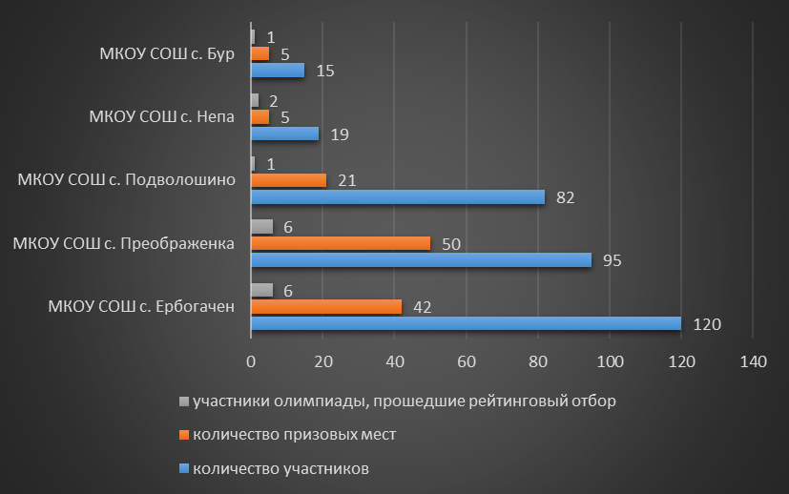

**В региональном этапе ВсОШ приняли участие:**

Гонский Виктор – обучающийся 11 класса МКОУ СОШ с. Непа: физика, математика;

Ткаченко Варвара – обучающаяся 9 класса МКОУ СОШ с. Ербогачен: литература.

В соответствии с планом работы МОО администрации МО «Катангский район», на основании приказа МОО от 26.12.2017г № 108-Д «О муниципальной олимпиаде обучающихся 2-4 классов» в феврале 2018 года проведена муниципальная олимпиада обучающихся 2-4 классов.

В олимпиаде приняли участие 78 обучающихся образовательных учреждений Катангского района: МКОУ СОШ с. Ербогачен – 41 обучающийся; МКОУ СОШ с. Преображенка – 9 обучающихся; МКОУ СОШ с. Подволошино – 14 обучающихся; МКОУ СОШ с. Непа – 8 обучающихся; МКОУ СОШ с. Бур – 5 обучающихся; МКОУ НШДС с. Ика – 1 обучающийся.

Согласно представленных ОУ результатов, школьный этап олимпиады проведен не по всем предметам в соответствии с перечнем (приложение 1 к приказу МОО № 108-Д от 26.12.2017г). Из пяти предметов школьный этап проведен по:

МКОУ СОШ с. Ербогачен – 5 предметов;

МКОУ СОШ с. Преображенка – 4 предмета;

МКОУ СОШ с. Подволошино – 5 предметов;

МКОУ СОШ с. Непа – 5 предметов;

МКОУ СОШ с. Бур – 5 предметов;

МКОУ НШДС с Ика – 1 предмет.

Итоги участия в муниципальной олимпиаде обучающихся 2-4 классов по показателям: количество победителей и призеров по отношению к общему количеству призовых мест по району представлен в диаграммах 1 и 2.

Диаграмма 17**Победители муниципальной олимпиады обучающихся 2-4 классов.**

Диаграмма 18**Призеры муниципальной олимпиады обучающихся 2-4 классов**

На основании постановления администрации МО «Катангский район» № 157-п от 04.07.2013 года обучающимся образовательных учреждений Катангского района с целью осуществления муниципальной поддержки и поощрения вручается **единовременная стипендия мэра МО «Катангский район».** Обязательным условием являются отличные успехи в учебе (по итогам учебного года), а также наличие достижений не менее, чем в трех следующих областях: спортивной, общественной, научной или творческой деятельности.

По итогам 2017-2018 года 5 обучающихся МКОУ СОШ с. Ербогачен, 4 обучающихся МКОУ СОШ с. Преображенка и 2 обучающихся МКОУ СОШ с. Непа отмечены стипендией мэра.

Количество обучающихся получивших стипендию мэра за последние три года представлено в диаграмме.

Диаграмма 19



**Количество обучающихся, получивших стипендию мэра за последние три года**

**по образовательным организациям**

Диаграмма 20



В соответствии с планом работы МОО на 2017-2018 учебный год, в целях выявления, поддержки и общественного признания талантливых обучающихся в Катангском районе в марте 2018 г был проведен муниципальный конкурс «Ученик года – 2018», в которомприняли участие 5 обучающихся МКОУ СОШ сс.Ербогачен, Преображенка, Подволошино и Непа. Победителем муниципального конкурса «Ученик года – 2018» признан Власов Роман, обучающийся 9 класса МКОУ СОШ с.Подволошино, призеры: Верхотурова Софья, обучающаяся 10 класса МКОУ СОШ с.Ербогачён, Зарукина Александра и Лутошкина Алла - обучающиеся 10 класса МКОУ СОШ с.Преображенка, Гонский Виктор, обучающийся 10 класса МКОУ СОШ с. Непа.

В 2018 году в г. Москва прошла традиционная общероссийская новогодняя ёлка в Государственном Кремлёвском Дворце. От муниципального образования «Катангский район» на данное мероприятие делегирована Сафонова Диана, обучающаяся 6 класса МКОУ СОШ с.Ербогачен.

**5.4. Отдых детей и их оздоровление.**

В соответствии с постановлением администрации муниципального образования «Катангский район» №5-п от 15. 01. 2018г. «Об организации круглогодичного отдыха, оздоровления и занятости детей и подростков в 2018 году», приказом МОО администрации МО «Катангский район» «О подготовке и проведении летних оздоровительных мероприятий 2018 года» от 24.05.2018г. с целью обеспечения условий оздоровления и занятости детей и подростков на территории муниципального образования была проведена летняя оздоровительная кампания 2018 года.

В период проведения летней оздоровительной кампании 2018 года на территории МО «Катангский район» осуществляли свою деятельность 4 лагеря дневного пребывания на базе образовательных учреждений: МКОУ СОШ сс. Ербогачен, Преображенка, Подволошино, МКОУ ДО ЦДО с. Ербогачён. Охват детей в лагерях дневного пребывания на базе ОУ составил: МКОУ СОШ с.Ербогачен – 47 чел., МКОУ СОШ с.Преображенка – 40 чел., МКОУ СОШ с.Подволошино – 88 чел., МКОУ ЦДО ДО– 75 чел., таким образом, 250 детей прошли своё оздоровление в лагерях дневного пребывания.

За время работы лагерей дневного пребывания воспитательная деятельность была организованна по следующим направлениям: спортивно – оздоровительное, патриотическое, нравственное, эстетическое, экологическое, трудовое. В целях укрепления здоровья детей обязательным условием было максимальное по времени пребывание детей на свежем воздухе, проведение подвижных игр, командных игр (футбол, пионербол), эстафет. На протяжении лагерных смен были организованны и проведены следующие спортивно – оздоровительные мероприятия: спортивный праздник «Навстречу Олимпийским играм», игра – соревнование «Один за всех и все за одного», «Спортивный аттракцион», игра – путешествие «Летняя карусель», товарищеский матч по футболу между командами юношей и сотрудников МЧС и другие.

В целях безопасности пребывания в лагере с детьми были проведены инструктажи «Правила поведения в лагере», «Правила пожарной безопасности», «Правила поведения при проведении подвижных игр», «Правила поведения при проведении спортивных мероприятий», «Правила поведения детей на прогулках», «Правила дорожного движения», акция «Летний лагерь - территория здоровья», конкурс «Безопасное колесо».

Проведена работа по экологическому воспитанию: конкурс рисунков «Берегите лес от пожара», просмотр фильма «Пожароопасный период», викторина «Как предупредить пожар в лесу».Проведены мероприятия по развитию творческих способностей: игровая программа «Цветочная поляна», музыкальные занятия «Музыкальная мозаика», творческие проекты «Миру- мир!» «Что такое отдых?», «Мои впечатления об отдыхе на площадке», мастер-класс ДШИ «Мир во всем мире», конкурсы рисунков «Лето! Ах, лето!», музыкальные и танцевальные батлы, конкурсно – развлекательные программы – «В мире причесок», «В мире биологии», «В мире сказок», «Рекламное агентство».

Волнительно прошли мероприятия по нравственному и патриотическому направлению: Минута молчания, конкурс рисунков «Война глазами детей», беседа о юных героях войны, презентация материала «Бессмертный полк. Начало войны», экскурсия в районный музей им. В. Я. Шишкова.

Каждая смена в лагерях дневного пребывания заканчивалась торжественной линейкой, подведением итогов, поощрением детей за участие в мероприятиях.

Во время работы лагерей проводились мероприятия по оздоровлению детей: витаминизация препаратом «Аскорбиновая кислота», полноценное трехразовое питание с обязательным включением в меню свежих овощей, фруктов, соков, морсов; дневной сон.

Эффективность оздоровления по итогам работы лагерей дневного пребывания составляет:

* с выраженнымоздоровительнымэффектом: 100%
* сослабымвыраженнымэффектом: 0
* с ухудшениемсостоянияздоровья: 0
* с отсутствиемоздоровительногоэффекта: 0

В соответствии с Постановлениемадминистрации муниципального образования «Катангский район» №5-п от 15. 01. 2018г. «Об организации круглогодичного отдыха, оздоровления и занятости детей и подростков в 2018 году», приказом МОО администрации МО «Катангский район» «О подготовке и проведении летних оздоровительных мероприятий 2018 года» от 24.05.2018г. проведены внеочередные инструктажи по ППБ с персоналом лагерей дневного пребывания, места пребывания детей были обеспечены первичными средствами пожаротушения, проведены тренировочные эвакуации, лагеря дневного пребывания обеспечены медицинскими аптечками, проведён контроль за своевременным прохождением медицинского осмотра персонала. Осуществлялся строгий контроль за качеством закупаемых продуктов. Питание детей осуществлялось в соответствии с примерным 14—дневным меню, утвержденным руководителем управления Роспотребнадзора по Иркутской области А. Н. Пережогиным.Мероприятия по дератизации и дезинсекции проведены медицинским и обслуживающим персоналом образовательных учреждений в полном объеме в соответствии с утвержденным в ОУ графиком.

В период летней оздоровительной кампании активно были использованы малозатратные формы организации отдыха несовершеннолетних:

- экологические отряды на базе МКОУ ДО ЦДО: «Зеленая аптека» - 15 чел., «Юный геолог» - 15 чел., «За чистые улицы» - 15 чел.;

- пленэр на базе МКОУ ДО ДШИ - 15 чел.;

- временно трудоустроены 27 несовершеннолетних в возрасте от 14 до 18 лет;

- школьные лесничества: на базе МКОУ СОШ с.Ербогачен -63 человека, МКОУ СОШ с.Преображенка – 30 человек, МКОУ СОШ с.Подволошино -22 человека;

- пришкольные участки на базе МКОУ СОШ с. Подволошино и МКОУ СОШ с. Преображенка – 15чел.

Кроме того, в сс. Хамакар, Бур, Непа была проведена витаминизация несовершеннолетних. Дети в количестве 58 человек получали сухие пайки с соками, фруктами, йогуртами и т.д.

Таким образом, в 2018г летней занятостью было охвачено 525 человек. Охват детей, разными формами отдыха, оздоровления и занятости составил 100%, из них доля детей, состоящих на профилактических учётах в КДН, ПДН охваченных разными формами отдыха, оздоровления и занятости составляет – 0,72% (6 детей), а охват 100%. Дети, состоящие, на учетах в органах системы профилактики были охвачены летней занятостью: в лагерях дневного пребывания, школьных лесничествах, экологических отрядах, трудовых бригадах. По итогам проведения летней оздоровительной кампании 2018г на территории МО «Катангский район» несчастных случаев и травм детей зарегистрировано не было.

1. **Расширение общественного участия в управлении образованием.**
   1. **Система государственно-общественного управления.**

Система органов государственно-общественного управления муниципалитета представлена управляющими советами образовательных учреждений, родительскими комитетами и органами ученического самоуправления. Управляющие советы созданы в 6 (40%) образовательных учреждениях района:

- 3 дошкольные образовательные учреждения;

- 3 общеобразовательные учреждения.

Органы родительской общественности созданы в 10 (66,7%) учреждениях:

- в 3 дошкольных образовательных учреждениях;

- в 7 общеобразовательных учреждениях.

Органы ученического самоуправления созданы и действуют в средних общеобразовательных школах района (5 – 100%). Обучающиеся - лидеры ученического самоуправления принимают участие в работе Областного детского парламента.

Ученическое самоуправление – это основная часть педагогического процесса, развиваемая и управляемая на основе социальных, правовых   
и эстетических принципов.

С целью привлечения обучающихся школы к сотворчеству   
и сотрудничеству с педагогическим коллективом в организации внеурочной воспитательной деятельности в школе работают органы ученического самоуправления участниками которых являются представители 5-х – 11-х классов.

С целью развития системы ученического самоуправления в октябре был проведен День самоуправления, в рамках празднования Дня учителя. В преддверии Новогодних праздников учащиеся подготовили представление «Новогодняя перезагрузка» для детей начальной школы (МКОУ СОШ с. Непа), «Новогодняя сказка» (МКОУ СОШ с. Преображенка). 14 февраля традиционно отмечается «День святого Валентина», организована почта поздравлений и пожеланий. По традиции к празднику 9 мая актив ученического самоуправления вместе с педагогом-организатором школы и заведующей СДК подготовили праздничный концерт (МКОУ СОШ с. Непа).

Весомый вклад члены органов ученического самоуправления вносят в оформление и подготовку общешкольных мероприятий. Также по сложившейся традиции в течение всего учебного года проводились рейды по проверке школьной формы, учебников, рейд «Классный уголок».

2018 год объявлен годом добровольца и волонтёра. В соответствии с планом работы органами ученического самоуправления проведены мероприятия:

* озеленениетерритории у памятника
* помощь труженикам тыла (колка дров, весенняя уборка приусадебных участков).
  1. **Независимая оценка качества образования**

С переходом на новые образовательные стандарты существенно расширились возможности общественного участия как в управлении образованием, так и оценке его качества. В соответствии с федеральными нормами в отношении каждой образовательной организации должна пройти независимая оценка качества образования не реже 1 раза в 3 года, но не чаще 1 раза в год. В 2018 году независимая оценка качества образовательной деятельности проведена в отношении 15 функционирующих образовательных учреждений района по второй модели: общественная, осуществляемая посредством социологических опросов разных групп населения.

Оценка качества образования проводилась с помощью автоматизированных социологических опросов:

- на сайте организации – оператора <http://iro38.ru/>. Перечень организаций, принявших участие приведен ниже, с указанием доли участников от числа обучающихся (воспитанников) учреждения. В опросе принимали участие педагогические работники учреждения, родители (законные представители), обучающиеся старших классов.

МКДОУ ДС "Радуга" с.Ербогачен 1.2015

МКДОУ ДС с. Непа 1.2500

МКДОУ ДС с. Подволошино 0.9500

МКДОУ ДС с. Преображенка 0.6000

МКОУ НШДС с. Ерема 0.5000

МКОУ НШДС с. Хамакар 0.1111

**Итого по муниципалитету: 0.3284**

- совместно с экспертным Управлением Губернатора Иркутской области на сайте Открытого правительства <http://open.irkobl.ru/> «Удовлетворенность системой образования». В опросе приняли участие 435 респондентов, что составляет 68% от общего контингента обучающихся (воспитанников) образовательных учреждений муниципалитета. В разрезе образовательных учреждений участие в социологическом опросе представлено в таблице.

Таблица 71

|  |  |  |
| --- | --- | --- |
| Образовательное учреждение | Количество респондентов | Доля от общего контингента учреждения |
| МКДОУ ДС «Радуга» с. Ербогачен | 108 | 80,6% |
| МКДОУ ДС с. Непа | 10 | 125% |
| МКДОУ ДС с. Бур | 2 | 40% |
| МКДОУ ДС с. Подволошино | 16 | 80% |
| МКДОУ ДС с. Преображенка | 5 | 50% |
| НШДС с. Ерема | 1 | 20% |
| МКОУ СОШ с. Бур | 25 | 108,7% |
| МКОУ СОШ с. Ербогачен | 121 | 42,6% |
| МКОУ СОШ с. Непа | 17 | 73,9% |
| МКОУ СОШ с. Подволошино | 26 | 48,1% |
| МКОУ СОШ с. Преображенка | 49 | 119,5% |
| МКОУ ДО ДШИ | 53 | 55,8% |
| МКОУ ДО ЦДО | 1 | 0,2% |

Сводные данные опроса по муниципалитету:

Таблица 72

|  |  |  |  |  |  |  |
| --- | --- | --- | --- | --- | --- | --- |
| № п/п | критерий | не удовлетворен | скорее не удовлетворен | удовлетворен частично | скорее удовлетворен | полностью удовлетворен |
| 1 | Полнота и актуальность информации, представленной на сайте школы (детского сада) | 1 (0.23%) | 3 (0.69%) | 18 (4.14%) | 140 (32.18%) | 273 (62.76%) |
| 2 | Наличие сведений о педагогических работниках на сайте школы (детского сада) | 1 (0.23%) | 4 (0.92%) | 27 (6.21%) | 151 (34.71%) | 252 (57.93%) |
| 3 | Взаимодействие сотрудников школы (детского сада) с получателями образовательных услуг | 5 (1.15%) | 25 (5.75%) | 78 (17.93%) | 92 (21.15%) | 235 (54.02%) |
| 4 | Получение сведений о ходе рассмотрения обращений, поступивших в школу (детский сад) | 9 (2.07%) | 2 (0.46%) | 74 (17.01%) | 120 (27.59%) | 230 (52.87%) |
| 5 | Подходящая характеристика состояния материально-технической базы школы (детского сада) | 0 (0%) | 6 (1.38%) | 56 (12.87%) | 116 (26.67%) | 257 (59.08%) |
| 6 | Условия для укрепления здоровья в школе (детском саду) | 44 (10.11%) | 38 (8.74%) |  | 102 (23.45%) | 251 (57.7%) |
| 7 | Условия организации питания в школе (детском саду) | 53 (12.18%) |  |  |  | 382 (87.82%) |
| 8 | Условия для индивидуальной работы с детьми в школе (детском саду) | 6 (1.38%) | 35 (8.05%) | 46 (10.57%) | 88 (20.23%) | 260 (59.77%) |
| 9 | Количество дополнительных образовательных программ, реализуемых в школе (детском саду) | 10 (2.3%) | 25 (5.75%) | 51 (11.72%) | 117 (26.9%) | 232 (53.33%) |
| 10 | Возможности школы (детского сада) для всестороннего развития детей | 2 (0.46%) | 1 (0.23%) | 30 (6.9%) | 122 (28.05%) | 280 (64.37%) |
| 11 | Условия для обучения и воспитания детей-инвалидов | 61 (14.02%) | 11 (2.53%) | 20 (4.6%) | 171 (39.31%) | 172 (39.54%) |
| 12 | Удовлетворенность вежливостью и доброжелательностью работников школы (детского сада) | 0 (0%) | 2 (0.46%) |  | 160 (36.78%) | 273 (62.76%) |
| 13 | Компетентность работников школы (детского сада) | 1 (0.23%) | 19 (4.37%) |  | 143 (32.87%) | 272 (62.53%) |
| 14 | Удовлетворенность материально-технической базой школы (детского сада) | 0 (0%) | 17 (3.91%) |  | 175 (40.23%) | 243 (55.86%) |
| 15 | Удовлетворенность качеством образования в школе (детском саду) | 0 (0%) | 7 (1.61%) |  | 145 (33.33%) | 283 (65.06%) |
| 16 | Готовность рекомендовать эту школу (детский сад) своим знакомым | 1 (0.23%) | 2 (0.46%) |  | 131 (30.11%) | 301 (69.2%) |

На муниципальном уровне и уровне образовательных учреждений принимаются меры по улучшению деятельности – реализуются мероприятия Планов повышения качества образовательной деятельности, утвержденные руководителями ОУ и начальником МОО, направленные на повышение открытости, доступности и актуальности информации, размещенной на сайтах ОУ, улучшения условий осуществления образовательного процесса, повышение компетентности работников образовательных учреждений и результативности образовательной деятельности.

1. **Приоритетные задачи развития системы образования на 2019 год.**
2. Обеспечение условий для получения качественного общего образования в соответствии с требованиями образовательных стандартов посредством:
   1. Реализации мероприятий в рамках единой методической темы «Повышение читательской грамотности»;
   2. Продолжения и активизации работы по обеспечению преемственности деятельности образовательных учреждений;
   3. Продолжения работы по сохранению и укреплению здоровья воспитанников и обучающихся с целью снижения заболеваемости;
   4. Активизации работы в направлении Агробизнес образования с целью дальнейшей успешной социализации обучающихся.
3. Обеспечение реализации мероприятий, предусмотренных муниципальными проектами в рамках национальных проектов «Образование» и «Демография».
4. Совершенствование механизмов оплаты труда педагогов, обеспечивающих взаимосвязь между уровнем повышения заработной платы и качеством достигаемых результатов обучающимися и воспитанниками.